СХЕМА
ВОДОСНАБЖЕНИЯ И ВОДООТВЕДЕНИЯ
МУНИЦИПАЛЬНОГО ОБРАЗОВАНИЯ
«Опольевское сельское поселение»
Кингисеппского МУНИЦИПАЛЬНОГО РАЙОНА
ленинградскОЙ ОБЛАСТИ
на период до 2023 ГОДА

2013 г.
СОДЕРЖАНИЕ
ОБЩИЕ СВЕДЕНИЯ О МУНИЦИПАЛЬНОМ ОБРАЗОВАНИИ 9
РАЗДЕЛ I: ВОДОСНАБЖЕНИЕ 11
1 Технико-экономическое состояние централизованных систем водоснабжения сельского поселения 11
1.1. Структура системы водоснабжения 11
1.2 Описание территорий Опольевского сельского поселения, неохваченных централизованной системой водоснабжения 12
1.3 Описание технологических зон водоснабжения 12
1.4 Описание состояния существующих источников водоснабжения и водозаборных сооружений 13
1.5 Описание существующих сооружений очистки и подготовки воды, включая оценку соответствия применяемой технологической схемы требованиям обеспечения нормативов качества и определение существующего дефицита (резерва) мощностей 22
1.6 Описание состояния и функционирования существующих насосных станций 25
1.7 Описание состояния и функционирования водопроводных сетей систем водоснабжения 28
1.8 Описание существующих технических и технологических проблем в водоснабжении поселения 39
1.9 Описание централизованной системы горячего водоснабжения 40
1.10 Описание существующих технических и технологических решений по предотвращению замерзания воды применительно к территории распространения вечномерзлых грунтов 40
1.11 Перечень лиц, владеющих на праве собственности или другом законном основании объектами централизованной системы водоснабжения 40
2 Направления развития централизованной системы водоснабжения 41
2.1 Основные направления, принципы, задачи и целевые показатели развития централизованных систем водоснабжения 41
2.2 Различные сценарии развития централизованных систем водоснабжения в зависимости от различных сценариев развития поселения 41
3 Баланс водоснабжения и потребления горячей, питьевой, технической воды 43
3.1 Общий водный баланс подачи и реализации воды 43
3.2 Территориальный водный баланс подачи воды 44
3.3 Структурный водный баланс реализации воды по группам потребителей 44
3.4 Сведения о действующих нормах удельного водопотребления населения и о фактическом удельном водопотреблении 45
3.5 Описание системы коммерческого приборного учета воды, отпущенной из сетей абонентам и анализ планов по установке приборов учета 52
3.6 Анализ резервов и дефицитов производственных мощностей системы водоснабжения поселения 53
3.7 Прогнозные балансы потребления воды 55
3.8 Описание централизованной системы горячего водоснабжения с использованием закрытых систем горячего водоснабжения, отражающее технологические особенности указанной системы 56
3.9 Сведения о фактическом и ожидаемом потреблении воды 56
3.10 Оценка расходов воды на водоснабжение по типам абонентов 56
3.11 Сведения о фактических и планируемых потерях воды при ее транспортировке 56
3.12 Перспективные водные балансы 58
3.13 Расчет требуемой мощности водозаборных и очистных сооружений исходя из данных о перспективном потреблении и величины неучтенных расходов и потерь воды при ее транспортировке, с указанием требуемых объемов подачи и потребления воды, дефицита (резерва) мощностей по зонам действия сооружений по годам на расчетный срок 58
3.14 Наименование организации, которая наделена статусом гарантирующей организации 59
4 Предложения по строительству, реконструкции и модернизации объектов централизованных систем водоснабжения 60
4.1 Перечень мероприятий по реализации схем водоснабжения 60
4.2 Технические обоснования основных мероприятий по реализации схем водоснабжения 60
4.3 Сведения о вновь строящихся, реконструируемых и предлагаемых к выводу из эксплуатации объектах системы водоснабжения 60
4.4 Сведения о развитии систем диспетчеризации, телемеханизации и систем управления режимами водоснабжения 61
4.5 Сведения о развитии системы коммерческого учета водопотребления 61
4.6 Описание вариантов маршрутов прохождения трубопроводов (трасс) по территории поселения 61
4.7 Сведения о новом строительстве и реконструкции насосных станций: 61
4.8 Границы планируемых зон размещения объектов централизованных систем водоснабжения 61
5. Экологические аспекты мероприятий по строительству и реконструкции объектов централизованной системы водоснабжения 62
5.1 Сведения о мерах по предотвращению вредного воздействия на водный бассейн предлагаемых к новому строительству и реконструкции объектов централизованной системы водоснабжения при утилизации промывных вод 62
5.2 Сведения по предотвращению вредного воздействия на окружающую среду при реализации мероприятий по снабжению и хранению химических реагентов, используемых в водоподготовке (хлор и др.) 63
6 Оценка капитальных вложений в новое строительство, реконструкцию и модернизацию объектов централизованных систем водоснабжения (без НДС) 64
7 Целевые показатели развития централизованных систем водоснабжения 65
8 Перечень выявленных бесхозяйных объектов централизованных систем водоснабжения и перечень организаций уполномоченных на их эксплуатацию. 66
РАЗДЕЛ II: ВОДООТВЕДЕНИЕ 67
1 Существующее положение в сфере водоотведения 67
1.1 Структура системы водоотведения 67
1.2 Описание существующих канализационных очистных сооружений, включая оценку соответствия применяемой технологической схемы требованиям обеспечения нормативов качества сточных вод и определение существующего дефицита (резерва) мощностей 67
1.3 Описание технологических зон водоотведения 80
1.4 Описание состояния и функционирования системы утилизации осадка сточных вод 80
1.5 Описание состояния и функционирования канализационных коллекторов и сетей и сооружений на них 81
1.6 Оценка безопасности и надежности централизованных систем водоотведения и их управляемости 81
1.7 Оценка воздействия централизованных систем водоотведения на окружающую среду 82
1.8 Описание территорий сельского поселения, неохваченных централизованной системой водоотведения 82
1.9 Описание существующих технических и технологических проблем в водоотведении сельского поселения 82
2. «Балансы сточных вод в системе водоотведения» 85
2.1 Баланс поступления сточных вод в централизованную систему водоотведения и отведения стоков по технологическим зонам водоотведения 85
2.2. Оценка фактического притока неорганизованного стока по технологическим зонам водоотведения 86
2.3 Сведения об оснащенности зданий, строений, сооружений приборами учета принимаемых сточных вод и их применении при осуществлении коммерческих расчетов 86
2.4 Результаты ретроспективного анализа за последние 10 лет балансов поступления сточных вод в централизованную систему водоотведения по технологическим зонам водоотведения с выделением зон дефицитов и резервов производственных мощностей 86
2.5 Прогнозные балансы поступления сточных вод в централизованную систему водоотведения и отведения стоков по технологическим зонам водоотведения 87
3. «Прогноз объема сточных вод» 88
3.1 Сведения о фактическом и ожидаемом поступлении сточных вод в централизованную систему водоотведения 88
3.2 Структура водоотведения Опольевского сельского поселения 88
3.3 Расчет требуемой мощности очистных сооружений исходя из данных о перспективном расходе сточных вод с указанием требуемых объемов приема и очистки сточных вод, дефицита (резерва) мощностей по зонам действия сооружений по годам на расчетный срок 90
3.4 Результаты анализа гидравлических режимов и режимов работы элементов централизованной системы водоотведения 90
3.5 Анализ резервов производственных мощностей очистных сооружений, расчет требуемой мощности очистных сооружений исходя из данных о расчетном расходе сточных вод, дефицита (резерва) мощностей по технологическим зонам сооружений водоотведения 92
4. «Предложения по строительству, реконструкции и модернизации (техническому перевооружению) объектов централизованной системы водоотведения» 93
4.1 Основные направления, принципы, задачи и целевые показатели развития централизованной системы водоотведения 93
4.2 Перечень основных мероприятий по реализации схем водоотведения 94
4.3 Сведения о вновь строящихся, реконструируемых и предлагаемых к выводу из эксплуатации объектах централизованной системы водоотведения 95
4.4 Сведения о развитии систем диспетчеризации, телемеханизации и систем управления режимами водоотведения на объектах организации 95
4.5 Описание вариантов маршрутов прохождения трубопроводов (трасс) по территории сельского поселения и их обоснование 96
4.6 Границы и характеристики охранных зон сетей и сооружений централизованной системы водоотведения 96
4.7 Границы планируемых зон размещения объектов централизованной системы водоотведения 99
5.«Экологические аспекты мероприятий по строительству и реконструкции объектов централизованной системы водоотведения» 100
5.1 Сведения о мероприятиях, содержащихся в планах по снижению сбросов загрязняющих веществ, иных веществ и микроорганизмов в поверхностные водные объекты, подземные водные объекты и на водозаборные площади 100
5.2 Сведения о применении методов, безопасных для окружающей среды, при утилизации осадков сточных вод 100
6. Оценка капитальных вложений в новое строительство, реконструкцию и модернизацию объектов централизованных систем водоотведения (без НДС) 101
7. «Целевые показатели развития централизованной системы водоотведения 103
8.«Перечень выявленных бесхозяйных объектов централизованной системы водоотведения и перечень организаций, уполномоченных на их эксплуатацию» 104
ПРИЛОЖЕНИЯ 105

ВВЕДЕНИЕ
Схема водоснабжения и водоотведения муниципального образования (далее - МО) «Опольевское сельское поселение» на период до 2023 года разработана на основании технического задания, утвержденного Постановлением главы администрации МО «Опольевское сельское поселение» с учетом требований Водного кодекса Российской Федерации (Собрание законодательства Российской Федерации, 2006, N 23, ст. 2381; № 50, ст. 5279; 2007, № 26, ст. 3075; 2008, № 29, ст. 3418; № 30, ст. 3616; 2009, № 30, ст. 3735; № 52, ст. 6441; 2011, № 1, ст. 32), Федерального закона от 07.12.2011 № 416-ФЗ «О водоснабжении и водоотведении» (ст. 37-41), положений СНиП 2.04.02-84* «Водоснабжение. Наружные сети и сооружения» (Официальное издание, М.: ФГУП ЦПП, 2004. Дата редакции: 01.01.2004), территориальных строительных нормативов.
Схема водоснабжения и водоотведения разрабатывается в соответствии с документами территориального планирования и программами комплексного развития систем коммунальной инфраструктуры поселения с учетом схем энергоснабжения, теплоснабжения и газоснабжения.
Разработки схемы водоснабжения и водоотведения включает первоочередные мероприятия по созданию централизованных систем водоснабжения и водоотведения и повышению надежности функционирования этих систем, а также способствующие режиму устойчивого и достаточного финансирования и обеспечивающие комфортные и безопасные условия для проживания людей в МО «Опольевское сельское поселение». Мероприятия охватывают следующие объекты системы коммунальной инфраструктуры:
– в системе водоснабжения – водозаборы (подземные), насосные станции, магистральные сети водопровода;
– в системе водоотведения – магистральные сети водоотведения, канализационные насосные станции, очистные сооружения канализации.
Разработка схем водоснабжения и водоотведения включает в себя:
– пояснительную записку с кратким описанием существующих систем водоснабжения и водоотведения МО «Опольевское сельское поселение», анализом существующих технических и технологических проблем и схемы водопроводных и канализационных сетей.
Целью разработки схем водоснабжения и водоотведения является определение долгосрочной перспективы развития системы водоснабжения и водоотведения, обеспечения надежного и бесперебойного водоснабжения и водоотведения наиболее экономичным способом при минимальном воздействии на окружающую среду, а также экономического стимулирования развития систем водоснабжения и водоотведения и внедрения энергосберегающих технологий, а именно:
- обеспечение развития систем централизованного водоснабжения и водоотведения для существующего и нового строительства жилищного комплекса, а также объектов социально-культурного и рекреационного назначения в период до 2023 года;
- увеличение объемов производства коммунальной продукции (оказание услуг) по водоснабжению и водоотведению при повышении качества и сохранении приемлемости действующей ценовой политики;
- улучшение работы систем водоснабжения и водоотведения;
- повышение качества питьевой воды, поступающей к потребителям;
- обеспечение надежного централизованного и экологически безопасного отведения стоков и их очистку, соответствующую экологическим нормативам;
- снижение вредного воздействия на окружающую среду.
- 100 % обеспечение населения водоснабжением питьевого качества;
- 100 % очистка сточных вод до нормативных требований
В ходе решения поставленной цели реализуются задачи по развитию объектов инженерной инфраструктуры, реконструкция и модернизация объектов жилищно-коммунального хозяйства, а именно:
- реконструкция существующих водозаборных узлов;
- строительство новых водозаборных узлов с установками водоподготовки;
- реконструкция и строительство централизованной сети магистральных водоводов, обеспечивающих возможность качественного снабжения водой населения и юридических лиц;
- реконструкция существующих сетей и канализационных очистных сооружений с заменой изношенных участков сети;
- модернизация объектов инженерной инфраструктуры путем внедрения ресурсо-и энергосберегающих технологий;
- установка приборов учета;
- обеспечение подключения вновь строящихся (реконструируемых) объектов недвижимости к системам водоснабжения и водоотведения с гарантированным объемом заявленных мощностей в конкретной точке на существующем трубопроводе необходимого диаметра.

ОБЩИЕ СВЕДЕНИЯ О МУНИЦИПАЛЬНОМ ОБРАЗОВАНИИ

Опольевское сельское поселение — муниципальное образование, входящее в состав Кингисеппского района Ленинградской области.
Границы Опольевского сельского поселения определены областным законом от 28 октября 2004 года № 81-оз «Об установлении границ и наделении соответствующим статусом муниципального образования Кингисеппский муниципальный район и муниципальных образований в его составе». Сельское поселение расположено в восточной части Кингисеппского муниципального района. На востоке муниципальное образование граничит с Волосовским муниципальным районом; на северо-востоке - с Фалилеевским сельским поселением Кингисеппского муниципального района, на севере – с Котельским сельским поселением Кингисеппского муниципального района, на северо-западе - с Большелуцким сельским поселением Кингисеппского муниципального района, на западе - с Кингисеппским городским поселением, на юго-западе и юге – с Пустомержским сельским поселением.
В соответствии с областным законом от 15 июня 2010 г. № 32-оз «Об административно-территориальном устройстве Ленинградской области и порядке его изменения» в Опольевское сельское поселение входят 22 сельских населенных пункта (д. Ополье, п. Алексеевка, д. Брюмбель, д. Валья, д. Горки, д. Гурлево, д. Заполье, д. Керстово, д. Кикерицы, д. Килли, д. Коммунар, д. Куты, д. Литизно, д. Лялицы, д. Новись, д. Новоселки, д. Раговицы, д. Саккало, д. Тикопись, п. Тикопись, д. Федоровка, д. Ямсковицы.). Административным центром сельского поселения является деревня Ополье, расположенная в 12,5 км на северо-восток от г. Кингисепп.
Численность населения Опольевского сельского поселения на 01.01.10 г. составляет 3174 чел. В д. Ополье проживает 1097 чел., что составляет около 35 % от численности населения сельского поселения.
Опольевское сельское поселение расположено вдоль основных железнодорожных и автомобильных магистралей Ленинградской области. По его территории проходят федеральные автомобильная трасса М11, подъезд к морскому торговому порту «Усть-Луга». Выгодное географическое и транспортно-транзитное положение определяет инвестиционную привлекательность территории. Перспективы экономического роста Опольевского сельского поселения связаны с сохранением традиционной специализации сельского хозяйства, ориентированного на молочно-мясное животноводство, племенное животноводство, а также развитие транспортно-логистических функций.
Деревня Ополье расположена в узловой точке планировочного каркаса Кингисеппского муниципального района, что обеспечивает устойчивое развитие данной территории. Является центром локальной системы расселения.
К основным факторам, благоприятным для развития д. Ополье относятся:
- выгодное географическое положение – близость к административному центру Кингисеппского муниципального района г. Кингисепп;
- расположение вдоль в створе интенсивно развивающегося международного транспортного коридора Север - Юг (по его территории проходит автомобильной дороги федерального значение М -11);
- наличие территориальных резервов для развития жилищного строительства.
Генеральным планом устанавливаются следующие функциональные зоны: жилые зоны, общественно-деловые зоны, производственные зоны, коммунально-складские зоны, зоны инженерной и транспортной инфраструктуры, зоны рекреационного назначения, зоны сельскохозяйственного использования, зоны специального назначения.
Общая площадь частного жилого фонда составляет 13,1 тыс. м² применительно к д. Ополье – 5 тыс. м². Характеристика жилого фонда д. Ополье приведена в таблице 1.
Таблица 1. Характеристика жилого фонда д. Ополье.
Населённый пункт | Общая площадь жилого фонда, (тыс. м²общей площади) |  |  | Ветхий и аварийный фонд, (тыс. м² общей площади) | Жилая обеспеченность на 1 человека (м² общ. пл.) | Число семей, стоящих на очереди (ед.)
 | Всего | В том числе
 |  | многоквартирный | частный
д.Ополье | 22,6 | 17,6 | 5 | 0 | 20,7 | 0
Всего по Опольевскому сельскому поселению | 44,8 | 31,7 | 13,1 | 1,8 | 14 | 16

РАЗДЕЛ I: ВОДОСНАБЖЕНИЕ

1 Технико-экономическое состояние централизованных систем водоснабжения сельского поселения

Структура системы водоснабжения

Структура системы водоснабжения зависит от многих факторов, из которых главными являются следующие: расположение, мощность и качество воды источника водоснабжения, рельеф местности и кратность использования воды на промышленных предприятиях.
Для абонентов МО Опольевское CП оказание услуг водоснабжения и водоотведения с 01.03.2012г. осуществляет ООО «Севзапкоммунсервис».
Структура системы водоснабжения Опольевского сельского поселения следующая:
На территории Опольевского сельского поселения источником питьевого водоснабжения являются артезианские скважины:
1. д. Ополье: артезианские скважины № 36679/2 (400 метров от деревни), 36648 (500 метров от деревни), ведомственные ООО «Севзапкоммунсервис».
2. Артезианская скважина № 2 в д. Ополье, ведомственная ООО «Севзапкоммунсервис».
Артезианская скважина эксплуатируется с 1993 года. Используется водоносный горизонт – ордовикский, глубина – 57 метров.
3. д. Ямсковицы: артезианские скважины № 2997/3 в 100 м от деревни, год бурения- 1973, глубина 47 м (резервная).
4. д. Ямсковицы, артезианская скважина № 1 находится в 900 м от деревни. Артезианская скважина эксплуатируется с 1992 года. Используется водоносный горизонт – ордовикский, глубина – 65 метров.
5. д. Лялицы: артезианская скважина № 2329/2, ведомственная ЗАО «Ополье».
Артезианская скважина эксплуатируется с 1962 года. Используется водоносный горизонт – ордовикский, глубина – 46 метров.
6. Артезианская скважина №2380/2 в д. Кёрстово,150 м к западу от МТФ, ведомственная ЗАО «Ополье»
Артезианская скважина эксплуатируется с 1963 года. Используется водоносный горизонт – ордовикский, глубина – 40 метров.

7. д. Гурлёво: артезианская скважина № 2449/2 в 250 м от МТФ.
артезианской скважины № 2449/2 в д. Гурлёво, ведомственная ЗАО «Ополье».
Артезианская скважина эксплуатируется с 1964 года. Используется водоносный горизонт – ордовикский, глубина – 40 метров.
8. п. Алексеевка: артезианская скважина № 2675, ведомственная ООО «Севзапкоммунсервис». Артезианская скважина эксплуатируется с 1967 года. Используется водоносный горизонт – ордовикский, глубина – 40 метров.
9. д. Коммунар: артезианская скважина в 100 м от деревни, паспортный номер - №2727, ведомственная ЗАО «Ополье». Артезианская скважина эксплуатируется с 1968 года. Используется водоносный горизонт – ордовикский, глубина – 50 метров.
10. п. Алексеевка. Для известкового завода и жилых домов в качестве источников питьевого водоснабжения используются 2 артезианские скважины, размещенные в поле на расстоянии более 2-х км от завода. Скважины находятся на балансе ОАО «Кингисеппский водоканал». Вода из скважин поступает в водонапорную башню и далее в водопроводную сеть.
На территории проектирования расположены три артезианские скважины № 36679/2, № 36648, № 2329/1. Для водоснабжения используется ордовикский водоносный горизонт.
Рабочая скважина в д. Ополье находится на ул. Ближняя. Резервные скважины расположены по улицам Дальняя и Школьная. Водонапорная башня находится в аварийном состоянии. Вода для потребителя хлорируется непосредственно на скважинах.
В п. Алексеевка обе скважины рабочие, подают воду в одну сеть. Очистка воды в дальней скважине не производится, так как она глубокая на 150 м.

Описание территорий Опольевского сельского поселения, неохваченных централизованной системой водоснабжения

На данный момент централизованное водоснабжение существует только в д. Ополье и в п. Алексеевка. В остальных населенных пунктах Опольевского сельского поселения система водоснабжения децентрализованная.

Описание технологических зон водоснабжения

Систему водоснабжения можно разделить на две зоны:
1. Централизованное водоснабжение д. Ополье
2. Централизованное водоснабжение п. Алексеевка

Описание состояния существующих источников водоснабжения и водозаборных сооружений

Для хозяйственно питьевого водоснабжения Опольевского сельского поселения в качестве основных источников водоснабжения используются артезианские скважины, подземные воды.
Табл. 1.1. Основные данные по насосному оборудованию системы водоснабжения
№  п/п | Место расположения | Год ввода в  эксплуа-тацию | Насосное оборудование
 |  |  | Марка насоса | Эл. Двигатель, кВт | Подача, м³/час. | Напор, м.
1 | д. Ополье №2329/1 | 1962 | ЭЦВ 6-16-110 | 7,5 | 16 | 110
2 | д. Ополье №36648 | 1974 | ЭЦВ 8-25-100 | 11 | 25 | 100
3 | д. Ополье №36679/2 | 1974 | ЭЦВ 8-25-100 | 11 | 25 | 100
4 | п. Алексеевка №3247 | 1980 | ЭЦВ 6-10-80 | 4 | 10 | 80
5 | п. Алексеевка №3249 | 1980 | ЭЦВ 8-25-125 | 13 | 25 | 125

- Скважина №36679/2 д. Ополье
Артезианская скважина №36679/2 расположена в д. Ополье в 15 км к северо-востоку от г. Кингисепп и в 6 км к северо-западу от железнодорожной станции Веймарн в координатах 59⁰26’00” с.ш. и 28⁰50’00” в.д.
Подземная артезианская скважина введена в эксплуатацию в 1974 году, глубиной 45 метров. Работы проводил Минмонтажспецстрой СССР ЛСУ треста «Промбурвод».
Скважина эксплуатирует воды ордовикского водоносного горизонта. Уровень подземных вод находятся на глубинах от 17 до 45 м ниже поверхности земли. Производительность скважины и фактический водоотбор 164 м³/сут.
Вода из скважины по водоводу диаметром 100 мм подается в водонапорную башню объемом 236 м³ и далее самотеком в разводящую сеть.
Водонапорная башня оборудована автоматическим выключателем насоса.
Химические и бактериологические анализы подземных вод выполняются химико-бактериологической лабораторией ФБУЗ «Центр гигиены и эпидемиологии в Ленинградской области в Кингисеппском районе». Лаборатория аккредитована испытательным лабораторным центром, № Госреестра РОСС RU.0001.510706 от 27.12.2007.
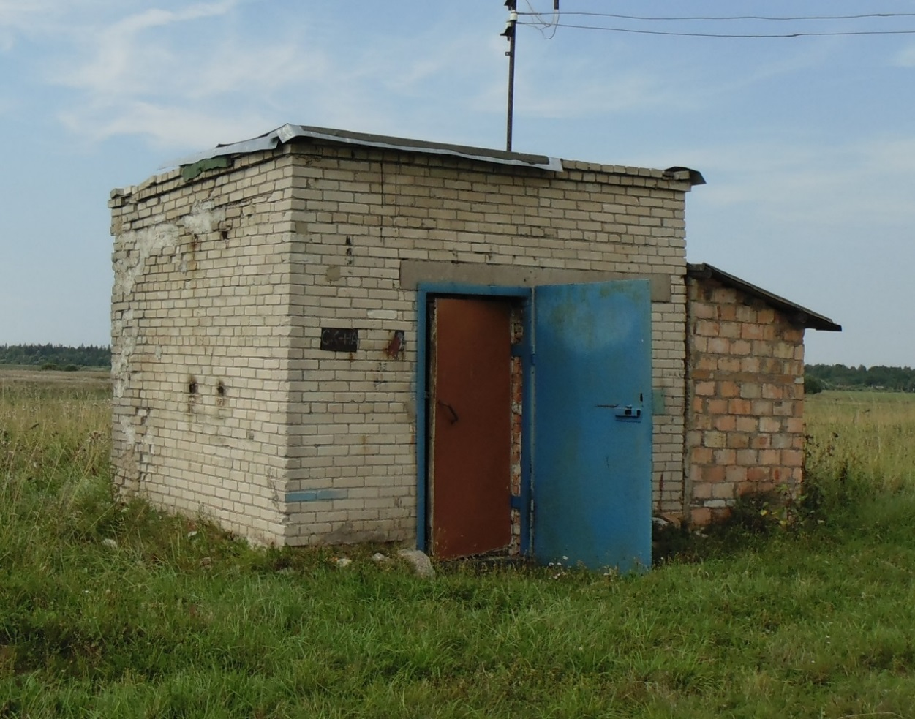
Рис. 1.3. Внешний вид скважины №36679/2 д. Ополье
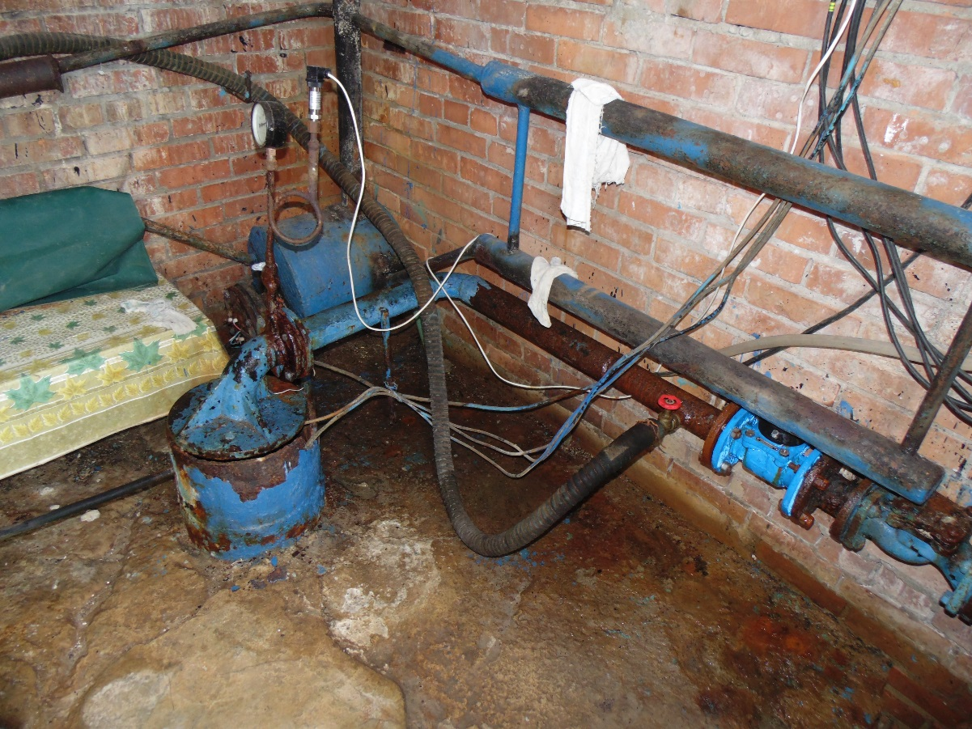
Рис. 1.4. Насосное оборудование скважины №36679/2 д. Ополье
- Скважина № 36648 д. Ополье
Артезианская скважина №36648 расположена в д. Ополье в 15 км к северо-востоку от г. Кингисепп и в 20 км к юго-востоку от железнодорожной станции Котлы в координатах 59⁰26’00” с.ш. и 28⁰50’00” в.д.
Подземная артезианская скважина введена в эксплуатацию в 1974 году, глубиной 45 метров.
Скважина эксплуатирует воды ордовикского водоносного горизонта. Уровень подземных вод находится на глубинах от 6 до 45 м ниже поверхности земли. Удельный дебит скважины 7 л/с. Производительность скважины и фактический водоотбор 164 м3/сут.
Вода из скважины по водоводу диаметром 150 мм подается в водонапорную башню объемом 236 м3 и далее самотеком в разводящую сеть.
Водонапорная башня оборудована автоматическим выключателем насоса.
Химические и бактериологические анализы подземных вод выполняются химико-бактериологической лабораторией ФБУЗ «Центр гигиены и эпидемиологии в Ленинградской области в Кингисеппском районе». Лаборатория аккредитована испытательным лабораторным центром, № Госреестра РОСС RU.0001.510706 от 27.12.2007.

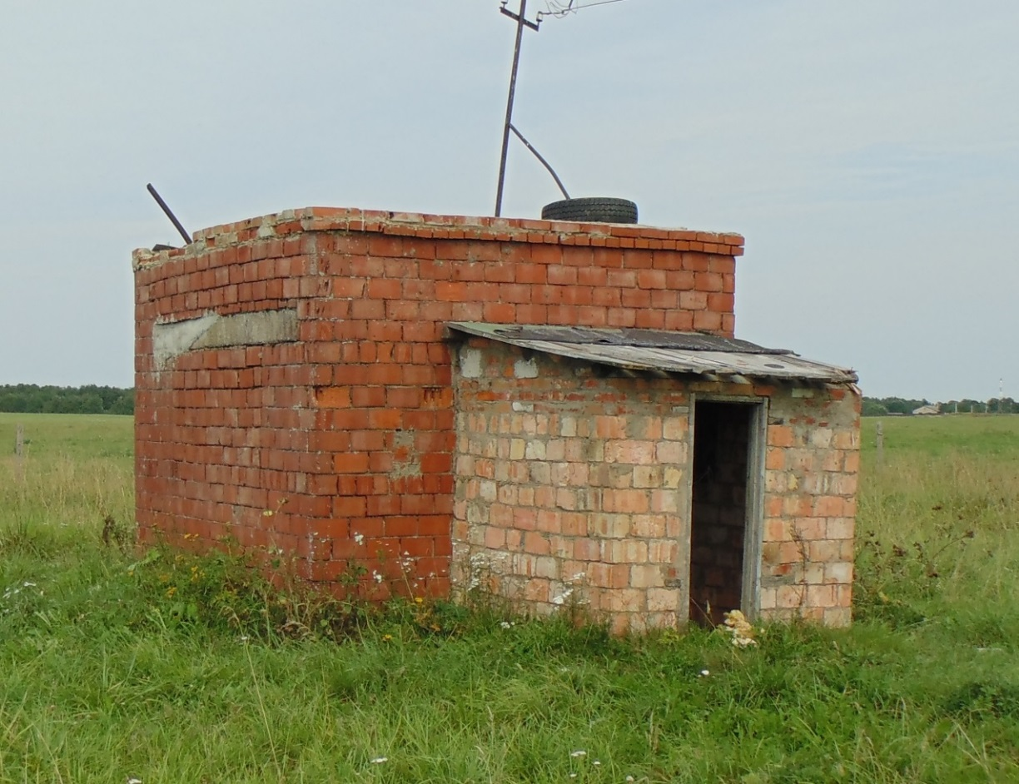
Рис.1.1. Внешний вид скважины №36648 д. Ополье.
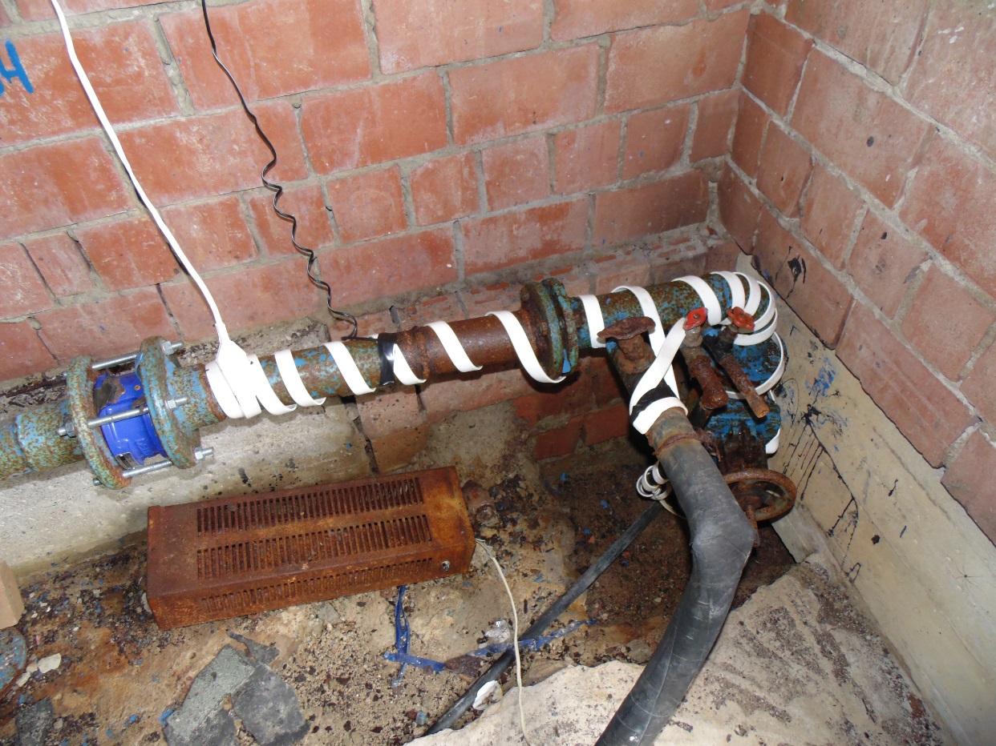
Рис. 1.2. Насосное оборудование скважины №36648 д. Ополье
- Скважина № 2329/1 д. Ополье
Артезианская скважина №36648 расположена в д. Ополье в 17 км к северо-востоку от г. Кингисепп в координатах 59⁰26’00” с.ш. и 28⁰50’00” в.д.
Подземная артезианская скважина введена в эксплуатацию в 1962 году, глубиной 38 метров.
Скважина эксплуатирует воды ордовикского водоносного горизонта. Уровень подземных вод находится на глубинах от 4,8 до 38 м ниже поверхности земли. Удельный дебит скважины 1,5 л/с. Производительность скважины и фактический водоотбор 128 м³/сут.
Вода из скважины по водоводу диаметром 150 мм подается в водонапорную башню объемом 380 м³ и далее самотеком в разводящую сеть.
Водонапорная башня оборудована автоматическим выключателем насоса.
Химические и бактериологические анализы подземных вод выполняются химико-бактериологической лабораторией ФБУЗ «Центр гигиены и эпидемиологии в Ленинградской области в Кингисеппском районе». Лаборатория аккредитована испытательным лабораторным центром, № Госреестра РОСС RU.0001.510706 от 27.12.2007.

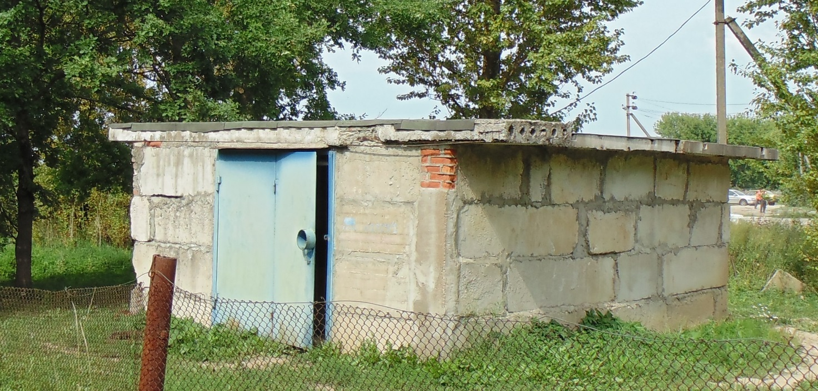
Рис. 1.5. Внешний вид скважины №2329/1 д. Ополье
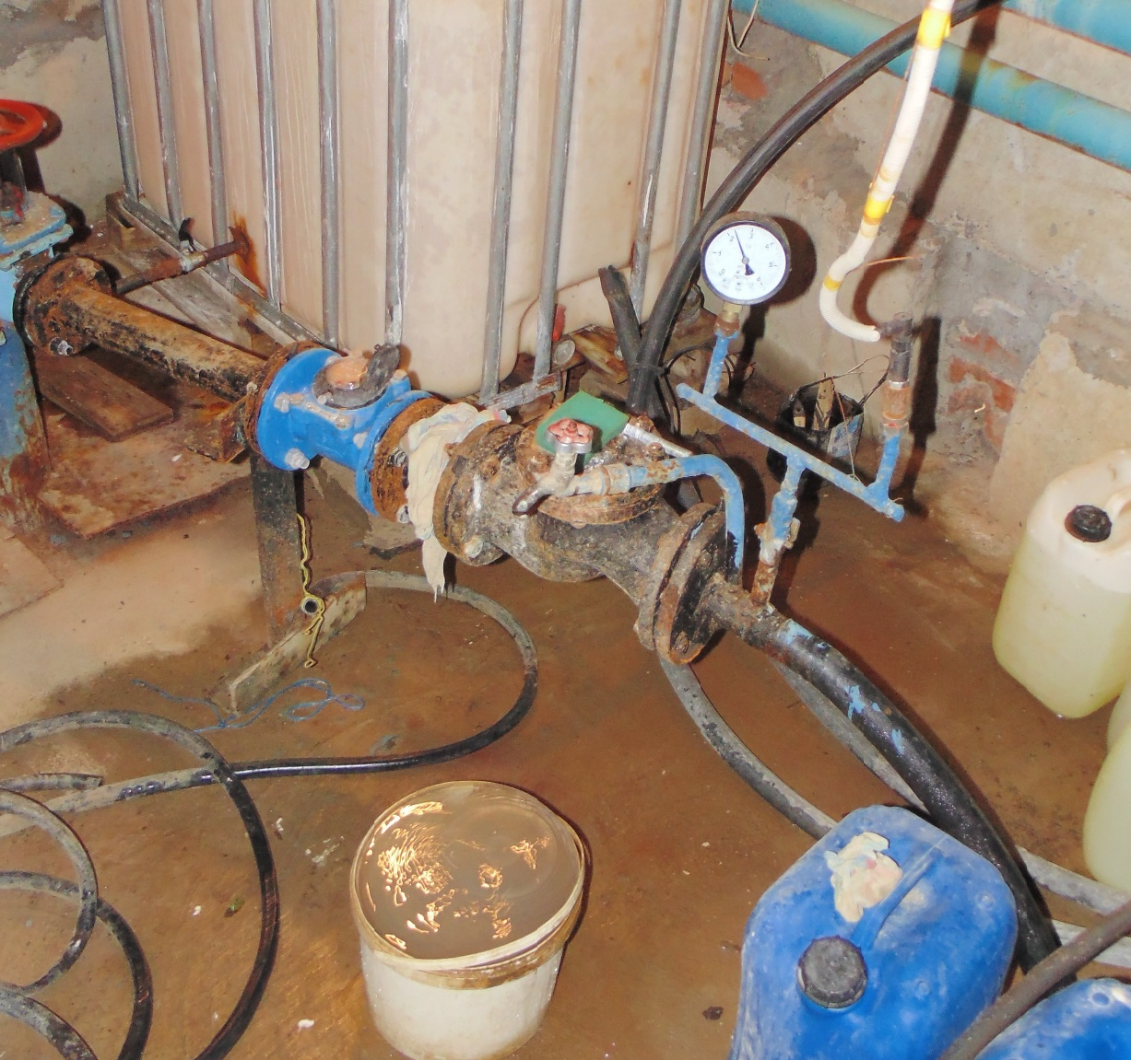
Рис. 1.6. Насосное оборудование скважины №2329/1 д. Ополье
Водонапорная башня построена в 1978 году по типовому проекту №901-5-9/70 1970 г. Общая высота башни составляет 32 м 18 см. Емкость бака составляет 150 м³.
Водонапорная башня состоит из водосборного бака, напорно-разводящего трубопровода, запорной арматуры и электрооборудования.
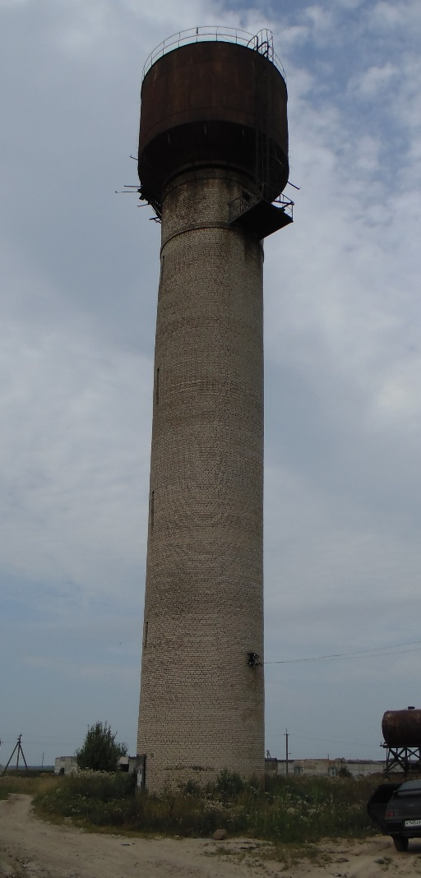
Рис. 1.7. Водонапорная башня д. Ополье
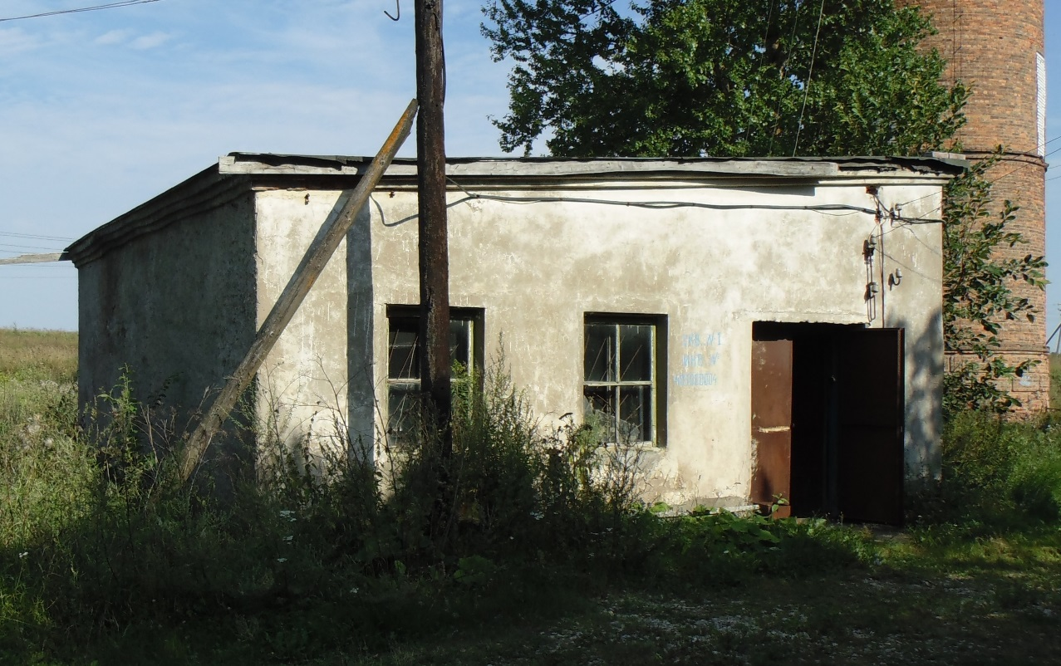
Рис. 1.8. Внешний вид скважины№ 3247 п. Алексеевка
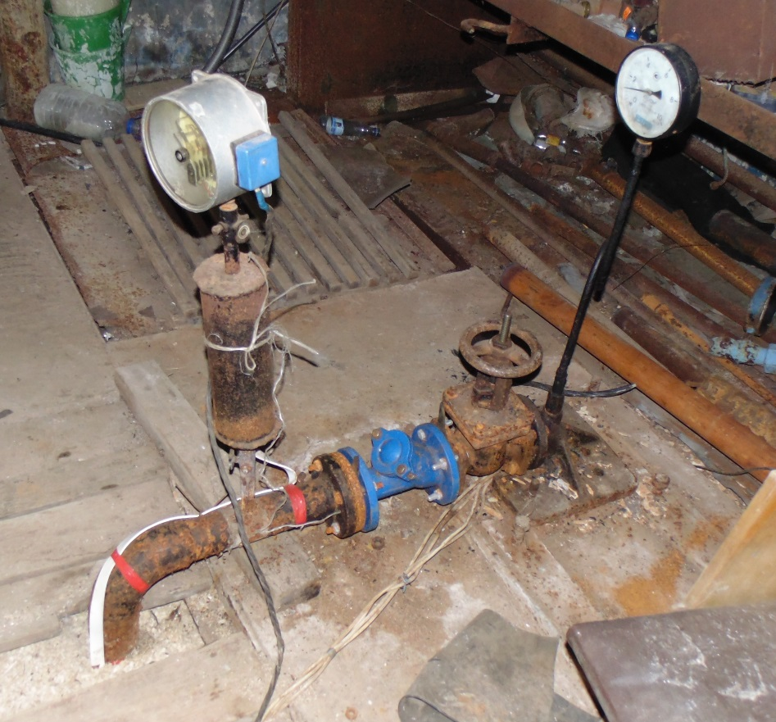
Рис. 1.9. Насосное оборудование скважины № 3247 п. Алексеевка.
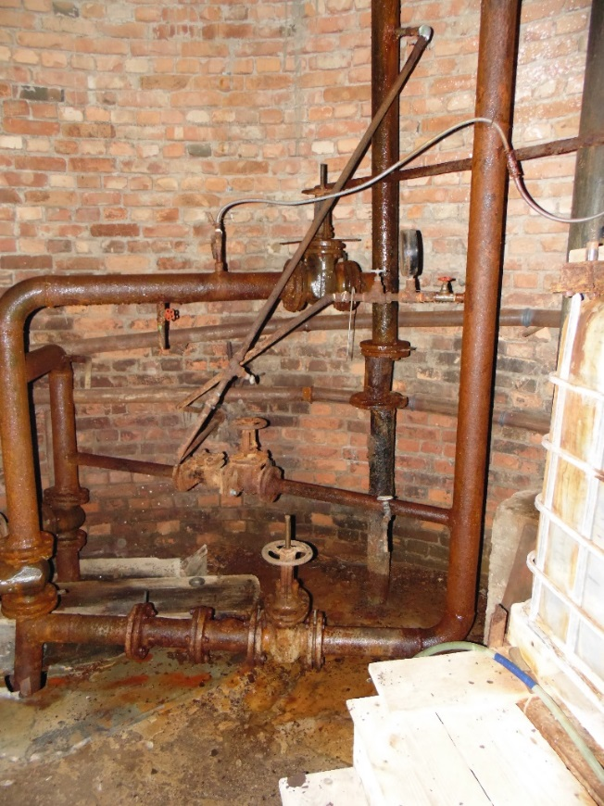
Рис. 1.10. Насосное оборудование скважины №3249 п. Алексеевка
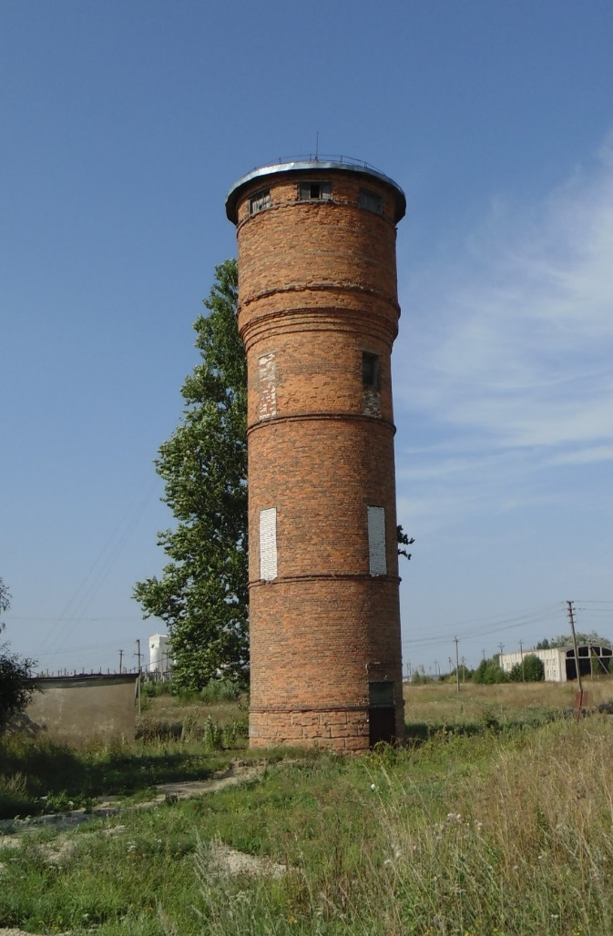
Рис. 1.11. Водонапорная башня п. Алексеевка
Балансовая стоимость и степень износа недвижимого имущества представлены на таблице 1.2.
Табл. 1.2. Балансовая стоимость и степень износа имущества.
Наименование объекта | Балансовая стоимость, руб | Остаточная стоимость, руб | Степень износа, %
д.Ополье
Водопроводные сети к дому №5 | 97324,80 | 0,00 | 100
Водопроводные сети к очистным | 369900,00 | 0,00 | 100
Водопроводные сети к дому №1 | 111353,60 | 0,00 | 100
Водопроводные сети к дому №2 | 111353,60 | 0,00 | 100
Водопроводные сети к дому №3 | 111353,60 | 0,00 | 100
Водопроводные сети к дому №4 | 111353,60 | 0,00 | 100
Водопроводные сети к дому №6 | 111353,60 | 0,00 | 100
Водопроводные сети к дому №7 | 118368,00 | 0,00 | 100
Водопроводные сети к дому №8 | 118368,00 | 0,00 | 100
Водопроводные сети к дому №9 | 118368,00 | 10918,12 | 93,0
Водопроводные сети к дому №10 | 111353,60 | 0,00 | 100
Водопроводные сети к дому №11 | 111353,60 | 0,00 | 100
Водопроводные сети к дому №12 | 118368,00 | 20112,26 | 83,0
Водопроводные сети к дому №14 | 118368,00 | 24956,17 | 79,0
Водопроводные сети к дому №14в | 118368,00 | 30005,05 | 75,0
Водопроводные сети бани | 110970,00 | 0,00 | 100
Водопроводные сети д/сада | 106449,00 | 0,00 | 100
Водопроводные сети дома культуры | 91242,00 | 0,00 | 100
Водопроводные сети школы | 104394,00 | 4398,51 | 96,0
Водопроводная магистральная сеть | 1678852,80 | 0,00 | 100
Насос ЭЦВ 8-25-110 (скважина №1) | 9044,97 | 0,00 | 100
Насос ЭЦВ 8-25-100 (скважина №2) | 5833,33 | 0,00 | 100
Насос ЭЦВ 6-16-100 (скважина №3) | 8500,00 | 0,00 | 100
п. Алексеевка
Водопроводные сети (стальные) | 1035162,00 | 440357,96 | 57,0
Водопроводные сети (чугунные) | 49104,00 | 0,00 | 100
Водонапорная башня | 17846,00 | 0,00 | 100
Артезианская скважина №2 | 17846,00 | 0,00 | 100
Артезианская скважина №1 | 418790,00 | 0,00 | 100

Описание существующих сооружений очистки и подготовки воды, включая оценку соответствия применяемой технологической схемы требованиям обеспечения нормативов качества и определение существующего дефицита (резерва) мощностей

Вода, поступающая из водопровода централизованной системы водоснабжения проходит водоподготовку. Данные по предоставленному оборудованию по очистным сооружениям водопровода Опольевского сельского поселения предоставлены не были.
В таблицах ниже представлены показатели проб воды из артезианских скважин, проведенных ФБУЗ «Центр гигиены и эпидемиологии в Ленинградской области в Кингисеппском районе»
Табл. 1.3. Качество воды в скважине №1 д. Ополье по бактериологическим показателям
№  п/п | Наименование показателей безопасности | Значения показателей по НД | Фактические значения показателей | НД на методы исследований
1 | Общее микробное число | не более 50 | 0 | МУК 4.2.1018-01
2 | Общие колиформные бактерии | не допускается | не обнаружено | МУК 4.2.1018-01
3 | Термотолерантные колиформные бактерии | не допускается | не обнаружено | МУК 4.2.1018-01

Табл. 1.4. Качество воды, подаваемой в сеть жилых домов п. Алексеевка по бактериологическим показателям
№  п/п | Наименование показателей безопасности | Значения показателей по НД | Фактические значения показателей | НД на методы исследований
1 | Общее микробное число | не более 50 | 10 | МУК 4.2.1018-01
2 | Общие колиформные бактерии | не допускается | обнаружено | МУК 4.2.1018-01
3 | Термотолерантные колиформные бактерии | не допускается | обнаружено | МУК 4.2.1018-01

Табл. 1.5. Качество воды в скважине д. Ополье по радиологическим показателям
№  п/п | Наименование показателей безопасности | Единицы измерений | Результаты исследований | Величина допустимого уровня, не более | НД на методы исследований
1 | Удельная суммарная альфа-активность | Бк/кг | 0,17 | 0,2 | МИ 3-07-05; МР-97
2 | Удельная суммарная бета-активность | Бк/кг | 0,28 | 1 | МИ 2-03-04; МР-97
3 | Радон-222 | Бк/кг | 32+/-9 | 60 | МИ 1-12-03
Табл. 1.6. Качество воды по химическим показателям в двух точках д. Ополье. Точка 1 – Жилой дом №8, Точка 2 – скважина №36648.
№  п/п | Определяемые  показатели | Результаты исследования, единицы измерения, (мг/дм³) |  | Норма по НД | НД на методы исследований
 |  | Точка 1 | Точка 2
1 | Цветность, град | < 1,0 | < 1,0 | 20 | ГОСТ Р 52769-07
2 | Мутность, (мг/дм³ по каолину) | < 0,5 | < 0,5 | 1,5 | ГОСТ 3351-74
3 | Запах (при 20 гр, при 60 гр), баллы | 0,0 | 2 | 2 | ГОСТ 3351-74
4 | Привкус (при 20 гр), баллы | 0,0 | 0 | 2 | ГОСТ 3351-74
5 | рН |  | 7,2+/-0,2 | 6-9 | ПНДФ 14,1,2,3,4-121-97
6 | Окисляемость |  | 2,2+/-0,2 | 5,0 | ПНДФ 14,24-154-99
7 | Жесткость |  | 7,0+/-1,1 | 7 | ГОСТ Р 52407-2005
8 | Сухой остаток |  | 378,0+/-38,7 | 1000 | ГОСТ 17164-72
9 | Нефтепродукты |  | <0.005 | 0,1 | ГОСТ Р 51797-2001
10 | АПАВ |  | <0.015 | 0,5 | ГОСТ Р 51211-98
11 | Фенол (общий и летучий) |  | <0.0005 | 0,001 | ПНДФ 14.1:2:4.182-02

Табл. 1.7. Качество воды по химическим показателям в водонапорной башне п. Алексеевка
№  п/п | Определяемые  показатели | Результаты исследования, единицы измерения, (мг/дм³) |  | Норма по НД | НД на методы исследований
1 | Цветность, град | < 1,0 | < 1,0 | 20 | ГОСТ Р 52769-07
2 | Мутность, (мг/дм³ по каолину) | < 0,5 | < 0,5 | 1,5 | ГОСТ 3351-74
3 | Запах (при 20 гр, при 60 гр), баллы | 0,0 | 2 | 2 | ГОСТ 3351-74

Табл. 1.8. Качество воды по химическим показателям в двух точках п. Алексеевка. Точка 1 – скважина, Точка 2 – колонка.
№  п/п | Определяемые  показатели | Результаты исследования, единицы измерения, (мг/дм³) |  | Норма по НД | НД на методы исследований
 |  | Точка 1 | Точка 2
1 | Цветность, град | < 1,0 | < 1,0 | 20 | ГОСТ Р 52769-07
2 | Мутность, (мг/дм³ по каолину) | < 0,5 | < 0,5 | 1,5 | ГОСТ 3351-74
3 | Запах (при 20 гр, при 60 гр), баллы | 0,0 | 0 | 2 | ГОСТ 3351-74
4 | Привкус (при 20 гр), баллы | 0,0 |  | 2 | ГОСТ 3351-74
5 | рН | 7,1+/-0,2 |  | 6-9 | ПНДФ 14,1,2,3,4-121-97
6 | Окисляемость | 2,3+/-1,2 |  | 5,0 | ПНДФ 14,24-154-99
7 | Жесткость | 8,3+/-1,2 |  | 7 | ГОСТ Р 52407-2005
8 | Сухой остаток | 481,0+/-48,1 |  | 1000 | ГОСТ 17164-72
9 | Нефтепродукты | <0,05 |  | 0,1 | ГОСТ Р 51797-2001
10 | АПАВ | <0,015 |  | 0,5 | ГОСТ Р 51211-98
11 | Фенол (общий и летучий) | <0,0005 |  | 0,001 | ПНДФ 14.1:2:4.182-02
Проведя эти анализы, видно, что вода, подаваемая в жилые дома д. Ополье соответствует качествам питьевого качества. Вода, забираемая из скважины в п. Алексеевка не соответствует качествам питьевой поды по показателю жесткости и по бактериологическим показателям (ОКБ и ТКБ).

Описание состояния и функционирования существующих насосных станций

Качественное водоснабжение потребителей в указанных зонах водоснабжения обеспечивают 5 насосных станций, поднимающих воду в артезианских скважинах:

Артезианская скважина №2329/1

На скважине установлен один насос марки ЭЦВ 6-16-110. Паспортные данные насоса приведены в таблице 1.9. и на рисунке 1.12.
Табл. 1.9. Паспортные данные насоса ЭЦВ-6-16-110
Марка насоса | Подача, м³/ч | Напор, м | Мощность электродвигателя,  кВт
ЭЦВ 6-16-110 | 16 | 110 | 7,5

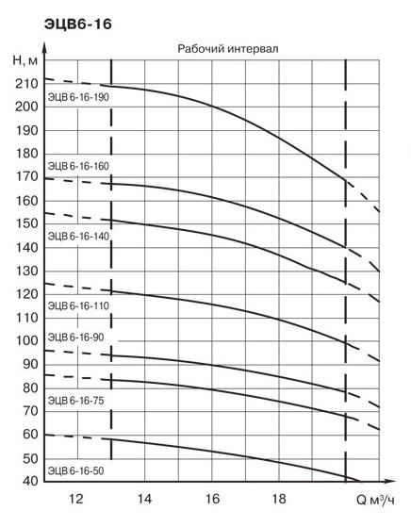
Рисунок 1.12 Графическая характеристика насоса ЭЦВ 6-16-110.

Артезианская скважина №36648

На скважине установлен один насос марки ЭЦВ 8-25-100. Паспортные данные насоса приведены в таблице 1.10 и на рисунке 1.13.
Таблица 1.10. Паспортные данные насоса ЭЦВ 8-25-100
Марка насоса | Подача, м³/ч | Напор, м | Мощность электродвигателя,  кВт
ЭЦВ 8-25-100 | 25 | 100 | 11

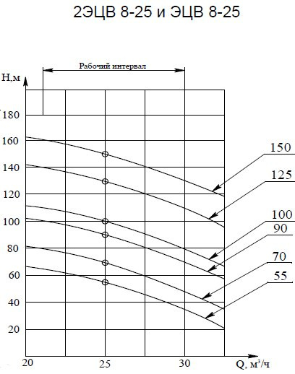
Рис. 1.13. Графическая характеристика насоса ЭЦВ 8-25-100, ЭЦВ 8-25-125

Артезианская скважина №36679/2

Паспортные данные и графическая характеристика насоса, работающего на скважине № 36679/2 представлена в таблице 1.10 и на рисунке 1.13.

Артезианская скважина №3247

На скважине установлен один насос марки ЭЦВ 6-16-110. Паспортные данные насоса приведены в таблице 1.11 и на рисунке 1.14.
Таблица 1.11. Паспортные данные насоса ЭЦВ 6-10-80
Марка насоса | Подача, м³/ч | Напор, м | Мощность электр-ля,  кВт
ЭЦВ 6-10-80 | 10 | 80 | 4

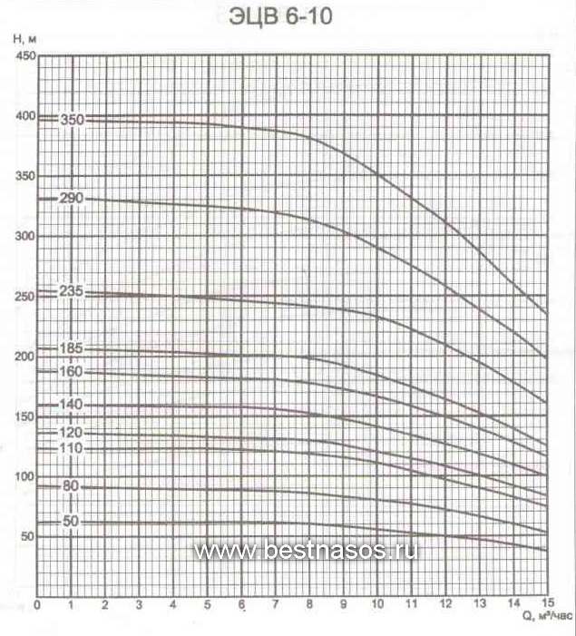
Рис. 1.14. Графическая характеристика насоса ЭЦВ 6-16-110

Артезианская скважина №3249

На скважине установлен один насос марки ЭЦВ 8-25-125. Паспортные данные насоса приведены в таблице 1.12.
Таблица 1.12. Паспортные данные насоса ЭЦВ 8-25-125
Марка насоса | Подача, м³/ч | Напор, м | Мощность электродвигателя,  кВт
ЭЦВ 8-25-125 | 25 | 125 | 13

Графическая характеристика насоса представлена на рисунке 1.13

Описание состояния и функционирования водопроводных сетей систем водоснабжения

Снабжение абонентов холодной питьевой водой надлежащего качества осуществляется через централизованную систему сетей водопровода. Данные сети на территории Опольевского сельского поселения в соответствии с требованиями СНиП 2.04.02-84* являются кольцевыми.
Общая протяженность водопроводных сетей Опольевского сельского поселения составляет 14,8 км, в том числе:
Основным материалом трубопровода ХВС является сталь. Способ прокладки подземный. Диаметр трубопроводов 100 мм.
Износ системы холодного водоснабжения составляет почти 100%.
Для профилактики возникновения аварий и утечек на сетях водопровода и для уменьшения объемов потерь проводится своевременная замена запорно-регулирующей арматуры и водопроводных сетей с истекшим эксплуатационным ресурсом. Запорно-регулирующая арматура необходима для локализации аварийных участков водопровода и отключения наименьшего числа жителей и промышленных предприятий при производстве аварийно-восстановительных работ.
В последнее время чугунные и стальные трубопроводы заменяются на полиэтиленовые и изготовленные из ВЧШГ. Современные материалы трубопроводов имеют значительно больший срок службы и более качественные технические и эксплуатационные характеристики. Полимерные материалы не подвержены коррозии, поэтому им не присущи недостатки и проблемы при эксплуатации металлических труб.
На них не образуются различного рода отложения (химические и биологические), поэтому гидравлические характеристики труб из полимерных материалов практически остаются постоянными в течение всего срока службы. Трубы из полимерных материалов почти на порядок легче металлических, поэтому операции погрузки-выгрузки и перевозки обходятся дешевле и не требуют применения тяжелой техники, они удобны в монтаже. Благодаря их относительно малой массе и достаточной гибкости можно проводить замены старых трубопроводов полиэтиленовыми трубами бестраншейными способами.
Функционирование и эксплуатация водопроводных сетей систем централизованного водоснабжения осуществляется на основании «Правил технической эксплуатации систем и сооружений коммунального водоснабжения и канализации», утвержденных приказом Госстроя РФ №168 от 30.12.1999г. Для обеспечения качества воды в процессе ее транспортировки производится постоянный мониторинг на соответствие требованиям СанПиН 2.1.4.1074-01 «Питьевая вода. Гигиенические требования к качеству воды централизованных систем питьевого водоснабжения. Контроль качества».
На территории сельского поселения в д. Ополье имеется 3 пожарных гидранта.
ПГ №2/1 расположен на основном поселковом водоводе диаметром 100 мм, материал трубы - чугун. Гидрант расположен вблизи дома культуры, рабочее давление воды составляет 2,8 кг/см². Гидрант исправен
ПГ №2/2 расположен на основном поселковом водоводе диаметром 100 мм, материал трубы – чугун. Гидрант расположен у жилого дома №14В. Рабочее давление воды составляет 2,8 кг/см². Гидрант исправен.
ПГ №2/3 расположен у жилого дома №10, на основном поселковом водоводе диаметром 100 мм, материал труб – чугун. Гидрант не исправен из-за значительного износа.
На территории п. Алексеевка имеется 2 пожарных гидранта.
ПГ №2/4 расположен у жилого дома №2 по ул. Зеленая, на основном поселковом водоводе диаметром 100 мм, материал трубы – чугун. Гидрант не исправен (разморожен).
ПГ №2/5 расположен у жилого дома №1 по ул. Зеленая, на основном поселковом водоводе диаметром 100 мм, материал трубы – чугун. Гидрант не исправен (согнут при уборке снега).
В ходе составления существующей схемы водоснабжения и водоотведения был проделан поверочный расчет в программе ZuluHydro от компании ООО «Политерм».
Пакет ZuluHydro позволяет создать расчетную математическую модель сети, выполнить паспортизацию сети, и на основе созданной модели решать информационные задачи, задачи топологического анализа, и выполнять различные гидравлические расчеты.
Расчету подлежат тупиковые и кольцевые сети водоснабжения, в том числе с повысительными насосными станциями и дросселирующими устройствами, работающие от одного или нескольких источников.
Расчеты ZuluHydro могут работать как в тесной интеграции с геоинформационной системой (в виде модуля расширения ГИС), так и в виде отдельной библиотеки компонентов, которые позволяют выполнять расчеты из приложений пользователей.
Построение расчетной модели водопроводной сети
При работе в геоинформационной стистеме сеть достаточно просто и быстро заноситься с помощью мышки или по координатам. При этом сразу формируется расчетная модель. Остается лишь задать расчетные параметры объектов и нажать кнопку выполнения расчета.
Поверочный расчет водопроводной сети
Целью поверочного расчета является определение потокораспределения в водопроводной сети, подачи и напора источников при известных диаметрах труб и отборах воды в узловых точках.
При поверочном расчете известными величинами являются:
Диаметры и длины всех участков сети и, следовательно, их гидравлических сопротивлений
- Фиксированные узловые отборы воды
- Напорно-расходные характеристики всех источников
- Геодезические отметки всех узловых точек
- В результате поверочного расчета определяются:
- Расходы и потери напора во всех участках сети
- Подачи источников
- Пьезометрические напоры во всех узлах системы.
К поверочным расчетам следует отнести расчет системы на случай тушения пожара в час наибольшего водопотребления и расчеты сети и водопроводов при допустимом снижении подачи воды в связи с авариями на отдельных участках. Эти расчеты необходимы для оценки работоспособности системы в условиях, отличных от нормальных, для выявления возможности использования в этих случаях запроектированного насосного оборудования, а также для разработки мероприятий, исключающих падение свободных напоров и снижение подачи ниже предельных значений.
Конструкторский расчет водопроводной сети
Целью конструкторского расчета тупиковой и кольцевой водопроводной сети является определение диаметров трубопроводов обеспечивающих пропуск расчетных расходов воды с заданным напором.
Под расчетным режимом работы сети понимают такие возможные сочетания отбора воды и подачи ее насосными станциями, при которых имеют место наибольшие нагрузки для отдельных сооружений системы, в частности водопроводной сети. К нагрузкам относят расходы воды и напоры (давления).
Водопроводную сеть, как и другие инженерные коммуникации, необходимо рассчитывать во взаимосвязи всех сооружений системы подачи и распределения воды.
Расчет водопроводной сети производится с любым набором объектов, характеризующих систему водоснабжения, в том числе и с несколькими источниками.
«Гидроудар»
Расчет нестационарных процессов в сложных трубопроводных гидросистемах. Цель расчета – выявления участков и узлов сети, подвергающихся за время переходного процесса воздействию недопустимо высокого или низкого давления. В качестве событий, порождающих переходные процессы, предполагается включение или выключение насосов либо открытие или закрытие задвижек, а также разрыв трубы.
Коммутационные задачи
Анализ отключений, переключений, поиск ближайшей запорной арматуры, отключающей участок от источников, или полностью изолирующей участок и т.д.
Пьезометрический график
Целью построения пьезометрического графика является наглядная иллюстрация результатов гидравлического расчета (поверочного, конструкторского). При этом на экран выводятся:
- линия давления в трубопроводе
- линия поверхности земли
- высота здания.
Существующие схемы водоснабжения Опольевского сельского поселения представлены в приложениях 1-2. Пьезометрические графики до удаленных потребителей представлены в приложениях 5 и 6.
Табл. 1.13. Длины и диаметры сетей водоснабжения в соответствии с приложениями 1 и 2.
Населенный пункт | Начало участка | Конец участка | Длина участка, м | Внутренний диаметр трубы, м | Удельные линейные потери, мм/м | Скорость движения воды на участке, м/с
д. Ополье | УЗ 3 | Дом,1 | 15,9 | 0,08 | 0,01 | 0,0068
д. Ополье | УЗ 3 | Дом,2 | 1 | 0,08 | 0,01 | 0,0079
д. Ополье | УЗ 3 | К11 | 12,5 | 0,08 | 0,01 | 0,0146
д. Ополье | УЗ2 | Дом,3 | 1 | 0,1 | 0 | 0,0035
д. Ополье | К10 | Дом,4 | 30,2 | 0,08 | 0,01 | 0,0125
д. Ополье | К11 | УЗ6 | 65 | 0,15 | 0 | 0,0039
д. Ополье | УЗ6 | К10 | 64 | 0,15 | 0 | 0,0062
д. Ополье | УЗ2 | УЗ6 | 12,2 | 0,1 | 0 | 0,0055
д. Ополье | УЗ1 | Дом,14 | 2,6 | 0,1 | 0 | 0,0051
д. Ополье | УЗ1 | К29 | 1 | 0,1 | 0 | 0,0056
д. Ополье | К29 | Дом,14в | 6,4 | 0,1 | 0 | 0,0056
д. Ополье | ВК8 | К19 | 1 | 0,1 | 19,8 | 0,8854
д. Ополье | УЗ1 | К27 | 0,1 | 1 | 0 | 0,0001
д. Ополье | К27 | ПГ28 | 1 | 0,1 | 0 | 0
д. Ополье | К27 | К26 | 56 | 0,1 | 0,01 | 0,016
д. Ополье | К26 | Дом,11 | 3,5 | 0,1 | 0 | 0,0044
д. Ополье | К26 | К24 | 46 | 0,02 | 341,13 | 0,9166
д. Ополье | К24 | ПГ25 | 1 | 0,1 | 0 | 0
д. Ополье | К24 | К23 | 28,5 | 0,1 | 63,17 | 1,5874
д. Ополье | К23 | Дом,10 | 33,2 | 0,08 | 0,01 | 0,0095
д. Ополье | К9 | УЗ7 | 91,5 | 0,1 | 0,01 | 0,0223
д. Ополье | УЗ7 | ВК9 | 67 | 0,1 | 0 | 0,0043
д. Ополье | УЗ7 | К7 | 91,5 | 0,1 | 0,02 | 0,0267
д. Ополье | УЗ5 | Дом,8,ввод1 | 1 | 0,08 | 0,01 | 0,0134
д. Ополье | УЗ5 | Дом,5 | 34,6 | 0,08 | 0 | 0,0046
д. Ополье | К17 | К15 | 132 | 0,1 | 0,02 | 0,038
д. Ополье | УЗ5 | К15 | 45,6 | 0,08 | 0,03 | 0,0283
д. Ополье | К15 | К14 | 35 | 0,1 | 0,02 | 0,029
д. Ополье | К22 | Дом,12 | 1 | 0,1 | 0 | 0,0067
д. Ополье | К7 | К5 | 183 | 0,1 | 0,02 | 0,0267
д. Ополье | К8 | К103 | 34 | 0,1 | 64,79 | 1,6078
д. Ополье | К6 | К124 | 184 | 0,15 | 6,69 | -0,6856
д. Ополье | К2 | К1 | 1 | 0,15 | 1,31 | 0,2992
д. Ополье | УЗ8 | Баня | 32 | 0,1 | 0 | 0,0033
д. Ополье | К21 | К22 | 25 | 0,1 | 62,18 | 1,5748
д. Ополье | К22 | К23 | 32 | 0,1 | 62,71 | 1,5816
д. Ополье | К21 | К20 | 30 | 0,1 | 59,54 | 1,5409
д. Ополье | ВК8 | Детский сад | 104,7 | 0,08 | 0,03 | 0,0277
д. Ополье | ВК8 | ВК7 | 80 | 0,1 | 19,05 | 0,8682
д. Ополье | ВК7 | К17 | 138 | 0,1 | 19,04 | 0,8682
д. Ополье | К17 | Водонапорная башня | 150 | 0,15 | 1,69 | 0,3411
д. Ополье | К19 | К20 | 198,8 | 0,1 | 19,8 | 0,8854
д. Ополье | К10 | К9 | 137,2 | 0,15 | 0 | 0,0095
д. Ополье | Скв.36679/2 | К5 | 117 | 0,1 | 0,02 | 0,0267
д. Ополье | К3 | К2 | 1 | 0,15 | 1,31 | 0,2992
д. Ополье | К24 | К8 | 111 | 0,1 | 64,79 | 1,6078
д. Ополье | УЗ4 | Дом культуры | 1 | 0,05 | 0,04 | 0,0168
д. Ополье | К15 | К16 | 23 | 0,1 | 0,05 | 0,0495
д. Ополье | К16 | Школа | 18,4 | 0,05 | 0,89 | 0,1399
д. Ополье | К16 | УЗ4 | 50 | 0,05 | 0,29 | 0,0858
д. Ополье | К13 | К17 | 134 | 0,1 | 0,02 | 0,0296
д. Ополье | К13 | К12 | 52 | 0,1 | 0 | 0
д. Ополье | К12 | ПГ12 | 1 | 0,1 | 0 | 0
д. Ополье | К14 | К9 | 55,5 | 0,1 | 0 | 0,0007
д. Ополье | К9 | К106 | 210 | 0,1 | 0 | 0,0007
д. Ополье | ВК2 | К110 | 41,4 | 0,1 | 0 | 0,0003
д. Ополье | УЗ1 | Дом,9 | 1 | 0,1 | 0 | 0,0053
д. Ополье | УЗ2 | К101 | 32,4 | 0,1 | 0 | 0,0021
д. Ополье | К101 | Дом,6 | 1 | 0,1 | 0 | 0,0021
д. Ополье | ВК4 | К112 | 23 | 0,1 | 0 | 0,0014
д. Ополье | К4 | К102 | 200 | 0,1 | 64,92 | 1,6094
д. Ополье | Скв.2329/1 | К1 | 292,3 | 0,15 | 1,31 | 0,2992
д. Ополье | К102 | К3 | 270 | 0,1 | 12,5 | 0,702
д. Ополье | Скв.33648 | К102 | 140 | 0,1 | 20,79 | 0,9074
д. Ополье | ВК3 | К109 | 41,7 | 0,1 | 0 | 0,0001
д. Ополье | К103 | К119 | 38,5 | 0,1 | 64,83 | 1,6083
д. Ополье | К103 | Рабочая столовая | 45 | 0,1 | 0 | 0,0005
д. Ополье | УЗ8 | К21 | 110 | 0,1 | 0,02 | 0,0339
д. Ополье | УЗ8 | ООО"Гермес" | 213 | 0,1 | 0,02 | 0,0305
д. Ополье | К13 | К14 | 1 | 0,1 | 0,02 | 0,0296
д. Ополье | К104 | ВК4 | 45 | 0,1 | 0 | 0,0014
д. Ополье | К105 | ВК5 | 2 | 0,1 | 0 | 0,0004
д. Ополье | К20 | Котельная | 145 | 0,1 | 10,92 | 0,6556
д. Ополье | К106 | К107 | 55 | 0,1 | 0 | 0,0006
д. Ополье | К106 | Частный сектор,50 | 4 | 0,1 | 0 | 0
д. Ополье | К107 | К108 | 50 | 0,1 | 0 | 0,0006
д. Ополье | К107 | Частный сектор,52 | 7 | 0,1 | 0 | 0
д. Ополье | К108 | Частный сектор,54 | 30 | 0,1 | 0 | 0,0003
д. Ополье | К110 | К111 | 34 | 0,1 | 0 | 0,0002
д. Ополье | К110 | Частный сектор,56 | 27 | 0,1 | 0 | 0
д. Ополье | К111 | ВК3 | 50 | 0,1 | 0 | 0,0002
д. Ополье | К111 | Частный сектор,58 | 4 | 0,1 | 0 | 0
д. Ополье | К109 | Частый сектор,62 | 5 | 0,1 | 0 | 0,0001
д. Ополье | К104 | Администрация | 112 | 0,1 | 0 | 0,0029
д. Ополье | К104 | ВК9 | 89 | 0,1 | 0 | 0,0043
д. Ополье | К112 | К113 | 41,5 | 0,1 | 0 | 0,0009
д. Ополье | К112 | Частный сектор,68 | 23 | 0,1 | 0 | 0,0005
д. Ополье | К113 | К114 | 41,7 | 0,1 | 0 | 0,0008
д. Ополье | К113 | Частный сектор,70 | 25 | 0,1 | 0 | 0,0001
д. Ополье | К114 | К105 | 41,7 | 0,1 | 0 | 0,0005
д. Ополье | К114 | частный сектор,72 | 11 | 0,1 | 0 | 0,0003
д. Ополье | К105 | частный сектор,74 | 10 | 0,1 | 0 | 0
д. Ополье | ВК5 | К115 | 1 | 0,1 | 0 | 0,0004
д. Ополье | К115 | Частный сектор,76 | 15 | 0,1 | 0 | 0,0002
д. Ополье | К115 | К116 | 40 | 0,1 | 0 | 0,0002
д. Ополье | К116 | Частный сектор,78 | 13 | 0,1 | 0 | 0
д. Ополье | К116 | К117 | 50 | 0,1 | 0 | 0
д. Ополье | К117 | Частный сектор,80 | 16 | 0,1 | 0 | 0
д. Ополье | К117 | К118 | 80 | 0,1 | 0 | 0
д. Ополье | К118 | Частный сектор,84 | 10 | 0,1 | 0 | 0
д. Ополье | К119 | К6 | 50 | 0,1 | 64,87 | 1,6087
д. Ополье | К119 | Частный сектор,51 | 23 | 0,1 | 0 | 0,0004
д. Ополье | К6 | Частный сектор,53 | 45 | 0,1 | 0 | 0,0001
д. Ополье | К124 | К4 | 184 | 0,15 | 6,69 | 0,6857
д. Ополье | К124 | Частный сектор,57 | 50 | 0,15 | 0 | 0,0001
д. Ополье | К4 | Частный сектор,61 | 70 | 0,15 | 0 | 0,0001
д. Ополье | УЗ9 | Дом,7 | 18,6 | 0,08 | 0,01 | 0,0103
д. Ополье | УЗ4 | К125 | 70 | 0,05 | 0,18 | 0,069
д. Ополье | К125 | Кафе | 9,5 | 0,05 | 0,12 | 0,0465
д. Ополье | К125 | К123 | 54,7 | 0,05 | 0,06 | 0,0225
д. Ополье | К123 | Магазин | 12 | 0,05 | 0,06 | 0,0225
д. Ополье | К108 | ВК2 | 210 | 0,1 | 0 | 0,0003
д. Ополье | УЗ5 | УЗ9 | 50 | 0,08 | 0,01 | 0,0103
п. Алексеевка | Уз8 | ул.Заводская,4 | 3,6 | 0,032 | 0,07 | 0,009
п. Алексеевка | Уз8 | ВК17 | 15 | 0,05 | 0,04 | -0,0137
п. Алексеевка | Уз7 | ул.Зеленая,4 | 32,3 | 0,05 | 0,02 | 0,0067
п. Алексеевка | Уз7 | ул.Зеленая,6 | 13 | 0,05 | 0,02 | 0,0061
п. Алексеевка | Уз7 | К28 | 5,4 | 0,05 | 0,03 | 0,0127
п. Алексеевка | К28 | Уз6 | 27,3 | 0,05 | 0,03 | 0,0128
п. Алексеевка | Уз6 | ул.Зеленая,13 | 8,8 | 0,05 | 0 | 0,0011
п. Алексеевка | Уз6 | ВК27 | 24,3 | 0,05 | 0,04 | -0,0139
п. Алексеевка | ВК27 | ВК28 | 40 | 0,05 | 0,12 | 0,0446
п. Алексеевка | ВК27 | Уз3 | 44 | 0,05 | 0,08 | 0,0306
п. Алексеевка | ВК3 | Уз3 | 6 | 0,05 | 0,06 | 0,023
п. Алексеевка | ВК6 | ул.Железнодорожная,5а | 6,6 | 0,032 | 0,08 | 0,0104
п. Алексеевка | ВК3 | Уз5 | 12,4 | 0,05 | 0,06 | 0,023
п. Алексеевка | Уз5 | ВК6 | 7 | 0,032 | 0,08 | 0,0104
п. Алексеевка | ВК7 | ВК8 | 46,2 | 0,02 | 0,48 | 0,0182
п. Алексеевка | ВК8 | ВК9 | 27 | 0,02 | 0,48 | 0,0182
п. Алексеевка | ВК9 | Администрация завода | 3,4 | 0,02 | 0,48 | 0,0182
п. Алексеевка | Уз5 | Уз4 | 14,6 | 0,025 | 1,48 | 0,104
п. Алексеевка | Уз4 | ВК7 | 3 | 0,02 | 0,48 | 0,0182
п. Алексеевка | Уз4 | ВК36 | 23 | 0,025 | 1,34 | 0,0942
п. Алексеевка | ВК36 | ул.Зеленая,10 | 7,2 | 0,25 | 0 | 0,0003
п. Алексеевка | ВК36 | ул.Зеленая,8 | 28 | 0,026 | 0,46 | 0,036
п. Алексеевка | ВК31 | ул.Жележнодорожная,11 | 39 | 0,025 | 0,08 | 0,0054
п. Алексеевка | ВК28 | ВК31 | 87,5 | 0,1 | 0 | 0,0027
п. Алексеевка | ВК25 | ул.Зеленая,3 | 28,7 | 0,1 | 0,01 | 0,0215
п. Алексеевка | ВК25 | ВК24 | 37,5 | 0,1 | 0,01 | 0,0215
п. Алексеевка | ВК24 | ВК23 | 65 | 0,1 | 0,01 | 0,0215
п. Алексеевка | ВК23 | ВК19 | 110 | 0,1 | 0,01 | 0,0215
п. Алексеевка | ВК19 | ВК20 | 42 | 0,1 | 0 | 0,0002
п. Алексеевка | ВК14 | ул.Зеленая,1 | 12,4 | 0,032 | 0,19 | 0,0256
п. Алексеевка | ВК14 | ул.Зеленая,1а | 26 | 0,05 | 0,03 | 0,0109
п. Алексеевка | ВК13 | Детский сад | 40,1 | 0,1 | 0,02 | 0,0333
п. Алексеевка | ВК13 | ВК12 | 162,9 | 0,1 | 0,02 | 0,0376
п. Алексеевка | ВК12 | ВК16 | 16 | 0,1 | 0,04 | 0,0474
п. Алексеевка | ВК16 | ВК37 | 1,5 | 0,1 | 0,02 | 0,0379
п. Алексеевка | Уз8 | ул.Железнодорожная,1/2 | 17,1 | 0,05 | 0,03 | 0,0105
п. Алексеевка | скв.3247 | Водонапорная башня | 28 | 0,1 | 3,87 | 0,3871
п. Алексеевка | Водонапорная башня | ВК12 | 366 | 0,1 | 0,21 | 0,0851
п. Алексеевка | ВК16 | ВК17 | 67 | 0,08 | 0,01 | 0,0154
п. Алексеевка | ВК37 | ВК28 | 120 | 0,1 | 0,01 | 0,0124
п. Алексеевка | ВК37 | ВК18 | 78 | 0,1 | 0,01 | 0,0254
п. Алексеевка | ВК18 | ВК19 | 57,6 | 0,1 | 0,01 | 0,0254
п. Алексеевка | ВК17 | Уз9 | 19,7 | 0,05 | 0,08 | 0,03
п. Алексеевка | Уз9 | ул.Заводская,2, вв1 | 3,2 | 0,05 | 0,02 | 0,0075
п. Алексеевка | Уз9 | Уз19 | 6,9 | 0,05 | 0,06 | 0,0225
п. Алексеевка | Уз19 | ул.Заводская,2, ввод2 | 3,2 | 0,05 | 0,02 | 0,0075
п. Алексеевка | Уз19 | Уз11 | 11 | 0,05 | 0,04 | 0,015
п. Алексеевка | Уз11 | ул.Заводская, ввод3 | 3,2 | 0,05 | 0,02 | 0,0075
п. Алексеевка | Уз11 | Уз12 | 9 | 0,05 | 0,02 | 0,0075
п. Алексеевка | ВК31 | ВК31 | 28,5 | 0,05 | 0,03 | 0,0113
п. Алексеевка | ВК31 | ДК | 15,9 | 0,02 | 2,11 | 0,0806
п. Алексеевка | ВК31 | ВК32 | 131 | 0,05 | 0,01 | 0,0031
п. Алексеевка | ВК32 | ВК33 | 46,2 | 0,04 | 0,02 | 0,0052
п. Алексеевка | ВК33 | ул.Зеленая,20 | 23 | 0,02 | 0,29 | 0,011
п. Алексеевка | ВК33 | ул.железнодорожная,22 | 17,1 | 0,032 | 0 | 0
п. Алексеевка | ВК33 | ВК34 | 26,9 | 0,04 | 0,01 | 0,0032
п. Алексеевка | ВК34 | К40 | 33,5 | 0,05 | 0,01 | 0,0019
п. Алексеевка | ВК35 | ул.Зеленая,15 | 1,6 | 0,05 | 0 | 0,0002
п. Алексеевка | Уз2 | ВК36 | 1 | 0,05 | 0 | 0,0016
п. Алексеевка | Уз2 | ВК37 | 94,6 | 0,05 | 0 | 0
п. Алексеевка | ВК36 | ул.Зеленая,16 | 135,4 | 0,02 | 0,41 | 0,0159
п. Алексеевка | К40 | Уз1 | 33,5 | 0,05 | 0 | 0,0019
п. Алексеевка | Уз1 | ВК35 | 1 | 0,05 | 0 | 0,0002
п. Алексеевка | Уз1 | Уз2 | 8,3 | 0,05 | 0 | 0,0016
п. Алексеевка | ВК20 | К41 | 78,3 | 0,1 | 0 | 0,0002
п. Алексеевка | К41 | ВК22 | 232 | 0,1 | 0 | 0,0002
п. Алексеевка | Уз3 | ул.Железнодорожная,5 | 7,5 | 0,05 | 0,02 | 0,0076
п. Алексеевка | Уз12 | ул.Заводская, ввод4 | 3,2 | 0,025 | 0,57 | 0,0402
п. Алексеевка | ВК13 | ВК14 | 71 | 0,05 | 0,05 | 0,0199
п. Алексеевка | ВК19 | ул.Зеленая2/6 | 4,5 | 0,1 | 0 | 0,0037
п. Алексеевка | ВК17 | ПГ1 | 1 | 0,1 | 0 | 0
п. Алексеевка | ВК25 | ПГ2 | 1 | 0,1 | 0 | 0
п. Алексеевка | скв.3247 | ВК26 | 57 | 0,1 | 0 | 0
п. Алексеевка | ВК22 | КОС | 232 | 0,1 | 0 | 0,0002
Табл. 1.14. Результаты поверочного расчета Опольевского сельского поселения
Название населенного пункта | Название потребителя | Расчетный расход воды, л/с | Минимальный напор воды, м | Текущий расход воды, л/с | Полный напор, м | Напор, м | Время прохождения воды от источника, мин | Путь, пройденный от источника, м
д. Ополье | ул.Железнодорожная,1/2 | 0,016 | 14 | 0,016 | 93,905 | 30,905 | 196,2 | 509,1
д. Ополье | ул.Зеленая,13 | 0,00168 | 14 | 0,002 | 93,9 | 30,9 | 416,69 | 604,6
д. Ополье | ул.Заводская,2,ввод2 | 0,0114 | 14 | 0,011 | 93,904 | 30,904 | 174,02 | 506,8
д. Ополье | ул.Заводская,4 | 0,0048 | 14 | 0,005 | 93,906 | 30,906 | 175,75 | 495,6
д. Ополье | ул.Зеленая,4 | 0,01016 | 14 | 0,01 | 93,898 | 30,898 | 407,13 | 660,8
д. Ополье | ул.Зеленая,6 | 0,0092 | 14 | 0,009 | 93,898 | 30,898 | 362,38 | 641,5
д. Ополье | ул.Зеленая,8 | 0,0113 | 14 | 0,011 | 93,817 | 30,817 | 311,45 | 699,5
д. Ополье | ул.Зеленая,10 | 0,0154 | 14 | 0,015 | 93,833 | 30,833 | 662,83 | 678,7
д. Ополье | ул.Железнодорожная,5а | 0,0055 | 14 | 0,005 | 93,894 | 30,894 | 313,95 | 647,5
д. Ополье | ул.Железнодорожная,5 | 0,0116 | 14 | 0,012 | 93,896 | 30,896 | 295,13 | 623
д. Ополье | Администрация завода | 0,0028 | 10 | 0,003 | 93,824 | 30,824 | 367,34 | 728,1
д. Ополье | ул.Жележнодорожная,11 | 0,00152 | 14 | 0,002 | 93,903 | 30,903 | 904,03 | 658
д. Ополье | ДК | 0,0124 | 10 | 0,012 | 93,865 | 30,865 | 828,26 | 663,4
д. Ополье | ул.Зеленая,3 | 0,1491 | 26 | 0,149 | 93,902 | 30,902 | 355,14 | 788,3
д. Ополье | ул.Зеленая,1а | 0,0166 | 14 | 0,017 | 93,899 | 30,899 | 244,3 | 653,9
д. Ополье | ул.Зеленая,1 | 0,0136 | 14 | 0,014 | 93,897 | 30,897 | 212,67 | 640,3
д. Ополье | Детский сад | 0,231 | 14 | 0,231 | 93,903 | 30,903 | 165,11 | 597
д. Ополье | ул.Зеленая2/6 | 0,0258 | 18 | 0,026 | 93,905 | 30,905 | 188,21 | 551,6
д. Ополье | ул.Зеленая,20 | 0,0017 | 14 | 0,002 | 93,895 | 30,895 | 1711,13 | 847,7
д. Ополье | ул.железнодорожная,22 | 0,0001 | 14 | 0 | 93,903 | 30,903
д. Ополье | ул.Заводская,2, ввод1 | 0,0114 | 14 | 0,011 | 93,905 | 30,905 | 168,9 | 499,9
д. Ополье | ул.Заводская,2, ввод3 | 0,0114 | 14 | 0,011 | 93,904 | 30,904 | 186,24 | 517,8
д. Ополье | ул.Заводская,2, ввод4 | 0,0114 | 14 | 0,011 | 93,901 | 30,901 | 200,46 | 526,8
д. Ополье | ул.Зеленая,15 | 0,00038 | 10 | 0 | 93,902 | 30,902 | 2580,99 | 921,2
д. Ополье | ул.Зеленая,16 | 0,00244 | 10 | 0,002 | 93,835 | 30,835 | 2646,56 | 1063,3
д. Ополье | КОС | 0,0015 | 10 | 0,002 | 93,905 | 30,905 | 44641,91 | 1131,4
п. Алексеевка | Дом,1 | 0,0291 | 18 | 0,029 | 196,68 | 118,68 | 1057,5 | 777,6
п. Алексеевка | Дом,2 | 0,0339 | 18 | 0,034 | 196,681 | 118,681 | 1020,45 | 762,7
п. Алексеевка | Дом,6 | 0,0144 | 14 | 0,014 | 196,681 | 118,681 | 1028,99 | 729,8
п. Алексеевка | Дом,3 | 0,0241 | 18 | 0,024 | 196,681 | 118,681 | 765,52 | 697,4
п. Алексеевка | Дом,4 | 0,0536 | 18 | 0,054 | 196,68 | 118,68 | 593,31 | 650,4
п. Алексеевка | Дом,14 | 0,0351 | 18 | 0,035 | 108,779 | 30,779 | 95,6 | 1046,2
п. Алексеевка | Дом,14в | 0,0389 | 18 | 0,039 | 108,779 | 30,779 | 109,04 | 1051
п. Алексеевка | Детский сад | 0,1191 | 14 | 0,119 | 114,283 | 36,283 | 84,01 | 1361,5
п. Алексеевка | Дом,11 | 0,0304 | 18 | 0,03 | 108,78 | 30,78 | 30,16 | 991
п. Алексеевка | Дом,10 | 0,0408 | 14 | 0,041 | 125,45 | 47,45 | 74,63 | 1003,2
п. Алексеевка | Дом,12 | 0,0468 | 14 | 0,047 | 123,042 | 45,042 | 19,12 | 1003
п. Алексеевка | Дом,9 | 0,0367 | 18 | 0,037 | 108,779 | 30,779 | 90,19 | 1044,6
п. Алексеевка | Дом,8,ввод1 | 0,0576 | 18 | 0,058 | 109,299 | 31,299 | 111,17 | 1653,4
п. Алексеевка | Дом,5 | 0,0197 | 14 | 0,02 | 109,299 | 31,299 | 235,81 | 1687
п. Алексеевка | Дом,7 | 0,0444 | 18 | 0,044 | 109,298 | 31,298 | 220,67 | 1721
п. Алексеевка | Школа | 0,2127 | 18 | 0,213 | 109,28 | 31,28 | 93,01 | 1648,2
п. Алексеевка | Баня | 0,0232 | 10 | 0,023 | 121,174 | 43,174 | 230,56 | 1169
п. Алексеевка | Дом культуры | 0,0256 | 14 | 0,026 | 109,282 | 31,282 | 101,51 | 1680,8
п. Алексеевка | Магазин | 0,0342 | 10 | 0,034 | 109,262 | 31,262 | 166,86 | 1816,5
п. Алексеевка | Кафе | 0,0707 | 14 | 0,071 | 109,266 | 31,266 | 120,84 | 1759,3
п. Алексеевка | Рабочая столовая | 0,00342 | 10 | 0,003 | 138,884 | 60,884 | 1536,35 | 841,5
п. Алексеевка | ООО"Гермес" | 0,2119 | 18 | 0,212 | 121,17 | 43,17 | 187,29 | 1350
п. Алексеевка | Администрация | 0,0203 | 10 | 0,02 | 196,682 | 118,682 | 1484,7 | 659,5
п. Алексеевка | Котельная | 4,54946 | 14 | 4,549 | 117,133 | 39,133 | 20,92 | 1202
п. Алексеевка | Частный сектор,50 | 0,00032 | 10 | 0 | 109,301 | 31,301 | 8207,97 | 1879,3
п. Алексеевка | Частный сектор,54 | 0,0019 | 10 | 0,002 | 109,301 | 31,301 | 11495,65 | 2010,3
п. Алексеевка | Частный сектор,56 | 0,00048 | 10 | 0 | 109,301 | 31,301 | 29744,54 | 2258,7
п. Алексеевка | Частный сектор,58 | 0,00051 | 10 | 0,001 | 109,301 | 31,301 | 26634,68 | 2269,7
п. Алексеевка | Частый сектор,62 | 0,00097 | 10 | 0,001 | 109,301 | 31,301 | 36700,63 | 2362,4
п. Алексеевка | Частный сектор,68 | 0,0032 | 10 | 0,003 | 196,682 | 118,682 | 2497,49 | 638,5
п. Алексеевка | Частный сектор,70 | 0,00076 | 10 | 0,001 | 196,682 | 118,682 | 6229,08 | 682
п. Алексеевка | частный сектор,72 | 0,0022 | 10 | 0,002 | 196,682 | 118,682 | 3868,66 | 709,7
п. Алексеевка | частный сектор,74 | 0,00044 | 10 | 0 | 196,682 | 118,682 | 7350,17 | 750,4
п. Алексеевка | Частный сектор,76 | 0,00163 | 10 | 0,002 | 196,682 | 118,682 | 5905,7 | 758,4
п. Алексеевка | Частный сектор,78 | 0,00059 | 10 | 0,001 | 196,682 | 118,682 | 11245,15 | 796,4
п. Алексеевка | Частный сектор,80 | 0,00038 | 10 | 0 | 196,682 | 118,682 | 23046,98 | 849,4
п. Алексеевка | Частный сектор,51 | 0,00304 | 10 | 0,003 | 141,88 | 63,88 | 889,17 | 781
п. Алексеевка | Частный сектор,53 | 0,000978 | 10 | 0,001 | 145,772 | 67,772 | 5335,39 | 753
п. Алексеевка | Частный сектор,57 | 0,00233 | 10 | 0,002 | 147,248 | 69,248 | 5833,75 | 574
п. Алексеевка | Частный сектор,61 | 0,00173 | 10 | 0,002 | 148,725 | 70,725 | 10987,27 | 410

Описание существующих технических и технологических проблем в водоснабжении поселения

В настоящее время основными проблемами в водоснабжении Опольевского сельского поселения является следующее:
- Вода, поднятая со скважин не подвергается очистке, вследствие чего потребители получают воду, не соответствующую требованиям ГН и СанПиН. На станции ВЗУ требуется установка водопроводных очистных сооружений с использованием гипохлорита натрия, что позволит обеспечить потребителей холодной водой, соответствующей требованиям ГН и СанПиН и станции умягчения воды.
По состоянию на 01.01.2013г. большая часть сетей имеет степень износа 100%, что оказывает значительное влияние:
- на утечки - процент потерь холодной воды в сетях от общего количества воды, поступившего в сети водоснабжения составляет 20%;
- на аварийность,
- на вторичное загрязнение воды при ее транспортировке,
- на дополнительные расходы электроэнергии при перекачке воды, связанные с обрастанием и отложением в трубах, увеличивающими их шероховатость;
- большой процент труб с длительным сроком эксплуатации уменьшает общую балансовую стоимость сетей и амортизационный фонд, используемый на ремонт водопроводной сети.

Описание централизованной системы горячего водоснабжения

Горячее водоснабжение поселения осуществляется по закрытой схеме.
Источниками горячего водоснабжения является котельная в д. Ополье и в п. Алексеевка.
Владельцем и эксплуатирующей организацией котельных является ООО «Леноблтеплоснаб».
Котельные обеспечивают горячим водоснабжением жилые здания, многоквартирные дома и бюджетных потребителей. Износ сетей горячего водоснабжения более 50 %.

Описание существующих технических и технологических решений по предотвращению замерзания воды применительно к территории распространения вечномерзлых грунтов

Поселение не расположено на территории распространения вечномерзлых грунтов. Описание существующих технических и технологических решений по предотвращению замерзания воды не производится.

Перечень лиц, владеющих на праве собственности или другом законном основании объектами централизованной системы водоснабжения

Все объекты и сети водоснабжения, расположенные на территории Опольевского сельского поселения являются муниципальной собственностью и находятся в аренде у ООО «Севзапкоммунсервис».

Направления развития централизованной системы водоснабжения

2.1 Основные направления, принципы, задачи и целевые показатели развития централизованных систем водоснабжения

Основным вариантом развития Опольевского сельского поселения является обеспечение всего населения централизованным водоснабжением. Для реализации данного варианта необходимо прокладка новых сетей водоснабжения с последующим подключением потребителей к ним.
Система централизованного водоснабжения ООО «Севзапкоммунсервис» в состоянии обеспечить потребителей Опольевского сельского поселения в полном объеме водой питьевого качества.

Различные сценарии развития централизованных систем водоснабжения в зависимости от различных сценариев развития поселения

Варианты развития Опольевского сельского поселения могут быть различны, как с ростом, так и с снижением численности населения в поселениях. Развитие централизованной системы водоснабжения напрямую зависит от вариантов прироста численности населения Опольевского сельского поселения.
Проведенный анализ первоисточников, и детализация их оценок применительно к территории проектируемого муниципального образования позволили определить диапазон вероятных значений численности населения в поселении на перспективу расчетного срока.
Рассмотрим три варианта развития:
I вариант. Высокий вариант прогноза численности населения. В генеральном плане поселения предусматривается рост численности населения к 2023 году до 3,414 тыс.чел
I вариант прогноза влечет за собой необходимость в дополнительном развитии мощности объектов обслуживания населения, прирост площади под жилыми зонами также будет совсем незначительным.
II вариант. Низкий вариант прогноза численности населения. Учитывается общее сокращение рабочих мест в поселении из-за спада объемов производства, темпы снижения численности населения будут оставаться на среднем уровне (при сохранении отрицательного естественного и механического прироста). При этом варианте можно ожидать проблем из-за невозможности сохранить сложившуюся жилую общественную застройку, инженерную и транспортную инфраструктуры, могут появиться экономические проблемы.
Вариант II не влечет за собой необходимости в дополнительном развитии мощности объектов обслуживания населения, прирост площади под жилыми зонами также будет совсем незначительным.
III вариант. Промежуточный вариант прогноза численности населения. Учитывается общее сохранение рабочих мест в поселении по причине стабильности объемов производства, снижения численности населения совершаться не будет.
Вариант III не влечет за собой необходимости в дополнительном развитии мощности объектов обслуживания населения, прирост площади под жилыми зонами также будет совсем незначительным.
Проектируемое поселение обладает предпосылками для размещения новых производств, что влечет за собой возможность массового создания новых рабочих мест, необходимость размещения жилищного фонда для квалифицированного персонала и членов их семей, развития сферы обслуживания. Это может требовать реализации мероприятий территориального планирования. Поэтому в качестве основного варианта для разработки схемы водоснабжения и водоотведения принят вариант I.

Баланс водоснабжения и потребления горячей, питьевой, технической воды

Общий водный баланс подачи и реализации воды

Общий водный баланс подачи и реализации воды имеет следующий вид:
Табл. 1.14. Общий водный баланс подачи и реализации воды
№ п/п | Наименование статей затрат | Ед. изм. | 2012 год
1 | Объем выработки воды | тыс.м3 | 96,35
2 | Объем воды, полученной со стороны | тыс.м3 | 0
3 | Объем воды, используемой на собственные нужды | тыс.м3 | 0
4 | Объем отпуска в сеть | тыс.м3 | 96,25
5 | Объем потерь воды | тыс.м3 | 19,25
5.1 | Уровень потерь к объему воды, отпущенной в сеть | % | 20
6 | Объем реализации воды всего, в том числе: | тыс.м3 | 77
6.1 | населению | тыс.м3 | 37,319
6.2 | бюджетным организациям | тыс.м3 | 2,320
6.3 | прочим потребителям | тыс.м3 | 37,360

Объем реализации хозяйственно- питьевой воды в 2013 году составил 77 тыс. м. куб. Объем забора воды из артезианских скважин фактически продиктован потребностью объемов воды на реализацию (полезный отпуск) и расходов воды на собственные и технологические нужды, потерями воды в сети.
На протяжении последних лет наблюдается тенденция к рациональному и экономному потреблению холодной воды и, следовательно, снижению объемов реализации всеми категориями потребителей холодной воды и соответственно количества объемов водоотведения.
Для сокращения и устранения непроизводительных затрат и потерь воды ежемесячно производится анализ структуры, определяется величина потерь воды в системах водоснабжения, оцениваются объемы полезного водопотребления, и устанавливается плановая величина объективно неустранимых потерь воды. Важно отметить, что наибольшую сложность при выявлении аварийности представляет определение размера скрытых утечек воды из водопроводной сети. Их объемы зависят от состояния водопроводной сети, возраста, материала труб, грунтовых и климатических условий и ряда других местных условий.
Неучтенные и неустранимые расходы и потери из водопроводных сетей можно разделить:
- полезные расходы:
- расходы на технологические нужды водопроводных сетей, в том числе:
- чистка резервуаров;
- промывка тупиковых сетей;
- на дезинфекцию, промывку после устранения аварий, плановых замен;
- расходы на ежегодные профилактические ремонтные работы, промывки;
- промывка канализационных сетей;
- тушение пожаров;
- испытание пожарных гидрантов.
- организационно-учетные расходы, в том числе:
- не зарегистрированные средствами измерения;
- не учтенные из-за погрешности средств измерения у абонентов;
- не зарегистрированные средствами измерения квартирных водомеров;
- не учтенные из-за погрешности средств измерения ВНС подъема;
- расходы на хозбытовые нужды.
- потери из водопроводных сетей:
- потери из водопроводных сетей в результате аварий;
- скрытые утечки из водопроводных сетей;
- утечки из уплотнения сетевой арматуры;
- утечки через водопроводные колонки;
- расходы на естественную убыль при подаче воды по трубопроводам;
- утечки в результате аварий на водопроводных сетях, которые находятся на
балансе абонентов до водомерных узлов.

Территориальный водный баланс подачи воды

Объем потребления водных ресурсов в первую очередь зависит от численности населения проектируемой территории и наличия предприятий, потребляющих водные ресурсы в процессе производства.
По территориальному признаку можно выделить два населенных пункта
- д. Ополье
- п. Алексеевка

Водопотребление в д. Ополье за 2013 год составило 58 тыс. м³/год, в п. Алексеевка 19 м³/год.

Структурный водный баланс реализации воды по группам потребителей
Можно выделить четыре основных группы потребителей водоснабжения: Население, бюджетные организации, прочие потребители, собственное производство. Структура потребления представлена в таблице и на диаграмме ниже.
Табл. 1.15.. Фактические данные о реализации воды по группам потребителей в 2012г.
№ п/п | Наименование статей затрат | Годовое потребление,  тыс.м³/год | средне. суточные,  м³/сут. | макс. суточные К=1,2,  м³/сут.
1 | Население | 37,319 | 102,24 | 122,69
2 | Бюджетные организации | 2,320 | 102,36 | 122,83
3 | Прочие потребители | 37,361 | 6,36 | 7,63

Диаграмма 1.1. Структурный водный баланс реализации воды по группам потребителей

Как видно из диаграммы выше основными потребителями воды в Опольевском сельском поселении являются прочие потребители, а именно промышленность.
При рассмотрении отдельных балансов по ХВП видно, что прочие потребители используют воду в большей доле, а именно 48,52%.

Сведения о действующих нормах удельного водопотребления населения и о фактическом удельном водопотреблении

В настоящее время в Опольевском сельском поселении действуют нормы удельного водопотребления, утвержденные постановлением Правительства Ленинградской области от 11 февраля 2013 г №25 «Об утверждении нормативов потребления коммунальных услуг по электроснабжению, холодному и горячему водоснабжению, водоотведению гражданами, проживающими в многоквартирных домах или жилых домах на территории Ленинградской области, при отсутствии приборов учета». См. таблицы ниже.

Табл. 1.16. Нормативы потребления коммунальной услуги по холодному и горячему водоснабжению, водоотведению в жилых помещениях в многоквартирных домах на территории Ленинградской области при отсутствии приборов учета, м³/чел в месяц.

N  п/п | Степень благоустройства  многоквартирного дома | Норматив потребления
 |  | холодная  вода | горячая  вода | водоотведение
1 | Многоквартирные дома  с централизованным горячим  водоснабжением, оборудованные:
1.1 | ваннами от 1650 до 1700 мм, умывальниками, душами, мойками | 4,90 | 4,61 | 9,51
1.2 | ваннами от 1500 до 1550 мм,  умывальниками, душами, мойками | 4,83 | 4,53 | 9,36
1.3 | сидячими ваннами (1200 мм), душами, умывальниками, мойками | 4,77 | 4,45 | 9,22
1.4 | умывальниками, душами, мойками, без ванны | 4,11 | 3,64 | 7,75
1.5 | умывальниками, мойками, имеющими  ванну без душа | 2,58 | 1,76 | 4,33
1.6 | умывальниками, мойками, без  централизованной канализации | 2,05 | 1,11 | 3,16 <*>
2 | Многоквартирные дома,  оборудованные быстродействующими  газовыми водонагревателями  с многоточечным водоразбором | 14,26 |  | 14,26
3 | Многоквартирные дома,  оборудованные ваннами,  водопроводом, канализацией и  водонагревателями на твердом  топливе | 6,18 |  | 6,18
4 | Многоквартирные дома без ванн,  с водопроводом, канализацией и  газоснабжением | 5,23 |  | 5,23
5 | Многоквартирные дома без ванн,  с водопроводом и канализацией | 4,28 |  | 4,28
6 | Многоквартирные дома  с водопользованием из уличных  водоразборных колонок | 1,30 |  | 1,30
7 | Общежития с общими душевыми | 1,89 | 1,75 | 3,64
8 | Общежития с душами при всех жилых  комнатах | 2,22 | 2,06 | 4,28

<*> При наличии в доме внутридомовой системы водоотведения для накопительной емкости.

Примечание. В соответствии с Правилами установления и определения нормативов потребления коммунальных услуг, утвержденными постановлением Правительства Российской Федерации от 23 мая 2006 года N 306, норматив потребления коммунальной услуги по холодному и горячему водоснабжению, водоотведению на общедомовые нужды определяется в кубических метрах в месяц на один квадратный метр общей площади помещений, входящих в состав общего имущества в многоквартирном доме.
Для применения в Ленинградской области норматив по холодному и горячему водоснабжению, водоотведению на общедомовые нужды рассчитывается по формуле:
Nодн = (Nв x K) : Sои,
где:
Nв - норматив потребления коммунальной услуги по холодному (горячему) водоснабжению в кубических метрах в месяц на одного человека;
K - численность жителей, проживающих в многоквартирном доме;
Sои - общая площадь помещений, входящих в состав общего имущества в многоквартирных домах (кв. м).
Табл. 1.17. Нормативы потребления коммунальной услуги по холодному водоснабжению при использовании земельных участков и надворных построек на территории Ленинградской области при отсутствии приборов учета.
Направление использования коммунальной услуги по холодному водоснабжению | Единица изменения | Норматив
Полив земельного участка | куб. м на один кв. м  земельного участка  в месяц | 0,22
Водоснабжение и приготовление пищи:
для крупного рогатого скота (для телят) | куб. м на одну  голову животного  в месяц | 2,81 (0,55)
для молодняка крупного рогатого скота |  | 0,91
для быков-производителей |  | 1,37
для крупного рогатого скота (мясных  пород) |  | 1,67
для свиней |  | 0,32
для баранов |  | 0,21
для овец |  | 0,15
для ягнят |  | 0,06
для молодняка овец |  | 0,11
для кобыл с жеребятами |  | 2,43
для кобыл, меринов, молодняка старше 1,5 лет |  | 1,83
для молодняка лошадей до 1,5 лет |  | 1,37
для коз взрослых (для молодняка коз) |  | 0,08 (0,05)
для кур взрослых (для молодняка кур) | куб. м на одну  голову домашней  птицы в месяц | 0,01 (0,007)
для индеек взрослых (для молодняка  индеек) |  | 0,015 (0,012)
для уток взрослых (для молодняка уток) |  | 0,058 (0,045)
для гусей взрослых (для молодняка  гусей) |  | 0,051 (0,046)
для цесарок взрослых (для молодняка  цесарок) |  | 0,009 (0,006)

Описание системы коммерческого приборного учета воды, отпущенной из сетей абонентам и анализ планов по установке приборов учета

В соответствии с Федеральным законом Российской Федерации от 23 ноября 2009 г. №261-ФЗ «Об энергосбережении и о повышении энергетической эффективности и о внесении изменений в отдельные законодательные акты Российской Федерации» и Приказом Министерства регионального развития Российской Федерации от 6 мая 2011 года № 204 «О разработке программ комплексного развития систем коммунальной инфраструктуры муниципальных образований» администрация Опольевского сельского поселения в целях экономии потребляемых водных ресурсов осуществляет мероприятия по оснащению приборами учёта воды всех объектов бюджетной сферы и других предприятий и организаций.
Обеспеченность индивидуальными приборами учета в 2012 году составляет 71%.
Приоритетными группами потребителей, для которых требуется решение задачи по обеспечению коммерческого учета являются: бюджетная сфера и жилищный фонд. В настоящее время существует план по установке общедомовых приборов учета.
Для обеспечения 100% оснащенности необходимо выполнять мероприятия в соответствии с 261-ФЗ «Об энергосбережении и о повышении энергетической эффективности и о внесении изменений в отдельные законодательные акты Российской Федерации».

Анализ резервов и дефицитов производственных мощностей системы водоснабжения поселения

В период с 2014 по 2023 год ожидается сохранение тенденции к уменьшению удельного водопотребления жителями и предприятиями Опольевского сельского поселения. При этом суммарное потребление холодной и горячей воды будет расти по мере присоединения к сетям водоснабжения новых жилых домов, планируемых к застройке в существующих или вновь образуемых районах Опольевского сельского поселения.
Общая мощность артезианских скважин Опольевского сельского поселения составляет 14 тыс. куб. м в сутки и имеет резервный запас. Максимально суточное потребление воды по расчётам составляет 2,594 тыс. куб. м в сутки. Из выше сказанного следует отметить, что мощность скважин достаточна для обеспечения потребителей нужным количеством воды. Однако, следует отметить, что возраст артезианских скважин составляет более 30 лет. Поэтому ввиду истощения водных запасов артезианских скважин, может сложиться ситуация при которой поднятого объема воды из подземных источников будет недостаточно для обеспечения потребителей необходимым количеством хозяйственно-питьевой воды.
В целях повышения эффективности водопотребления и экономного использования водных ресурсов необходимо провести ряд мероприятий по замене и реконструкции водопроводных сетей ХВС и ГВС.
Так как неучтенные потери составляют примерно 20%, необходимо произвести замену и реконструкцию изношенных сетей водопровода ХВС и ГВС, что позволит сократить потери до 3-5% и, тем самым, увеличить резервный запас воды питьевого качества.
Оснащение коммерческими приборами учёта жилищного фонда и предприятий и организаций бюджетной сферы также позволит снизить неучтенные расходы на 2-3%.

В таблице приведены прогнозируемые объемы воды, планируемые к поднятию на скважинах по годам с указанием имеющегося резерва мощности системы водоснабжения.
Таблица 1.18. Запас производственной мощности артезианских скважин
№ п/п | Год | Полная фактическая производительность артезианских скважин, тыс. м³/сут. | Среднесуточный, среднегодовой объем воды пропущенный через водоочистные сооружения, тыс. м³/сут. | Резерв производственной мощности, %
1 | 2014 | 0,72 | 0,210959 | 70,70
2 | 2015 | 0,72 | 0,212014 | 70,55
3 | 2016 | 0,72 | 0,213074 | 70,41
4 | 2017 | 0,72 | 0,214139 | 70,26
5 | 2018 | 0,72 | 0,21521 | 70,11
6 | 2019 | 0,72 | 0,216286 | 69,96
7 | 2020 | 0,72 | 0,217367 | 69,81
8 | 2021 | 0,72 | 0,218454 | 69,66
9 | 2022 | 0,72 | 0,219546 | 69,51
10 | 2023 | 0,72 | 0,220644 | 69,36
Как видно из таблицы выше на водозаборных сооружениях имеется резерв производственных мощностей на величину более 60%. В связи с ростом населения мощности артезианских скважин будет хватать для обеспечения водой все население.

Прогнозные балансы потребления воды

Перспективные водные балансы представлены в таблице ниже.
Таблица 1.19. Перспективные водные балансы
Наименование статей затрат | Ед. изм. | 2013 | 2014 | 2015 | 2016 | 2017 | 2018 | 2019 | 2020 | 2021 | 2022 | 2023
Объем выработки воды | тыс.м3 | 96,35 | 96,495 | 96,562 | 96,721 | 96,872 | 97,044 | 97,199 | 97,386 | 97,455 | 97,625 | 97,848
Объем воды, полученной со стороны | тыс.м3 | 0 | 0 | 0 | 0 | 0 | 0 | 0 | 0 | 0 | 0 | 0
Объем воды, используемой на собственные нужды | тыс.м3 | 0 | 0 | 0 | 0 | 0 | 0 | 0 | 0 | 0 | 0 | 0
Объем отпуска в сеть | тыс.м3 | 77 | 77,385 | 77,77 | 78,16 | 78,55 | 78,95 | 79,34 | 79,74 | 80,13 | 80,54 | 80,94
Объем потерь воды | тыс.м3 | 19,25 | 19,11 | 18,79 | 18,56 | 18,32 | 18,1 | 17,86 | 17,65 | 17,32 | 17,09 | 16,91
Уровень потерь к объему воды, отпущенной в сеть | % | 20 | 19,8 | 19,46 | 19,19 | 18,91 | 18,65 | 18,37 | 18,12 | 17,77 | 17,51 | 17,28
Объем реализации воды всего, в том числе: | тыс.м3 | 77 | 77,385 | 77,77 | 78,16 | 78,55 | 78,94 | 79,33 | 79,74 | 80,13 | 80,54 | 80,94
населению | тыс.м3 | 37,319 | 37,51 | 37,69 | 37,88 | 38,07 | 38,26 | 38,45 | 38,65 | 38,84 | 39,03 | 39,22
бюджетным организациям | тыс.м3 | 2,32 | 2,33 | 2,34 | 2,35 | 2,37 | 2,38 | 2,39 | 2,4 | 2,41 | 2,43 | 2,44
прочим потребителям | тыс.м3 | 37,361 | 37,55 | 37,74 | 37,92 | 38,11 | 38,30 | 38,5 | 38,69 | 38,88 | 39,08 | 39,27

Описание централизованной системы горячего водоснабжения с использованием закрытых систем горячего водоснабжения, отражающее технологические особенности указанной системы

Как уже говорилось ранее, горячее водоснабжение поселения осуществляется по закрытой схеме.
В дальнейшем подключение новых потребителей будет также осуществляться по закрытой схеме ГВС в соответствии с федеральным законом «О теплоснабжении» № 190-ФЗ от 07.12.2011.

Сведения о фактическом и ожидаемом потреблении воды

Фактическое потребление воды за 2013 год составило 77 тыс.м³/год, в средние сутки 0,211 тыс.м³/сут., в сутки максимального водоразбора 0,253 тыс.м³/сут. К 2023 году ожидаемое потребление составит 80,93 тыс.м³/год, в средние сутки 0,221 тыс.м³/сут, в максимальные сутки расход составит 0,266 тыс.м³/сут.

Оценка расходов воды на водоснабжение по типам абонентов

Оценка расходов воды по типам абонентов представлена в таблице 1.19. В 2023 году по-прежнему прочие потребители будут использовать воду больше всех.

Диаграмма 1.2. Структурный перспективный водный баланс по группам потребителей

Сведения о фактических и планируемых потерях воды при ее транспортировке

В 2013 году потери воды в сетях ХПВ составили 19,25 тыс.м³ или 20%.
Внедрение мероприятий по энергосбережению и водосбережению позволило снизить долю потерь воды, сократить объемы водопотребления, снизить нагрузку на водопроводные станции повысив качество их работы, и расширить зону обслуживания при жилищном строительстве.

Диаграмма 1.3. Планируемые потери к 2023 году, тыс. м³/год

Диаграмма 1.4. Планируемые потери воды к 2023 году, %

Перспективные водные балансы

Общий водный баланс подачи и реализации воды на 2023 год имеет следующий вид:
Таблица 1.20. Общий водный баланс подачи и реализации воды на 2023 год

Наименование статей затрат | Ед. изм. | 2023 год
Объем выработки воды | тыс.м³ | 97,84
Объем воды, полученной со стороны | тыс.м³ | 0
Объем воды, используемой на собственные нужды | тыс.м³ | 0
Объем отпуска в сеть | тыс.м³ | 80,94
Объем потерь воды | тыс.м³ | 16,91
Уровень потерь к объему воды, отпущенной в сеть | % | 17,28
Объем реализации воды всего, в том числе: | тыс.м³ | 80,94
населению | тыс.м³ | 39,23
бюджетным организациям | тыс.м³ | 2,44
прочим потребителям | тыс.м³ | 39,27

Расчет требуемой мощности водозаборных и очистных сооружений исходя из данных о перспективном потреблении и величины неучтенных расходов и потерь воды при ее транспортировке, с указанием требуемых объемов подачи и потребления воды, дефицита (резерва) мощностей по зонам действия сооружений по годам на расчетный срок

Исходя из анализа резервов и дефицитов производственных мощностей системы водоснабжения Опольевского сельского поселения на сегодняшний день может гарантированно подать 0,72 тыс.м³/сут.
На основании прогнозных балансов потребления питьевой воды исходя из текущего объема потребления воды населением и его динамики с учетом перспективы развития и изменения состава и структуры застройки в 2023 году потребность Опольевского сельского поселения в питьевой воде должна составить 0,221 тыс.м³/сут. Резерв производственных мощностей водозаборных сооружений составит %.
Прогнозируемый резерв водозаборных сооружений составит 69,36%, что гарантирует устойчивую, надежную работу всего комплекса водозаборных сооружений и дает возможность получать качественную питьевую воду в количестве необходимом для обеспечения жителей и предприятий Опольевского сельского поселения.

Наименование организации, которая наделена статусом гарантирующей организации

Решение по установлению статуса гарантирующей организации осуществляется на основании критериев определения гарантирующей организации, установленных в правилах организации водоснабжения и (или) водоотведения, утверждаемых Правительством Российской Федерации.
В соответствии со статьей 2 пунктом 6 Федерального закона N 416-ФЗ «О водоснабжении и водоотведении»: «Гарантирующая организация - организация, осуществляющая холодное водоснабжение и (или) водоотведение, определенная решением органа местного самоуправления поселения, городского округа, которая обязана заключить договор холодного водоснабжения, договор водоотведения, единый договор холодного водоснабжения и водоотведения с любым обратившимся к ней лицом, чьи объекты подключены к централизованной системе холодного водоснабжения и (или) водоотведения»;.
В соответствии со статьей 12 пунктом 1 Федерального закона N 416-ФЗ «О водоснабжении и водоотведении»: «Органы местного самоуправления поселений, городских округов для каждой централизованной системы холодного водоснабжения и (или) водоотведения определяют гарантирующую организацию и устанавливают зоны ее деятельности. Для централизованных ливневых систем водоотведения гарантирующая организация не определяется».
В настоящее время ООО «Севзапкоммунсервис» отвечает требованиям критериев по определению гарантирующей организации в зоне централизованного водоснабжения Опольевского сельского поселения.

Предложения по строительству, реконструкции и модернизации объектов централизованных систем водоснабжения

Перечень мероприятий по реализации схем водоснабжения

Для обеспечения подачи воды к планируемым объектам строительства необходимо будет прокладка трубопроводов водоснабжения.
Рекомендуется строительство и ввод в эксплуатацию станции умягчения воды и установка современного дозаторного оборудования.
Планируется вывод из эксплуатации водонапорной башни.

Технические обоснования основных мероприятий по реализации схем водоснабжения

В связи с ростом населения и снижением запасов артезианской воды в скважинах, будет осуществлено строительство новых трубопроводов от магистральной сети ВЗУ до вновь построенных жилых домов. Длина водопровода составляет 765 м, а диаметр 100 мм. Срок реализации до 2023 года.
Вода, поднятая со скважин не соответствует требованиям ГН и СанПиН. На станциях ВЗУ в д. Ополье требуется установка источника резервного питания на скважинах. В п. Алексеевка требуется установка станции умягчения воды и установка станции обеззараживания воды с использованием гипохлорита натрия для получения качественной воды по бактериологическим показателям. Это позволит обеспечить потребителей холодной водой, соответствующей требованиям ГН и СанПиН. Срок реализации мероприятия 2018 год.
Водонапорная башня в д. Ополье находится в аварийном состоянии, рекомендуется отказаться от ее использования и перейти на частотное регулирование

Сведения о вновь строящихся, реконструируемых и предлагаемых к выводу из эксплуатации объектах системы водоснабжения

В настоящее время производительность ВЗУ соответствует запрашиваемой нагрузки.
Подключение новых объектов в различных районах Опольевского сельского поселения подразумевает подключение к уже существующим сетям и насосным станциям, по этой причине строительство новых объектов не предусматривается.
По причине несоответствия данных анализов воды требованиям СанПиН и ГН по химическим показателям (п. Алексеевка) и по бактериологическим показателям (п. Алексеевка), планируется ввести в эксплуатацию станции умягчения воды и станции обеззараживания воды с использованием гипохлорита натрия в п. Алексеевка.
Планируется вывод из эксплуатации водонапорной башни.

Сведения о развитии систем диспетчеризации, телемеханизации и систем управления режимами водоснабжения

Данные по предоставленной системе диспетчеризации, телемеханизации и системам управления режимами водоснабжения предоставлены не были. Мероприятия не предусмотрены.

Сведения о развитии системы коммерческого учета водопотребления

На данный момент по Опольевскому сельскому поселению в многоквартирных жилых домах установлено 71% индивидуальных приборов учета. Работа по установке счетчиков продолжается.

4.6 Описание вариантов маршрутов прохождения трубопроводов (трасс) по территории поселения

Варианты маршрутов прохождения трубопроводов представлены в Приложениях 3 и 4.

Сведения о новом строительстве и реконструкции насосных станций:

Мощности насосных станций достаточно для обеспечения потребителей нужным объемом хозяйственно-питьевой воды.
Мероприятия не предусматриваются.

Границы планируемых зон размещения объектов централизованных систем водоснабжения

Все строящиеся объекты будут размещены в границах Опольевского сельского поселения.

Экологические аспекты мероприятий по строительству и реконструкции объектов централизованной системы водоснабжения

Все мероприятия, направленные на улучшение качества питьевой воды, могут быть отнесены к мероприятиям по охране окружающей среды и здоровья населения Опольевского сельского поселения. Эффект от внедрения данных мероприятий – улучшения здоровья и качества жизни граждан.

Сведения о мерах по предотвращению вредного воздействия на водный бассейн предлагаемых к новому строительству и реконструкции объектов централизованной системы водоснабжения при утилизации промывных вод

Строительство водопроводных сетей в Опольевском сельском поселении не окажет значительного воздействия на условия землепользования и геологическую среду. Прокладка трассы сетей водопровода принята в створе или по следу существующей сети. Это наиболее экономичное и целесообразное решение прокладки сети.
Поскольку негативное воздействие возможно в период строительства водопроводных сетей и сооружений, для охраны и рационального использования земельных ресурсов запланированы следующие мероприятия:
- грунт, от срезки растительного слоя на базовой строительной площадке, складируется в специально отведенном месте и в минимальные сроки используется для обратной засыпки и рекультивации;
- по окончании комплекса ремонтных работ все временные сооружения базовой строительной площадки подлежат разборке и вывозу, восстанавливается растительный слой с посевом трав;
При строительстве водопроводных сетей не происходит изменение рельефа, нарушение параметров поверхностного стока, гидрогеологических условий, так как проектируемая водопроводная сеть проходит по улицам поселения.
Для охраны исключения загрязнения поверхностных и подземных вод предусмотрены следующие мероприятия:
- строго соблюдение технологических режимов водозаборных сооружений артезианских скважин, сетей водопроводов.
- обеспечить надёжную эксплуатацию, своевременную ревизию и ремонт всех звеньев системы водоснабжения, включая насосное и автоматическое оборудование, с целью рационального водопользования;
- организация зон санитарной охраны подземного источника водоснабжения согласно СанПиН 2.1.4.1110-02 «Зоны санитарной охраны источников водоснабжения и водопроводов питьевого назначения».
- устройство автоматизированной системы управления технологическими процессами, аварийной сигнализации и отключения электрооборудования в случае аварии;
- благоустройство территории водонапорной башни и насосных станций.
Строительство и реконструкция водопроводной сети будет вестись в населенном пункте, то есть на территории, уже подвергшейся техногенному воздействию, где произошла смена типов растительности. Вследствие этого, отрицательное воздействие при капитальном ремонте путепроводов на растительность и животный мир будет крайне незначительным.
Исходя из вышеизложенного, можно сделать вывод, что строительство водопроводных сетей в Опольевском сельском поселении не окажет существенного отрицательного влияния на окружающую среду.

Сведения по предотвращению вредного воздействия на окружающую среду при реализации мероприятий по снабжению и хранению химических реагентов, используемых в водоподготовке (хлор и др.)

Соблюдение Правил безопасности при производстве, хранении, транспортировании и применении хлора ПБ 09-594-03, позволит предотвратить вредное воздействие на окружающую среду.
В перспективе, при использовании гипохлорита натрия, его транспортировка и хранение осуществляется при температуре от -10 ̊С до +20 ̊С. Хранить гипохлорит натрия следует в чистой емкости, имеющей естественную вентиляцию, в прохладном помещении без доступа солнечного света, а также при отсутствии кислот и химикатов с кислой реакцией, во избежание их возможных реакций. Необходимо исключить возможность протечек гипохлорита натрия.
Класс транспортировки: 8, III;
Класс химиката: едкий С;

Оценка капитальных вложений в новое строительство, реконструкцию и модернизацию объектов централизованных систем водоснабжения (без НДС)

Табл. 1.22. Оценка капитальных вложений в новое строительство, реконструкцию и модернизацию объектов централизованных систем водоснабжения, тыс. руб.
Наименование мероприятия | 2013 | 2014 | 2015 | 2016 | 2017 | 2018 | 2019 | 2020 | 2021 | 2022 | 2023
Прокладка новых магистральных сетей водоснабжения |  |  | 1500 |  | 2000 |  | 1000 |  | 2000
Прокладка новых внутриквартальных сетей водоснабжения |  |  | 500 |  | 700 |  |  | 200 |  | 500
Реконструкция магистральных сетей водоснабжения |  | 500 |  | 700 |  |  | 700 |  |  | 300
Реконструкция внутриквартальных сетей водоснабжения |  |  | 200 |  | 50 | 100 |  |  | 70
Строительство и ввод в эксплуатацию станции умягчения воды в п. Алексеевка |  |  |  |  |  | 2660
Строительство и ввод в эксплуатацию водоочистных сооружений в п. Алексеевка |  |  |  |  |  |  | 2810

Целевые показатели развития централизованных систем водоснабжения
В соответствии с постановлением Правительства РФ от 05.09.2013 №782 «О схемах водоснабжения и водоотведения» (вместе с «Правилами разработки и утверждения схем водоснабжения и водоотведения», «Требованиями к содержанию схем водоснабжения и водоотведения») к целевым показателям развития централизованных систем водоснабжения относятся:
- показатели качества питьевой воды;
- показатели надежности и бесперебойности водоснабжения;
- показатели качества обслуживания абонентов;
- показатели эффективности использования ресурсов, в том числе сокращения потерь воды при транспортировке;
- соотношение цены реализации мероприятий инвестиционной программы и их эффективности - улучшение качества воды;
- иные показатели, установленные федеральным органом исполнительной власти, осуществляющим функции по выработке государственной политики и нормативно-правовому регулированию в сфере жилищно-коммунального хозяйства.
Таблица 1.23. Целевые показатели развития централизованной системы водоснабжения Опольевского сельского поселения
№ | Показатель | Единица измерения | Целевые показатели
 |  |  | Базовый показатель, 2013 год | 2016 | 2019 | 2023
1. | Показатели качества воды
1.1. | Доля проб питьевой воды после водоподготовки, не соответствующих санитарным нормам и правилам | % | 100 | 100 | 0 | 0
1.2. | Доля проб питьевой воды в распределительной сети, не соответствующих санитарным нормам и правилам | % | 100 | 100 | 0 | 0
2. | Показатели надежности и бесперебойности водоснабжения
2.1. | Аварийность централизованных систем водоснабжения | ед./ 100км. | н/д | н/д | н/д | н/д
2.2. | Удельный вес сетей водоснабжения, нуждающихся в замене | % | 100 | 86 | 65 | 43
3. | Показатель качества обслуживания абонентов
3.1. | Доля заявок на подключение, исполненная по итогам года | % | 99 | 99 | 99 | 99
4. | Показатель эффективности использования ресурсов
4.1. | Уровень потерь воды при транспортировке | % | 20 | 19,19 | 18,37 | 17,28
4.2. | Доля абонентов, осуществляющих расчеты за полученную воду по приборам учета | % | 71 | 78 | 86 | 94

Перечень выявленных бесхозяйных объектов централизованных систем водоснабжения и перечень организаций уполномоченных на их эксплуатацию.
На момент разработки настоящей схемы водоснабжения и водоотведения в границах Опольевского сельского поселения не выявлено участков бесхозяйных сетей. В случае обнаружения таковых в последующем, необходимо руководствоваться Статья 8, гл. 3 Закона «О водоснабжении и водоотведении» № 416-ФЗ.
Выбор организации для обслуживания бесхозяйных объектов централизованных систем водоснабжения производится в соответствии со ст. 8, гл. 3 Закона «О водоснабжении и водоотведении» № 416-ФЗ.
В случае выявления бесхозяйных объектов централизованных систем горячего водоснабжения, холодного водоснабжения, в том числе водопроводных сетей, путем эксплуатации которых обеспечиваются водоснабжение, эксплуатация таких объектов осуществляется гарантирующей организацией либо организацией, которая осуществляет горячее водоснабжение, холодное водоснабжение и водопроводные которой непосредственно присоединены к указанным бесхозяйным объектам (в случае выявления бесхозяйных объектов централизованных систем горячего водоснабжения или в случае, если гарантирующая организация не определена в соответствии со статьей 12 Федерального закона N 416-ФЗ), со дня подписания с органом местного самоуправления поселения, городского округа передаточного акта указанных объектов до признания на такие объекты права собственности или до принятия их во владение, пользование и распоряжение оставившим такие объекты собственником в соответствии с гражданским законодательством.
Расходы организации, осуществляющей горячее водоснабжение, холодное водоснабжение, на эксплуатацию бесхозяйных объектов централизованных систем горячего водоснабжения, холодного водоснабжения, учитываются органами регулирования тарифов при установлении тарифов в порядке, установленном основами ценообразования в сфере водоснабжения, утвержденными Правительством Российской Федерации.
В случае, если снижение качества воды происходит на бесхозяйных объектах централизованных систем горячего водоснабжения, холодного водоснабжения, организация, которая осуществляет горячее водоснабжение, холодное водоснабжение и эксплуатирует такие бесхозяйные объекты, обязана не позднее чем через два года со дня передачи в эксплуатацию этих объектов обеспечить водоснабжение с использованием таких объектов в соответствии с законодательством Российской Федерации, устанавливающим требования к качеству горячей воды, питьевой воды, если меньший срок не установлен утвержденными в соответствии с настоящим Федеральным законом планами мероприятий по приведению качества горячей воды, питьевой воды в соответствие с установленными требованиями. На указанный срок допускается несоответствие качества подаваемой горячей воды, питьевой воды установленным требованиям, за исключением показателей качества горячей воды, питьевой воды, характеризующих ее безопасность.

РАЗДЕЛ II: ВОДООТВЕДЕНИЕ

Существующее положение в сфере водоотведения

Структура системы водоотведения

Хоз. бытовая канализация.
В Опольевском сельском поселении существует централизованная система канализации. Сети канализации принадлежат ООО «Севзапкоммунсервис».
Система канализации в д. Ополье решена по неполной раздельной системе. Централизованная канализация осуществляется только в многоквартирном жилом фонде в центральной части населенного пункта. В частном секторе централизованная канализация отсутствует. Канализование индивидуальной застройки производится в выгреба.
Хозяйственно-бытовые сточные воды поступают на сооружения биологические очистные сооружения БИО-700 и затем отводятся в р. Солка (правобережный приток р. Луга) и р. Алексеевка.
В д. Ополье система канализации самотечная. В п. Алексеевка канализационная система самотечная до КНС, от КНС до очистных сооружений – напорная.

Дождевая канализация.
Поверхностные стоки отводятся по самостоятельной сети дождевой канализации.
Очистные сооружения поверхностного стока на рассматриваемой территории отсутствуют.

Описание существующих канализационных очистных сооружений, включая оценку соответствия применяемой технологической схемы требованиям обеспечения нормативов качества сточных вод и определение существующего дефицита (резерва) мощностей

На балансе предприятия ООО «Севзапкоммунсервис» в Опольевском сельском поселении находятся две площадки очистных сооружений из них одна в дер. Ополье, другая в п. Алексеевка. Построены и введены в эксплуатацию в 1976г. и 1975г. соответственно.
Хозяйственно-бытовые сточные воды поступают на сооружения биологические очистные сооружения БИО-700 и затем отводятся в р. Солка (правобережный приток р. Луга). Производительность очистных сооружений - 700 м³/сут. Санитарно-защитная зона от КОС БИО-700 составляет 200 метров.
Проектная производительность КОС дер. Ополье составляет 0,7 тыс. м3/сутки, проектная производительность КОС п. Алеексеевка - 0,2 тыс. м3/сутки, в т.ч. КОС биологической очистки;
Фактическая производительность КОС дер. Ополье составляет 0,22-0,24 тыс. м3/сутки; фактическая производительность КОС п. Алексеевка составляет 0,15 тыс. м3/сутки;
Канализационные очистные сооружения в состоянии обеспечить очистку в полном объеме принятую от Опольевского сельского поселения.
Табл. 2.1. Основное насосное оборудование системы водоотведения.
Место расположения | Год ввода в  эксплуа-тацию | Насосное оборудование
 |  | Марка насоса | Мощность, кВт | Подача, м³/час. | Напор, м.
Алексеевка, КНС | 1975 | СМ-80-50-200б-2 | 8,5 | 25 | 32
Табл. 2.2. Мощность электроприемников по видам деятельности
Место расположения  объекта | Наименование  объекта | Мощность,  кВт | Тип  объекта
Сведения по КОС
п.Алексеевка | газодувка | 7,5 | КОС
д.Ополье | газодувка | 7,5 | КОС
Итого |  | 15
Всего по всем КОС
Сведения по КНС
п.Алексеевка | фекальный насос СМ-80-50-200Б-2 | 8,5 | КНС
Итого |  | 8,5 | КНС

Технологическая схема очистных сооружений дер. Ополье.
Сточные воды дер. Ополье самотеком поступают в приемный колодец очистных сооружений (3 ж/б кольца Ду1000). После прохождения решетки с удалением грубых примесей, стоки поступают на биологическую очистку в блок емкостей, который состоит из камер аэротенков – отстойник. В аэротенк длиной 20,8м, шириной 4,2м и глубиной 4м подается сжатый воздух от воздуходувки и распределяется аэрационной системой. Биологическая очистка осуществляется в результате контакта стоков с активным илом, представляющим собой сообщество микроорганизмов, простейших. Иловая смесь из аэротенка поступает во вторичный отстойник длиной 5м, шириной 0,1м и глубиной 4м. Во вторичном отстойнике происходит выделение в осадок частиц активного ила и накопление его в придонном пространстве отстойника, откуда часть осадка эрлифтами возвращается в аэротенк (циркулирующий активный ил). Образующийся в системе избыточный ил периодически под гидростатическим напором удаляется на иловые карты. КОС оборудовано двумя иловыми площадками размерами 2,2х18,7х2м. Осветленная сточная вода из вторичных отстойников трубопроводом отводится в контактный резервуар, представляющий собой железобетонную емкость, находящуюся под землей размерами 4,3 м × 4,2 м × 4 м, толщина стенок 0,4м. Раствор гипохлорита кальция приготавливается в хлораторной и вводится в колодец перед контактным резервуаром. Очищенные и обеззараженные сточные воды отводятся к рассеивающему выпуску в реку Солка.
КОС были введены в эксплуатацию в 1976 году.
Очистные сооружения дер. Ополье находятся в удовлетворительном состоянии.
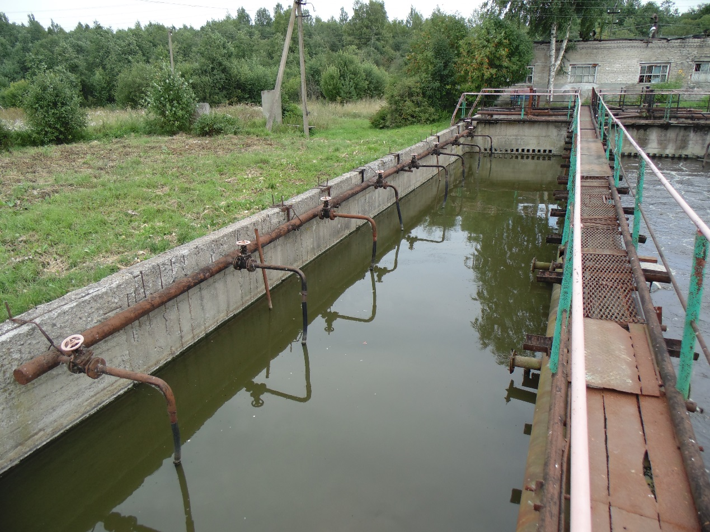
Рис. 2.1. Аэротенки КОС д. Ополье
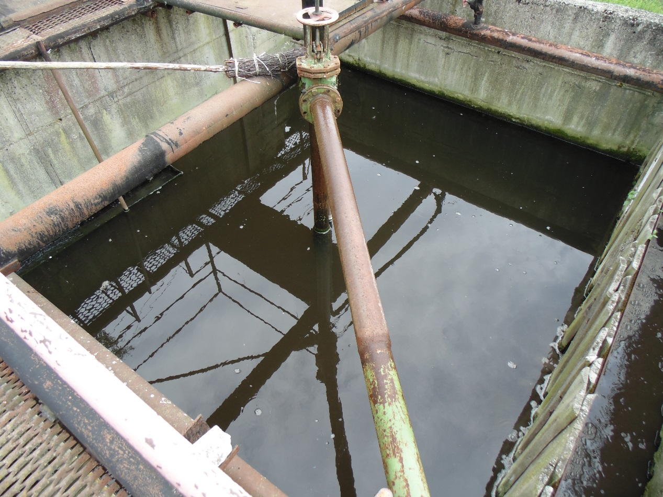
Рис. 2.2. Отстойники КОС д. Ополье
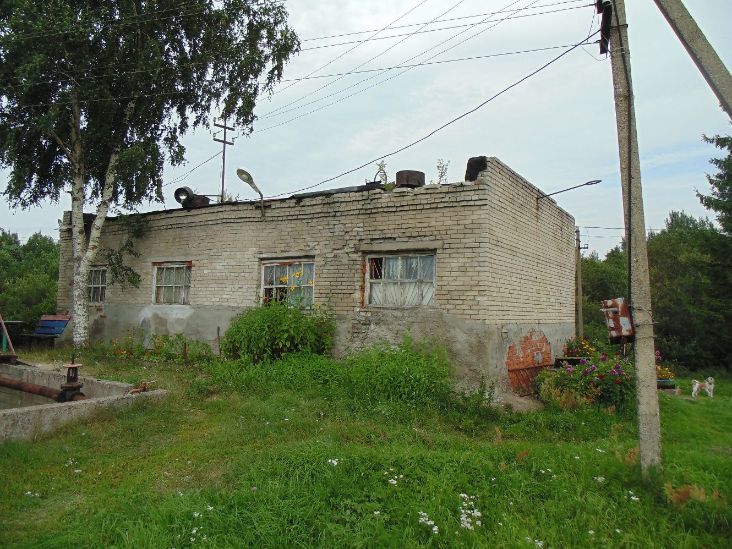
Рис. 2.3. Внешний вид здания КОС д. Ополье
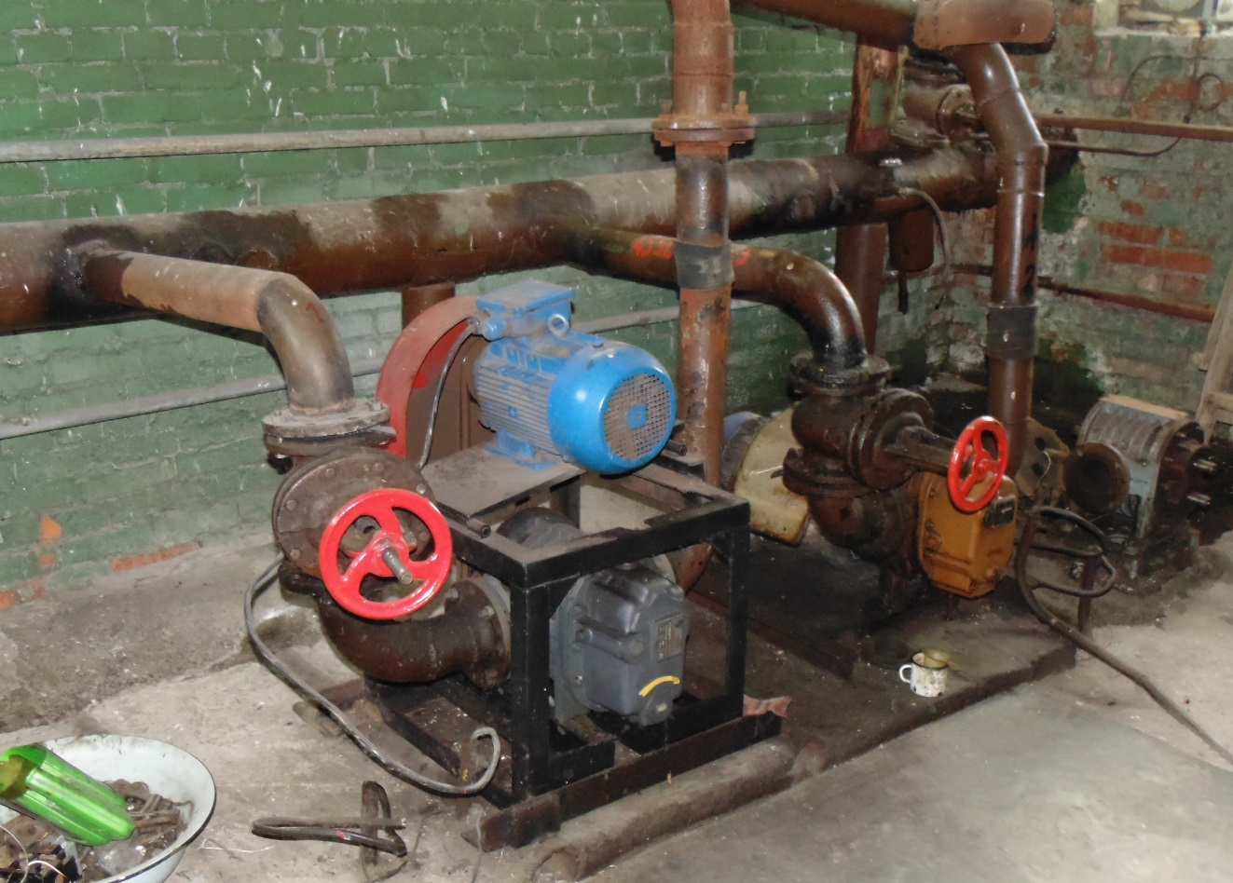
Рис. 2.4. Насосное оборудование КОС д. Ополье
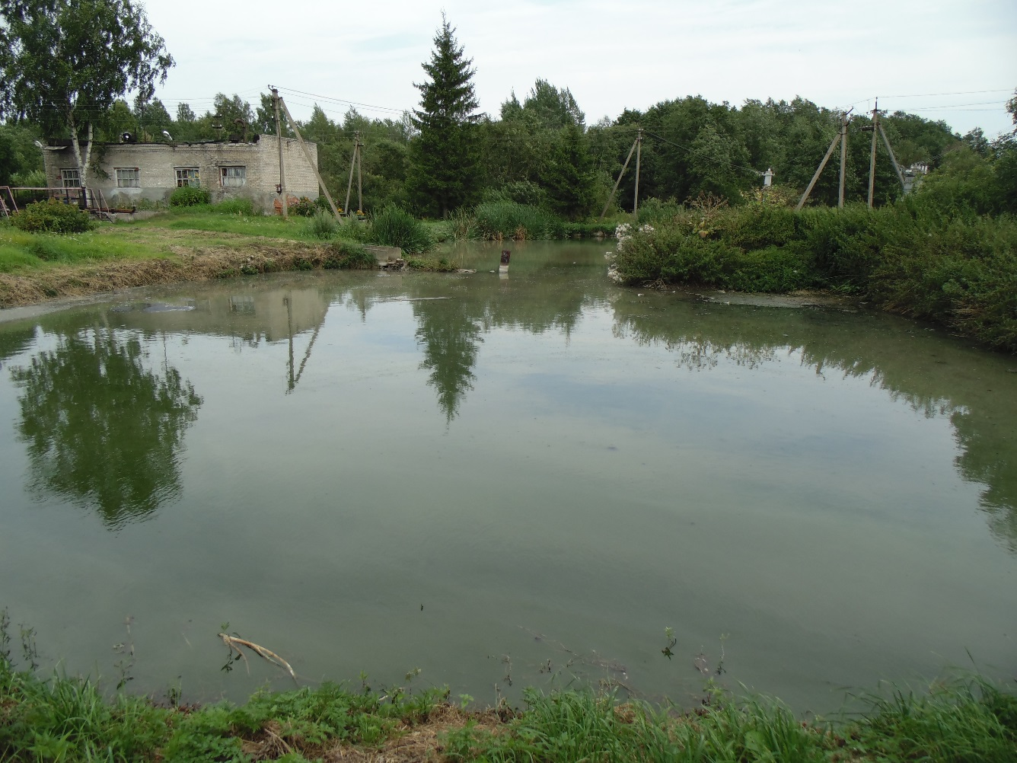
Рис. 2.5. Водоем-приемник сточных вод в д. Ополье
Технологическая схема очистных сооружений п. Алексеевка.
Сточные воды пос. Алексеевка самотеком поступают в приемный резервуар насосной станции, откуда 2-мя насосами типа 3F12 подаются в приемную камеру очистных сооружений. После прохождения решетки с удалением грубых примесей, стоки поступают на биологическую очистку в блок емкостей, который состоит из камер аэротенков – отстойников. В аэротенки длиной 12,12м, шириной 2м и глубиной 4м подается сжатый воздух от воздуходувки и распределяется аэрационной системой. Биологическая очистка осуществляется в результате контакта стоков с активным илом, представляющим собой сообщество микроорганизмов, простейших. Иловая смесь из аэротенка поступает во вторичный отстойник длиной 12,12м и глубиной 4м. Во вторичном отстойнике происходит выделение в осадок частиц активного ила и накопление его в придонном пространстве отстойника, откуда часть осадка эрлифтами возвращается в аэротенк (циркулирующий активный ил). Образующийся в системе избыточный ил периодически под гидростатическим напором удаляется на иловые карты. Осветленная сточная вода из вторичных отстойников трубопроводом отводится в контактные резервуары, представляющие собой железобетонные колодцы, находящиеся под землей 4 колодца Ду200, 2 колодца Ду150, 2 колодца Ду100, все колодцы высотой 6м. Раствор гипохлорита кальция приготавливается в хлораторной и вводится в колодец перед контактным резервуаром. Очищенные и обеззараженные сточные воды отводятся к рассеивающему выпуску в реку Алексеевка.
КОС п. Алексеевка были введены в эксплуатацию в 1975 г.
Очистные сооружения пос. Алексеевка находятся в удовлетворительном состоянии.
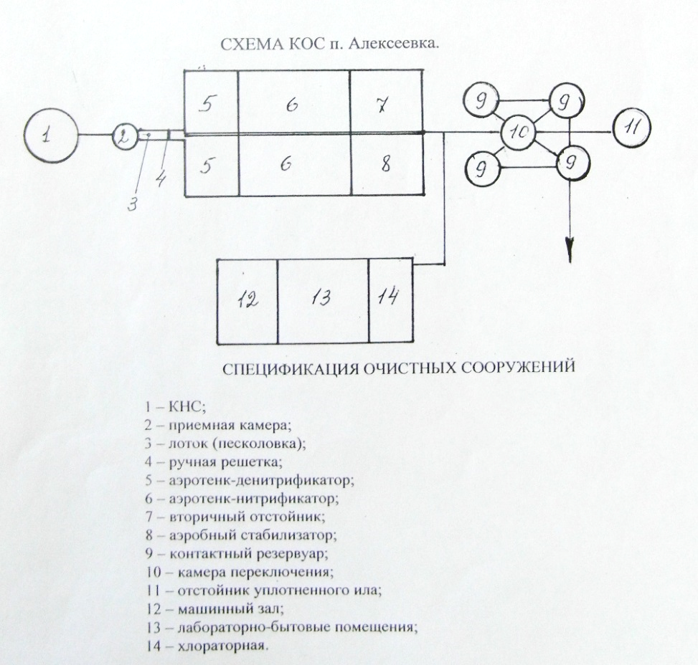
Рис. 2.6. Схема КОС п. Алексеевка
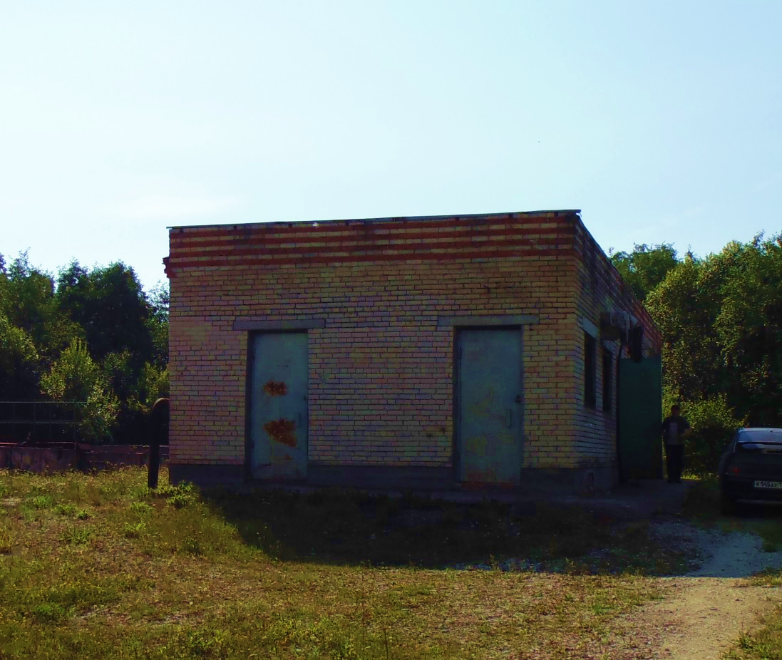
Рис. 2.7. Внешний вид здания КОС п. Алексеевка
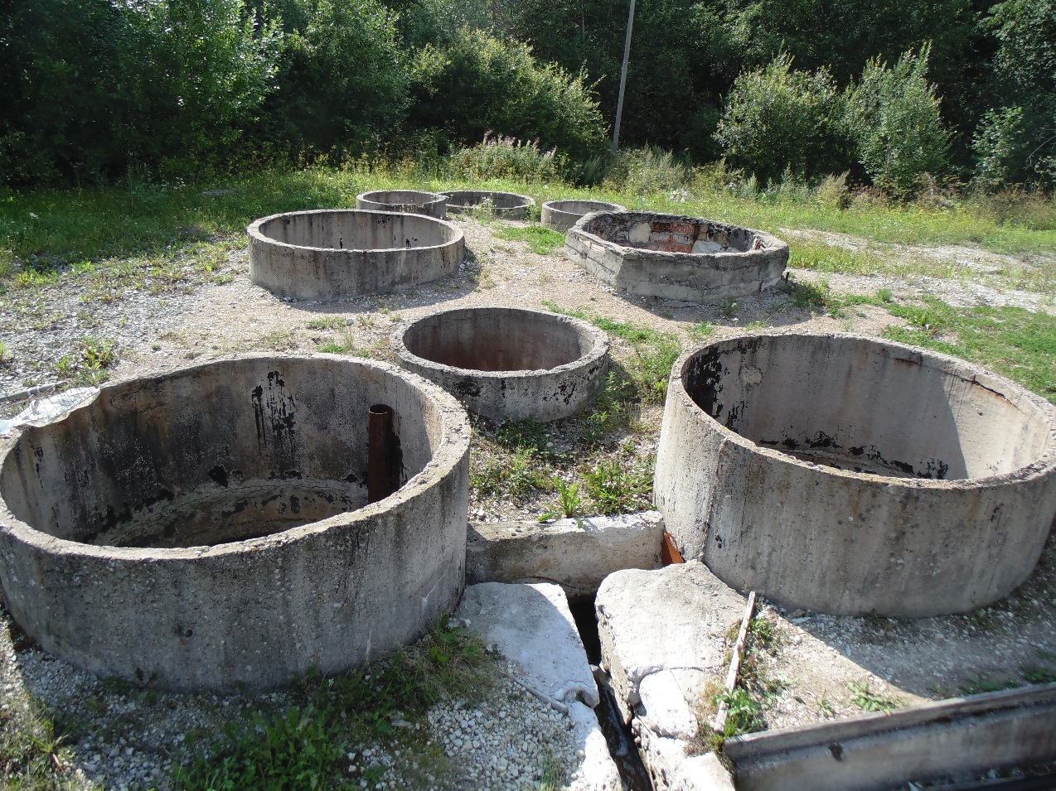
Рис. 2.8. Отстойники КОС п. Алексеевка
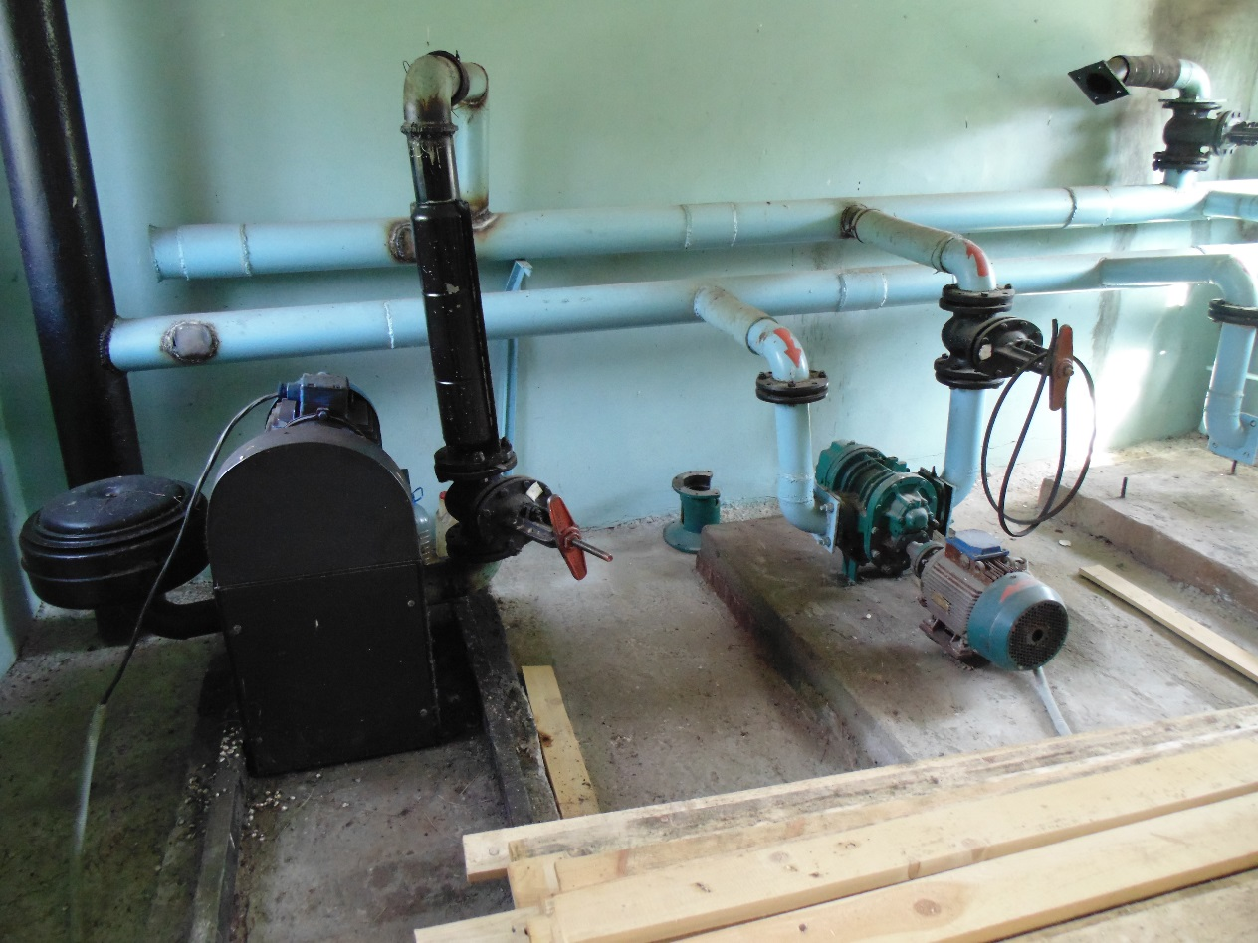
Рис. 2.9. Насосное оборудование КОС п. Алексеевка.
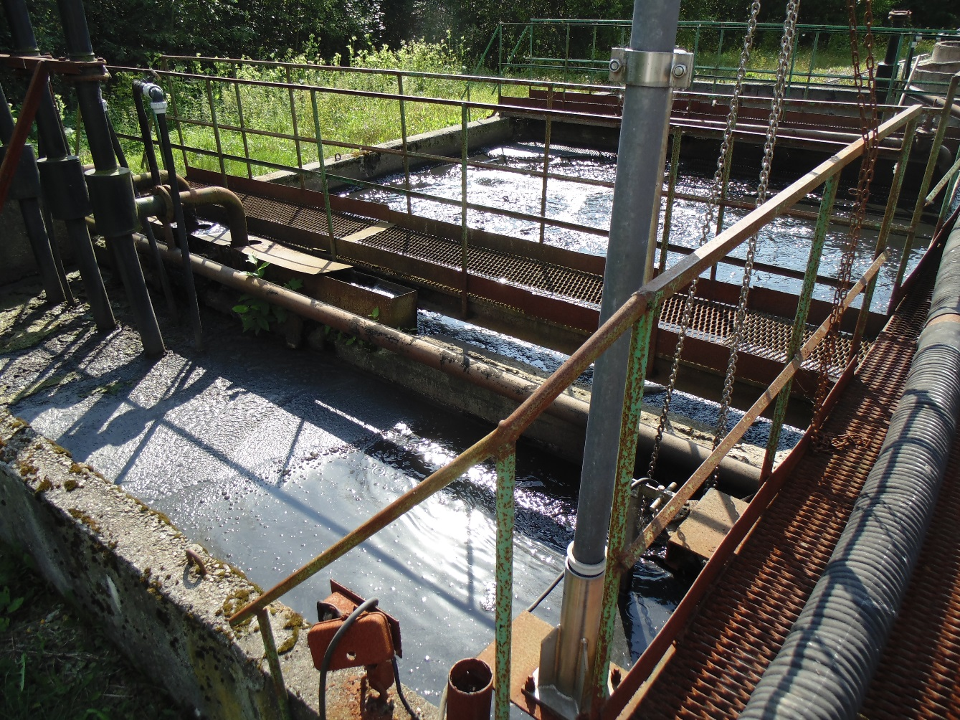
Рис. 2.10. Аэротенки КОС п. Алексеевка
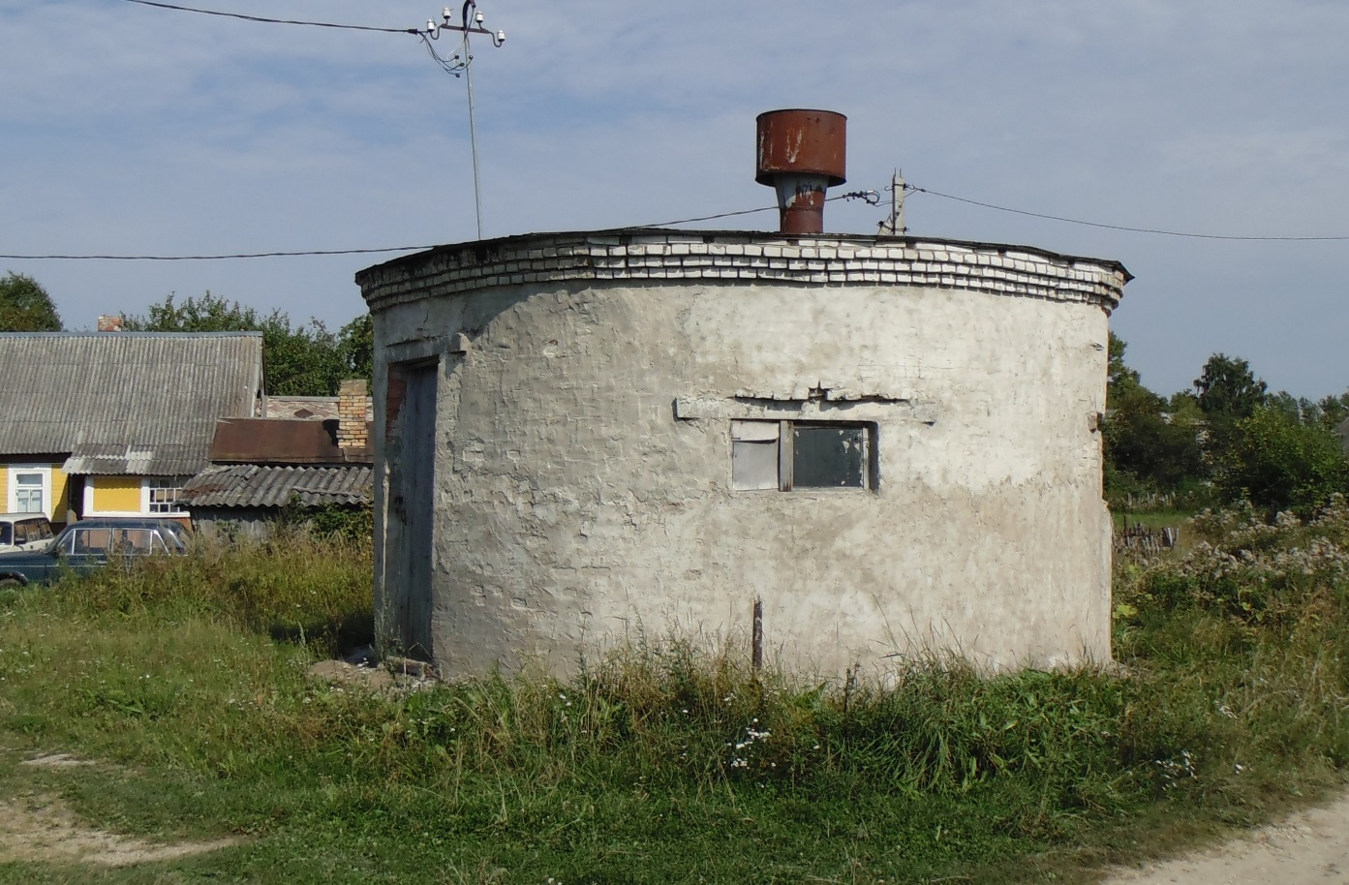
Рис. 2.11. Внешний вид здания КНС п. Алексеевка
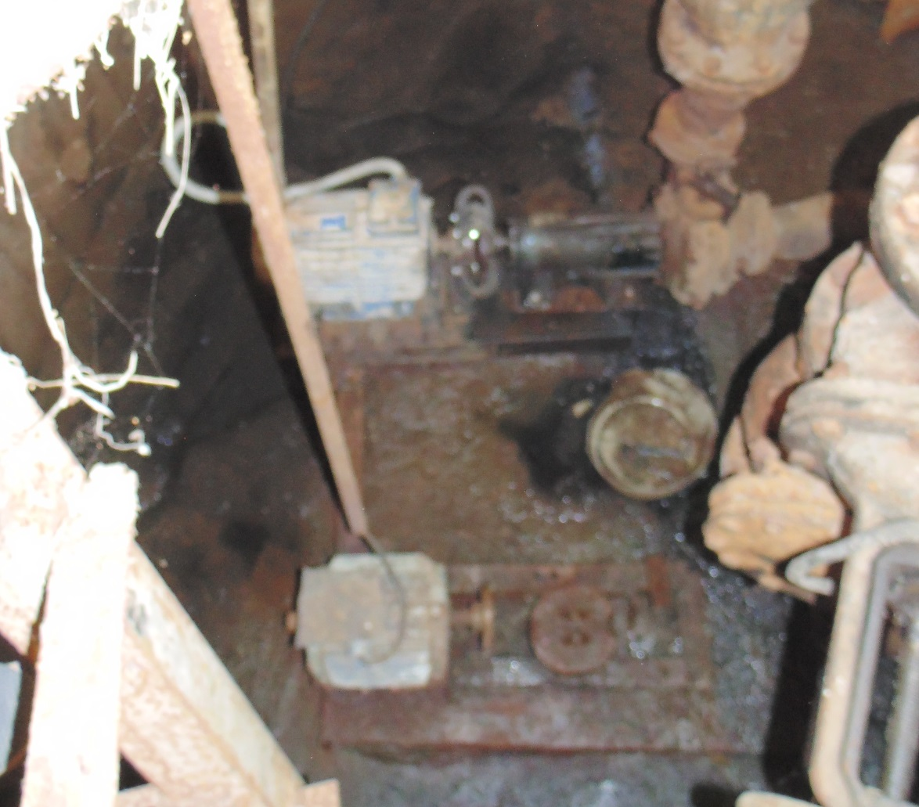
Рис. 2.12. Насосное оборудование КНС п. Алексеевка.
Табл. 2.3. Состояние основного оборудования КОС в п. Алексеевка
№ п/п | Перечень, марки и состояние основного технологического оборудования | Результаты обследования
1 | КНС | Здание КНС в поселке, сооружение круглое, в плане диаметром 6м
2 | Решетки | 1 решетка после приемного колодца самодельная с большим прозором
3 | Песколовки | Отсутствуют
4 | Первичные отстойники | Отсутствуют
5 | Аэротенки | 2 секции, размером 8х6х4 каждая
6 | Вторичные отстойники | 2 секции, размером 4х6х4 каждая
7 | Контактный резервуар | 4 шт, диаметром 2м
8 | Резервуар избыточного ила | 1 шт, диаметром 1,5 м
9 | Воздуходувки | 2 воздуходувки (2 – 1А24-30-2А) 1 рабочая, 2 резервная
10 | Насосы технической воды | -
11 | Насосы опорожнения сооружений | -
12 | Хлораторная | Встроена в производственное здание
13 | Иловые площадки | Отсутствуют
Табл. 2.4. Результаты показания воды в КОС до очистки и после очистки в п. Алексеевка, проведенными ООО «Энергобаланс ВК»
Наименование показателей | Концентрация, мг/л |  | Степень очистки, %
 | До очистки | После очистки
рН | 7,4 | 7,5 | -
Взвешенные вещества | 227 | 92 | 59,47
БПК полн. | 143,5 | 9,9 | 93,10
ХПК | 192 | 40 | 79,17
Азот общий | 12,7 | 5,2 | 59,06
Азот аммонийный | 14,4 | 2,9 | 79,86
Азот нитратный (NO₂) | 5,6 | 11,6 | -
Азот нитритный (NO₃) | 0,61 | 0,38 | 37,70
Фосфор общий | 3,13 | 2,22 | 29,07
Хлориды | 70 | 170
Железо общее | 1,9 | 0,14 | 92,63
Нефтепродукты | 0,05 | 0,05 | -
Сухой остаток | 622 | 758 | -
ПАВ | 0,08 | 0,024 | 70,00
Сульфаты | 50 | 12,5 | 75,00
Фосфат-ион | 9 | 6,2 | 31,11
Марганец | 0,05 | 0,05 | -
Фенол | 0,0005 | 0,0005 | -
Табл. 2.5. Состояние основного оборудования КОС д. Ополье.
№ п/п | Перечень, марки и состояние основного технологического оборудования | Результаты обследования
1 | КНС | На КОС сточные воды попадают самотеком
2 | Решетки | 1 решетка в приемном колодце самодельная с большим прозором
3 | Песколовки | Отсутствуют
4 | Первичные отстойники | Отсутствуют
5 | Аэротенки | 2 секции, размером 20,8х4,2х4 каждая
6 | Вторичные отстойники | 2 секции, размером 4,3х4,2х4 каждая
7 | Контактный резервуар | 1 секция размером 4,3х4,2х4
8 | Резервуар избыточного ила | 1 секция размером 4,3х4,2х4
9 | Воздуходувки | 2 воздуходувки (1А24-30-2А и 2АФ-53-Э51Ш)
10 | Насосы технической воды | -
11 | Насосы опорожнения сооружений | -
12 | Хлораторная | Встроена в производственное здание
13 | Иловые площадки | 2 площадки 22х18,7м каждая
Табл. 2.6. Результаты показания воды в КОС до очистки и после очистки в д. Ополье, проведенными ООО «Энергобаланс ВК»
Наименование показателей | Концентрация, мг/л |  | Степень очистки, %
 | До очистки | После очистки
рН | 7,4 | 7,3 | 1,35
Взвешенные вещества | 127 | 28 | 77,95
БПК полн. | 101 | 8,5 | 91,58
ХПК | 152 | 64 | 57,89
Азот общий | 10,8 | 5,4 | 50
Азот аммонийный | 12,5 | 1,6 | 87,2
Азот нитратный (NO₂) | 2,7 | 14,8 | -
Азот нитритный (NO₃) | 0,63 | 2,15 | -
Фосфор общий | 2,22 | 2,74 | -
Хлориды | 130 | 110 | 15,38
Железо общее | 0,82 | 0,05 | 93,9
Нефтепродукты | 0,05 | 0,05 | -
Сухой остаток | 736 | 589 | 19,97
ПАВ | 0,09 | 0,02 | 77,78
Сульфаты | 77 | 49 | 36,36
Фосфат-ион | 6,2 | 7,8 | -
Марганец | 0,05 | 0,05 | -
Фенол | 0,0005 | 0,0005 | -
Табл. 2.7. Балансовая стоимость и износ недвижимого имущества
Наименование | Балансовая стоимость, руб. | Остаточная стоимость, руб. | Степень  износа, %
Канализационные очистные сооружения п. Алексеевка | 266943,36 | 0 | 36,3
Здание очистных сооружений д. Ополье | 36587,74 | 0 | 53
Канализационная насосная станция п. Алексеевка | 511590,74 | 0 | 44
д. Ополье
Канализационная сеть к дому №1 | 59563,00 | 24479,63 | 59,0
Канализационная магистральная сеть | 698533,68 | 149406,57 | 79,0
Канализационные сети к дому №2 | 59563,00 | 24479,63 | 59,0
Канализационные сети к дому №3 | 59563,00 | 24655,00 | 59,0
Канализационные сети к дому №4 | 59563,00 | 25365,32 | 57,0
Канализационные сети к дому №5 | 59563,00 | 22704,76 | 62,0
Канализационные сети к дому №6 | 59563,00 | 24478,94 | 59,0
Канализационные сети к дому №7 | 63315,00 | 32957,33 | 48,0
Канализационные сети к дому №8 | 63315,00 | 30316,30 | 52,0
Канализационные сети к дому №9 | 63315,00 | 35126,36 | 45,0
Канализационные сети к дому №10 | 59563,00 | 27317,24 | 54,0
Канализационные сети к дому №11 | 59563,00 | 25897,71 | 57,0
Канализационные сети к дому №12 | 63315,00 | 33051,64 | 48,0
Канализационные сети к дому №14 | 63315,00 | 39370,60 | 38,0
Канализационные сети к д/сада | 59563,00 | 22703,37 | 62,0
Канализационные сети к ДК | 51054,00 | 17634,83 | 65,0
Канализационные сети школы | 59563,00 | 26857,30 | 54,0
Канализационные сети к дому №14 | 45225,00 | 26857,30 | 41,0
Канализационные сети бани | 63315,00 | 30681,13 | 52,0
п. Алексеевка
Канализационные сети | 1216315,00 | 502813,00 | 59,0
Воздуходувка 2АФ53М2-МН-30 – 3 шт. | 238722,45 | 160626,21 | 33,0

Описание технологических зон водоотведения
Централизованная систему водоотведения Опольевского сельского поселения представлена тремя зонами:
- зона самотечной канализации д. Ополье;
- зона самотечной канализации п. Алексеевка;
- зона напорной канализации п. Алексеевка.
В эту зону входит все сельского поселения.

Описание состояния и функционирования системы утилизации осадка сточных вод
Биологическая очистка осуществляется в результате контакта стоков с активным илом, представляющим собой сообщество микроорганизмов, простейших. Иловая смесь из аэротенка поступает во вторичный отстойник длиной 12,12м и глубиной 4м. Во вторичном отстойнике происходит выделение в осадок частиц активного ила и накопление его в придонном пространстве отстойника, откуда часть осадка эрлифтами возвращается в аэротенк (циркулирующий активный ил). Образующийся в системе избыточный ил периодически под гидростатическим напором удаляется на иловые карты.

Описание состояния и функционирования канализационных коллекторов и сетей и сооружений на них
Отвод и транспортировку хозяйственно-бытовых стоков от абонентов осуществляется через систему самотечных и напорных трубопроводов с установленными на них канализационными насосными станциями.
Общая протяженность сетей хозяйственно-бытовой канализации составляет 4400 м в п. Алексеевка, 8000 м в д. Ополье. Диаметр труб от 50 до 250 мм. Износ системы водоотведения составляет 80 %. Материал труб керамика.
Функционирование и эксплуатация канализационных сетей систем централизованного водоотведения осуществляется на основании «Правил технической эксплуатации систем и сооружений коммунального водоснабжения и канализации», утвержденных приказом Госстроя РФ №168 от 30.12.1999г.

Оценка безопасности и надежности централизованных систем водоотведения и их управляемости
Централизованная система водоотведения представляет собой сложную систему инженерных сооружений, надежная и эффективная работа которых является одной из важнейших составляющих благополучия поселения. По системе, состоящей из трубопроводов, коллекторов общей протяженностью более 5,5 км отводятся на очистку все хозяйственно-бытовые сточные воды, образующиеся на территории поселения.
В условиях экономии воды и ежегодного сокращения объемов водопотребления и водоотведения приоритетными направлениями развития системы водоотведения являются повышение качества очистки воды и надежности работы сетей и сооружений. Практика показывает, что трубопроводные сети являются не только наиболее функционально значимым элементом системы канализации, но и наиболее уязвимым с точки зрения надежности. По-прежнему острой остается проблема износа канализационной сети. Поэтому в последние годы особое внимание уделяется ее реконструкции и модернизации. В условиях плотной застройки наиболее экономичным решением является применение бестраншейных методов ремонта и восстановления трубопроводов. Освоен новый метод ремонта трубопроводов большого диаметра «труба в трубе», позволяющий вернуть в эксплуатацию потерявшие работоспособность трубопроводы, обеспечить им стабильную пропускную способность на длительный срок (50 лет и более). Для вновь прокладываемых участков канализационных трубопроводов наиболее надежным и долговечным материалом является полиэтилен. Этот материал выдерживает ударные нагрузки при резком изменении давления в трубопроводе, является стойким к электрохимической коррозии.
При эксплуатации биологических очистных сооружений канализации наиболее чувствительными к различным дестабилизирующим факторам являются аэротенки. Основные причины, приводящие к нарушению биохимических процессов при эксплуатации канализационных очистных сооружений: перебои в энергоснабжении; поступление токсичных веществ, ингибирующих процесс биологической очистки. Опыт эксплуатации сооружений в различных условиях позволяет оценить воздействие вышеперечисленных факторов и принять меры, обеспечивающие надежность работы очистных сооружений. Важным способом повышения надежности очистных сооружений (особенно в условиях экономии энергоресурсов) является внедрение автоматического регулирования технологического процесса.
Реализуя комплекс мероприятий, направленных на повышение надежности системы водоотведения, обеспечивается устойчивая работа системы канализации поселения.

Оценка воздействия централизованных систем водоотведения на окружающую среду
Хозяйственно-бытовые и производственные сточные воды по системе, состоящей из трубопроводов, каналов, коллекторов, канализационных насосных станций, отводятся на очистку на ОС канализации. Очистка поверхностно-ливневых сточных вод не осуществляется, тем самым наносится ущерб экологии поселений.
Сточные хозяйственно-бытовые и производственные сточные воды проходят механическую и полную биологическую очистку, и химическое обеззараживание. Технические возможности по очистке сточных вод ОС канализации, работающих в существующем штатном режиме соответствуют проектным характеристикам и временным условиям сброса сточных вод в водоем.
В связи с тем, что очистка поверхностно-ливневых сточных вод не осуществляется, рассматривается строительство ОС для очистки поверхностных стоков.

Описание территорий сельского поселения, неохваченных централизованной системой водоотведения
На данный момент система централизованного водоотведения существует только в д. Ополье и в п. Алексеевка. В поселениях, неохваченных централизованными системами водоотведения, для канализации пользуются выгребные ямы или септики.

Описание существующих технических и технологических проблем в водоотведении сельского поселения
Согласно Акту технического состояния объекта «Канализационно-очистные сооружения дер. Ополье МО «Опольевское сельское поселение»» на период проверки 01.- 05.02.2013г. выявлены следующие отклонения от технических нормативов:
1. Приемный колодец: ж/б изделия имеют значительный естественный износ, сколы, трещины, раковины.
2. Первичный отстойник, отбойная перегородка (доски ∅30 мм, l=5 м) сгнили и требуют замены.
3. Емкости аэротенков: ж/б изделия имеют значительный естественный износ, сколы, раковины и трещины. Аэрационные трубы имеют обильную ржавчину, раковины, не пригодны для ремонта газоэлектросваркой, требуют замены. Запорная арматура ДУ-50 (8 шт.) не ремонтопригодна и требует замены.
4. Вторичный отстойник: ж/б изделия имеют значительный естественный износ, сколы, раковины и трещины. Отбойная перегородка (доски ∅30 мм, l=5 м) сгнила и требует замены.
5. Эрлифтовое оборудование имеет значительный естественный износ, не ремонтопригодно, запорная арматура требует замены.
6. Ж/б колодцы контактных резервуаров имеют значительный естественный износ, сколы, трещины. Требуют замены.
7. Иловые площадки заполнены полностью, дренажная система отвода вод не работоспособна. Дренажные трубы имеют обильную ржавчину, дыры и провалы, не ремонтопригодны газоэлектросваркой. Насосное оборудование в нерабочем состоянии.
8. Помещение КОС: кровля помещения КОС имеет обширные протечки, отмостка здания разрушена, оконные и дверные блоки (20 оконных блоков и 12 дверных блоков) требуют замены.
Согласно Акту технического состояния объекта «Канализационно-очистные сооружения пос. Алексеевка МО «Опольевское сельское поселение»» на период проверки 01.- 05.02.2013г. выявлены следующие отклонения от технических нормативов:
1. КНС: канализационно-насосная станция 1975 года постройки за прошедший период ни разу не подвергалась реконструкции. Ж/б изделия, насосное оборудование имеют значительный естественный износ. Металлические изделия имеют обильную ржавчину, не ремонтопригодны, электро- и газосварке не подлежат. КПД очень низкий. Электрооборудование устарело, имеет значительный естественный износ и требует замены.
2. Приемный колодец: ж/б изделия имеют значительный естественный износ, сколы, трещины, раковины
3. Первичный отстойник, отбойная перегородка (доски ∅30 мм, l=5 м) сгнили и требуют замены.
4. Емкости аэротенков: ж/б изделия имеют значительный естественный износ, сколы, раковины и трещины. Аэрационные трубы имеют обильную ржавчину, раковины, не пригодны для ремонта газоэлектросваркой, требуют замены. Запорная арматура ДУ-50 (8 шт.) не ремонтопригодна и требует замены.
5. Вторичный отстойник: ж/б изделия имеют значительный естественный износ, сколы, раковины и трещины. Отбойная перегородка (доски ∅30 мм, l=5 м) сгнила и требует замены. В связи с отсутствием ГВС в п.Алексеевка периодически происходит примораживание стоков в аэротенках. Комиссия считает целесообразным строительство над аэротенками утепляющего купола.
6. Эрлифтовое оборудование имеет значительный естественный износ, не ремонтопригодно, запорная арматура требует замены.
7. Ж/б колодцы контактных резервуаров имеют значительный естественный износ, сколы, трещины. Требуют замены.
8. комиссия считает необходимым строительство иловых площадок, которые на данный момент отсутствуют, но технологически необходимы.
9. Помещение КОС: кровля помещения КОС имеет обширные протечки, отмостка здания разрушена, оконные и дверные блоки (11 оконных блоков и 9 дверных блоков) требуют замены.
- оборудование канализационных очистных сооружений и канализационных насосных станций ООО «Севзапкоммунсервис» по Опольевскому сельскому поселению имеет срок службы немногим менее 40 лет, что не может не сказаться на техническом состоянии и степени износа. Износ оборудования и сооружений на начало 2013 года составляет в среднем 80%;
- оборудование, технологические линии КОС, помещения дер. Ополье требуют капитального ремонта, основная масса оборудования не ремонтопригодна и требует замены;
- очистные сооружения пос. Алексеевка находятся в эксплуатации 38 лет, подвергались интенсивному износу и требуют строительства недостающих технологических элементов, капитального ремонта оборудования и помещений;
- по техническому состоянию очистные сооружения находятся в 3 группе риска;
- количество аварий за 2012г. – 9 аварий, суммарная стоимость восстановительных работ – 97500 руб.;
- показатели эффективности очистки сточных вод имеют тенденцию к ухудшению. Столь неудовлетворительные показатели очистки сточных вод являются следствием изношенности и разрушения КОС, а также тем, что сооружения работают в режиме значительных отклонений от проектных параметров и недостаточной эффективностью применяемых технологических схем;
- несоответствие работы канализационных очистных сооружений нормативным требованиям по качеству очистки сточных вод, сбрасываемых в водные объекты Ленинградской области и трансграничные объекты;
- отсутствие учета объемов, поступающих и очищенных сточных вод;
- повышенная аварийность на сетях канализации;
- неполный охват населения централизованным водоотведением;
- нерешенность вопросов обработки осадка, его утилизации и обеззараживания очищенных сточных вод;
- применение устаревших технологий очистки сточных вод;
- большое поступление в сети самотечной канализации поверхностного и инфильтрационного стока;
- отсутствие программ комплексного развития коммунальных систем.

«Балансы сточных вод в системе водоотведения»

Баланс поступления сточных вод в централизованную систему водоотведения и отведения стоков по технологическим зонам водоотведения

В настоящее время в сельском поселении эксплуатируются одна система водоотведения:
централизованная система водоотведения хозяйственно-бытовых сточных вод.

Таблица 2.8. Общий баланс водоотведения
№ п/п | Показатели | Ед. изм. | 2012 год
1.1 | Принято сточных вод | тыс.м³ | 78,8
1.2 | Объем сточных вод, пропущенный через собственные очистные сооружения | тыс.м³ | 78,8
1.3 | Объем сточных вод, переданных на очистку другим организациям | тыс.м³ | -
1.4 | Объем реализации услуг всего, в т.ч. | тыс.м³ | 78,8
1.4.1 | принято от других канализаций | тыс.м³ | -
1.4.2 | от населения | тыс.м³ | 34,1
1.4.3 | от бюджетных организаций | тыс.м³ | 1,87
1.4.4 | от прочих потребителей | тыс.м³ | 42,8
1.4.5 | собственные нужды предприятия | тыс.м³ | -

Диаграмма 2.1. Структура водоотведения по группам потребителей

Оценка фактического притока неорганизованного стока по технологическим зонам водоотведения
Все сточные воды, образующиеся в результате деятельности организаций и населения Опольевского сельского поселения, организовано отводятся через централизованную систему водоотведения на ОС канализации. Водоотвод поверхностного стока Опольевского сельского поселения в настоящее время осуществляется по кюветам вдоль дорог, водоотводным канавам и по рельефу местности в ближайший водоток.

Сведения об оснащенности зданий, строений, сооружений приборами учета принимаемых сточных вод и их применении при осуществлении коммерческих расчетов
В настоящее время коммерческий учет принимаемых сточных вод осуществляется в соответствии с действующим законодательством, т.е. количество принятых сточных вод принимается равным количеству потребленной воды. Доля объемов, рассчитанная данным способом составляет 100 %.
Дальнейшее развитие коммерческого учета сточных вод осуществляется в соответствии с федеральным законом «О водоснабжении и водоотведении» № 416 от 07.12.2011г.

Результаты ретроспективного анализа за последние 10 лет балансов поступления сточных вод в централизованную систему водоотведения по технологическим зонам водоотведения с выделением зон дефицитов и резервов производственных мощностей
Данные по ретроспективному анализу за последние 10 лет балансов поступления сточных вод в централизованную систему водоотведения предоставлены не были, соответственно невозможно выделить зоны дефицитов и резервов производственных мощностей.

Прогнозные балансы поступления сточных вод в централизованную систему водоотведения и отведения стоков по технологическим зонам водоотведения
Таблица 2.9. Прогнозные балансы отведения стоков по технологическим зонам отведения тыс. м³ в год
Наименование статей затрат | Ед. изм. | 2012 | 2013 | 2014 | 2015 | 2016 | 2017 | 2018 | 2019 | 2020 | 2021 | 2022 | 2023
Принято сточных вод | тыс.м3 | 78,8 | 79,029 | 79,258 | 79,555 | 79,922 | 80,357 | 80,86 | 81,433 | 82,074 | 82,344 | 82,636 | 83,184
Объем реализации услуг всего, в т.ч. | тыс.м3 | 78,8 | 79,029 | 79,258 | 79,555 | 79,922 | 80,357 | 80,86 | 81,433 | 82,074 | 82,344 | 82,636 | 83,184
населению | тыс.м3 | 34,1 | 34,271 | 34,442 | 34,614 | 34,787 | 34,961 | 35,136 | 35,312 | 35,488 | 35,666 | 35,814 | 36,023
бюджетным организациям | тыс.м3 | 1,87 | 1,879 | 1,889 | 1,898 | 1,907 | 1,917 | 1,927 | 1,936 | 1,946 | 1,956 | 1,966 | 1,976
прочим потребителям | тыс.м3 | 42,8 | 43,014 | 43,2291 | 43,4452 | 43,6624 | 43,8808 | 44,1002 | 44,3207 | 44,5427 | 44,765 | 44,9888 | 45,2137
собственные нужды предприятия | тыс.м3 | 0 | 0 | 0 | 0 | 0 | 0 | 0 | 0 | 0 | 0 | 0 | 0

«Прогноз объема сточных вод»

Сведения о фактическом и ожидаемом поступлении сточных вод в централизованную систему водоотведения

Фактическое поступление сточных вод в 2012 году составило 78,8 тыс. м³, среднее поступление в сутки около 0,215 тыс. куб. м. К 2023 г. ожидаемое поступление составит 83,184 тыс. м³, среднее поступление в сутки – 0,23 тыс. м³.

Структура водоотведения Опольевского сельского поселения
В Опольевском сельском поселении нельзя выделить как таковые технологические зоны водоотведения, т.к. жилая застройка расположена вперемешку бюджетными организациями и прочими потребителями. В связи с этим разбивку произведем на 2 зоны: водоотведение от населения и водоотведение от остальных групп (бюджетные организации, прочие потребители, собственные нужды).
Структура существующего и перспективного территориального баланса водоотведения централизованной системы водоотведения представлена в таблице и на диаграммах ниже.
Таблица 2.10. Структура существующего и перспективного территориального баланса водоотведения централизованной системы водоотведения
Наименование статей затрат | Ед. изм. | Существующий,  тыс.м³/год | Планируемый,  тыс.м³/год
Население | тыс.м³ | 34,1 | 36,023
Прочие потребители | тыс.м³ | 44,7 | 47,161

Диаграмма 2.2. Существующий баланс водоотведения

Диаграмма 2.3. Перспективный баланс водоотведения

Расчет требуемой мощности очистных сооружений исходя из данных о перспективном расходе сточных вод с указанием требуемых объемов приема и очистки сточных вод, дефицита (резерва) мощностей по зонам действия сооружений по годам на расчетный срок
Проектная производительность ОС канализации д. Ополье 700 м³ в сутки или 256,2 тыс. м³/год, в 2012 году ОС канализации д. Ополье приняли 66,123 тыс. м³/год. Исходя из этого, можно сказать, что резерв производительности КОС д. Ополье составляет 74,19%. В 2023 году ОС канализации примут 69,718 тыс. м³/год, резерв производительности составит 74,78%.
Проектная производительность ОС канализации п. Алексеевка 200 м³ в сутки, в 2012 году ОС канализации п. Алексеевка приняли 35,167 тыс. м³/сут. Исходя из этого, можно сказать, что резерв производительности КОС п. Алексеевка составляет 82,42%. В 2023 году ОС канализации примут 36,893 тыс. м³/сут, резерв производительности составит 81,56%.

Результаты анализа гидравлических режимов и режимов работы элементов централизованной системы водоотведения

В настоящее время в Опольевском сельском поселении действует одна канализационно- насосная станция в п. Алексеевка:
На КНС установлены два насоса марки СМ 80-50-200б-2. В работе постоянно находится 1 насос. Паспортные данные насоса приведены в таблице ниже.

Таблица 2.11. Паспортные данные насоса КНС в п. Алексеевка.

Марка насоса | Подача, м³/ч | Напор, м | КПД насоса, % | Мощность электр-ля,  кВт | Кол-во насосов,  шт.
СМ 80-50-200б-2 | 25 | 32 | 59 | 4,9 | 1 в работе, 1 резерв

В течение 2012 года станция передала в сеть 13,466 тыс.м³ воды, следовательно, средняя производительность работающего насоса составляла:

13,466 х 1000 / 8784 ≈ 1,53 м³/ч.
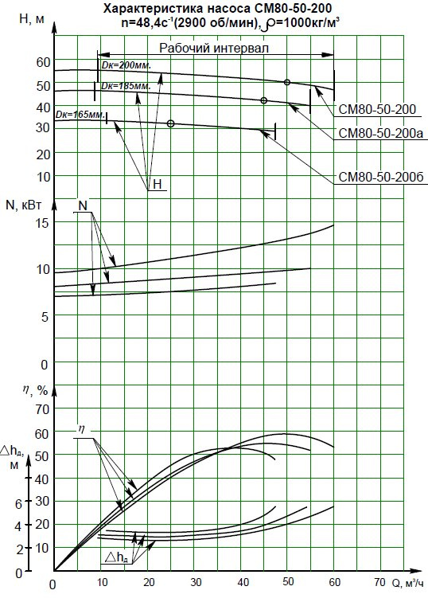
Рисунок 2.11 Графическая характеристика насоса СМ 80-50-200б-2

При существующем режиме подачи воды потребителям электрическая энергия используется эффективно, за счет того, что существует приемная камера, при заполнении приемной камеры насосное оборудование включаются автоматически, после достаточного снижения уровня стоков в приемной камере насосное оборудование отключается. Рекомендуется оборудовать насосное оборудование частотными преобразователями. Оборудование КНС находится в хорошем состоянии. В настоящее время износ здания составляет 42%.

Анализ резервов производственных мощностей очистных сооружений, расчет требуемой мощности очистных сооружений исходя из данных о расчетном расходе сточных вод, дефицита (резерва) мощностей по технологическим зонам сооружений водоотведения
В соответствии с пунктом 3.1. данной схемы среднее поступление в сутки в 2012 году составило 0,215 тыс. куб. м.
Исходя из перспективного баланса поступления сточных вод в 2023 году и застройки новых территорий, планируется строительство сетей, КНС и очистных сооружений поверхностного стока.

«Предложения по строительству, реконструкции и модернизации (техническому перевооружению) объектов централизованной системы водоотведения»

Основные направления, принципы, задачи и целевые показатели развития централизованной системы водоотведения
Раздел «Водоотведение» схемы водоснабжения и водоотведения Опольевского сельского поселения до 2023 года разработан в целях реализации государственной политики в сфере водоотведения, направленной на обеспечение охраны здоровья населения и улучшения качества жизни населения путем обеспечения бесперебойного и качественного водоотведения, снижение негативного воздействия на водные объекты путем повышения качества очистки сточных вод, обеспечение доступности услуг водоотведения для абонентов за счет развития централизованной системы водоотведения.
Принципами развития централизованной системы водоотведения Опольевского сельского поселения являются:
-постоянное улучшение качества предоставления услуг водоотведения потребителям (абонентам);
-удовлетворение потребности в обеспечении услугой водоотведения новых объектов капитального строительства;
-постоянное совершенствование системы водоотведения путем планирования, реализации, проверки и корректировки технических решений и мероприятий.
Основными задачами, решаемыми в разделе «Водоотведение» схемы водоснабжения и водоотведения являются:
-строительство канализационных очистных сооружений с внедрением технологий глубокого удаления биогенных элементов, доочистки и обеззараживания сточных вод поверхностного стока для исключения отрицательного воздействия на водоемы и требований нормативных документов Российского законодательства с целью снижения негативного воздействия на окружающую среду;
-обновление и строительство канализационной сети с целью повышения надежности и снижения количества отказов системы;
-создание системы управления канализацией сельского поселения с целью повышения качества предоставления услуги водоотведения за счет оперативного выявления и устранения технологических нарушений в работе системы;
-повышение энергетической эффективности системы водоотведения;
-строительство сетей и сооружений для отведения сточных вод с отдельных территорий, не имеющих централизованного водоотведения с целью обеспечения доступности услуг водоотведения для всех жителей поселения.
-обеспечение доступа к услугам водоотведения новых потребителей.
В соответствии с постановлением Правительства РФ от 05.09.2013 №782 «О схемах водоснабжения и водоотведения» (вместе с «Правилами разработки и утверждения схем водоснабжения и водоотведения», «Требованиями к содержанию схем водоснабжения и водоотведения») к целевым показателям развития централизованных систем водоотведения относятся:
- показатели надежности и бесперебойности водоснабжения;
- показатели качества обслуживания абонентов;
- показатели качества очистки сточных вод;
- показатели эффективности использования ресурсов при транспортировке сточных вод;
- соотношение цены реализации мероприятий инвестиционной программы и их эффективности - улучшение качества воды;
- иные показатели, установленные федеральным органом исполнительной власти, осуществляющим функции по выработке государственной политики и нормативно-правовому регулированию в сфере жилищно-коммунального хозяйства.

Перечень основных мероприятий по реализации схем водоотведения
В целях реализации схемы водоотведения Опольевского сельского поселения до 2023 года необходимо выполнить комплекс мероприятий, направленных на обеспечение в полном объёме необходимого резерва мощностей инженерно – технического обеспечения для развития объектов капитального строительства и подключение новых абонентов на территориях перспективной застройки и повышение надёжность систем жизнеобеспечения. Данные мероприятия можно разделить на следующие категории:
- строительство очистных сооружений поверхностного стока;
- реконструкция основных самотечных и напорных канализационных коллекторов для обеспечения надежности системы водоотведения Опольевского сельского поселения;
- строительство сетей водоотведения на улицах Опольевского сельского поселения, не имеющих централизованного водоотведения;
- строительство сетей водоотведения и подключение к системе централизованного водоотведения абонентов;
- реконструкция очистных сооружений хозбытовых стоков;
- строительство сетей водоотведения для подключения объектов капитального строительства.
- строительство канализационной насосной станции в д. Ополье под нужды усадебной застройки;
- реконструкция системы обезвоживания осадков сточных вод с их последующей экологически-безопасной утилизацией.
- внедрение полного технологического и коммерческого учета принимаемых и сбрасываемых сточных вод.

В результате строительства сетей и канализационных очистных сооружений Опольевского сельского поселения поверхностного стока будут решены следующие задачи:
- внедренные технологии обеспечат очистку сточных вод до рыбохозяйственных требований и санитарно-эпидемиологических требований по бактериологическим показателям, глубокое удаление биогенных элементов.

Сведения о вновь строящихся, реконструируемых и предлагаемых к выводу из эксплуатации объектах централизованной системы водоотведения

Подключение новых объектов в различных районах Опольевского сельского поселения подразумевает подключение к уже существующим сетям и канализационным насосным станциям. В связи с застройкой нового микрорайона в д. Ополье предусматривается строительство КНС.
Для обеспечения удаления и очистки поверхностного стока предусматривается строительство двух КОС поверхностного стока.

Сведения о развитии систем диспетчеризации, телемеханизации и систем управления режимами водоотведения на объектах организации

В настоящее время коммерческий учет принимаемых сточных вод осуществляется в соответствии с действующим законодательством и количество принятых сточных вод принимается равным количеству потребленной холодной и горячей воды. Доля объемов рассчитанная данным способом для жилых многоквартирных домов составляет 100%. Для мониторинга фактического объема передаваемых стоков и составления общего баланса стоков установлен прибор учета в КНС. Это количество позволяет охватить 100% хозяйственно-бытовых стоков.
Система диспетчеризации, телемеханизации и систем управления режимами водоотведения развиты слабо т.к. нет автоматизированной системы оперативного диспетчерского управления, частотные преобразователи установлены только на одной из трех КНС.
В дальнейшем планируется развитие систем диспетчеризации, телемеханизации и управления режимами водоотведения.

Описание вариантов маршрутов прохождения трубопроводов (трасс) по территории сельского поселения и их обоснование
В связи с тем, в рамках выполнения мероприятий данной схемы водоснабжения и водоотведения Опольевского сельского поселения до 2023 г. планируется полномасштабное проведение реконструкции существующих магистральных водоводов маршруты прохождения вновь создаваемых инженерных сетей будут совпадать с трассами существующих коммуникаций.
Маршруты прохождения вновь создаваемых сетей водоотведения на присоединенных территориях подробно описаны в Приложениях 9, 10.

Границы и характеристики охранных зон сетей и сооружений централизованной системы водоотведения

В целях обеспечения безопасности населения и в соответствии с Федеральным законом «О санитарно-эпидемиологическом благополучии населения» от 30.03.1999 N 52-ФЗ вокруг объектов и производств, являющихся источниками воздействия на среду обитания и здоровье человека, устанавливается специальная территория с особым режимом использования – санитарно-защитная зона (СЗЗ). Размеры СЗЗ должны обеспечивать уменьшение воздействия загрязнения на атмосферный воздух (химического, биологического, физического) до значений, установленных гигиеническими нормативами.
Размер СЗЗ и рекомендуемые минимальные разрывы устанавливаются в соответствии с СанПиН 2.2.1/2.1.1.1200-03 «Санитарно-защитные зоны и санитарная классификация предприятий, сооружений и иных объектов». Для объектов, являющихся источниками воздействия на среду обитания, для которых в СанПиН 2.2.1/2.1.1.1200-03 не установлены размеры СЗЗ и рекомендуемые санитарные разрывы, а также для объектов I - III классов опасности должны разрабатываться проекты СЗЗ.
В санитарно-защитной зоне не допускается:
- размещать жилую застройку, включая отдельные жилые дома, ландшафтно-рекреационные зоны, зоны отдыха, территории курортов, санаториев и домов отдыха, территорий садоводческих товариществ и коттеджной застройки, коллективных или индивидуальных дачных и садово-огородных участков, а также других территорий с нормируемыми показателями качества среды обитания; спортивные сооружения, детские площадки, образовательные и детские учреждения, лечебно-профилактические и оздоровительные учреждения общего пользования.
- размещать объекты по производству лекарственных веществ, лекарственных средств и (или) лекарственных форм, склады сырья и полупродуктов для фармацевтических предприятий; объекты пищевых отраслей промышленности, оптовые склады продовольственного сырья и пищевых продуктов, комплексы водопроводных сооружений для подготовки и хранения питьевой воды, которые могут повлиять на качество продукции.
В санитарно-защитной зоне допускается:
размещать в границах санитарно-защитной зоны промышленного объекта или производства здания и сооружения для обслуживания работников указанного объекта и для обеспечения деятельности промышленного объекта (производства): нежилые помещения для дежурного аварийного персонала, помещения для пребывания работающих по вахтовому методу (не более двух недель), здания управления, конструкторские бюро, здания административного назначения, научно-исследовательские лаборатории, поликлиники, спортивно-оздоровительные сооружения закрытого типа, бани, прачечные, объекты торговли и общественного питания, мотели, гостиницы, гаражи, площадки и сооружения для хранения общественного и индивидуального транспорта, пожарные депо, местные и транзитные коммуникации, ЛЭП, электроподстанции, нефте- и газопроводы, артезианские скважины для технического водоснабжения, водоохлаждающие сооружения для подготовки технической воды, канализационные насосные станции, сооружения оборотного водоснабжения, автозаправочные станции, станции технического обслуживания автомобилей.
2. Зоны санитарной охраны источников питьевого и хозяйственно-бытового
водоснабжения
1) Источниками питьевого и хозяйственно-бытового водоснабжения д. Ополье являются подземные источники водоснабжения.
В соответствии с СанПиН2.1.4.1110-02 «Зоны санитарной охраны источников водоснабжения и водопроводов питьевого назначения» и СНиП 2.04.02-84* «Водоснабжение. Наружные сети и сооружения» источники питьевого и хозяйственно-бытового водоснабжения должны иметь зоны санитарной охраны (ЗСО).
2) Зоны санитарной охраны организуются в составе трех поясов. Первый пояс (строгого режима) включает территорию расположения водозаборов, площадок всех водопроводных сооружений и водоподводящего канала. Второй и третий пояса (пояса ограничений) включают территорию, предназначенную для предупреждения загрязнения воды источников водоснабжения. Санитарная охрана водоводов обеспечивается санитарно-защитной полосой.
В соответствии с проектом организации зон санитарной охраны водозаборных скважин в д. Ополье первый пояс строгой охраны устанавливается в виде круга радиусом 30 м.
Второй пояс устанавливается в виде круга радиусом 50 м.
Третий пояс ЗСО устанавливается в виде круга радиусом 351 м.
3) Ограничения использования территории первого пояса санитарной охраны подземных источников водоснабжения:
- обязательная планировка территории для отвода поверхностного стока за ее пределы, озеленение, ограждение и обеспечение охраной, твердое покрытие дорожек к сооружениям;
- запрещается посадка высокоствольных деревьев, все виды строительства, не имеющие непосредственного отношения к эксплуатации, реконструкции и расширению водопроводных сооружений, в том числе прокладка трубопроводов различного назначения, размещение жилых и хозяйственно - бытовых зданий, проживание людей, применение ядохимикатов и удобрений;
- оборудование зданий канализацией с отведением сточных вод в ближайшую систему бытовой или производственной канализации или на местные станции очистных сооружений, расположенные за пределами первого пояса ЗСО;
- оборудование водопроводных сооружений, расположенных в первом поясе ЗСО, с учетом предотвращения возможности загрязнения питьевой воды через оголовки и устья скважин, люки и переливные трубы резервуаров и устройства заливки насосов (для подземных источников водоснабжения);
- оборудование всех водозаборов аппаратурой для систематического контроля соответствия фактического дебита при эксплуатации водопровода проектной производительности, предусмотренной при его проектировании и обосновании границ ЗСО (для подземных источников водоснабжения);
- запрещен спуск любых сточных вод, в том числе сточных вод водного транспорта, а также купание, стирка белья, водопой скота и другие виды водопользования, оказывающие влияние на качество воды.
Ограничения использования территории второго и третьего поясов санитарной охраны подземных источников водоснабжения:
- обязательное согласование с центром государственного санитарно - эпидемиологического надзора при бурении новых скважин и новом строительстве, связанном с нарушением почвенного покрова;
- запрещение закачки отработанных вод в подземные горизонты, подземного складирования твердых отходов и разработки недр земли;
- запрещение размещения складов горюче-смазочных материалов, ядохимикатов и минеральных удобрений, накопителей промстоков, шламохранилищ и других объектов, обусловливающих опасность химического загрязнения подземных вод;
- своевременное выполнение необходимых мероприятий по санитарной охране поверхностных вод, имеющих непосредственную гидрологическую связь с используемым водоносным горизонтом, в соответствии с гигиеническими требованиями к охране поверхностных вод;
- выполнение мероприятий по санитарному благоустройству территории населенных пунктов и других объектов (оборудование канализацией, устройство водонепроницаемых выгребов, организация отвода поверхностного стока и др.);
- не допускается размещение кладбищ, скотомогильников, полей ассенизации, полей фильтрации, навозохранилищ, силосных траншей, животноводческих и птицеводческих предприятий и других объектов, обусловливающих опасность микробного загрязнения подземных вод; применение удобрений и ядохимикатов; рубка леса главного пользования и реконструкции (для второго пояса ЗСО).
4) Границы зон санитарной охраны водопроводных сооружений и водоводов
Зона санитарной охраны водопроводных сооружений, расположенных вне территории водозабора, представлена первым поясом (строгого режима), водоводов – санитарно-защитной полосой. Граница первого пояса ЗСО водопроводных сооружений принимается на расстоянии:
- от стен запасных и регулирующих емкостей, фильтров и контактных осветлителей – не менее 30 м;
- от водонапорных башен – не менее 10 м;
- от остальных помещений (отстойники, реагентное хозяйство, склад хлора, насосные станции и др.) – не менее 15 м.
Ширину санитарно-защитной полосы следует принимать по обе стороны от крайних линий водопровода:
- при отсутствии грунтовых вод – не менее 10 м при диаметре водоводов до 1000 мм и не менее 20 м при диаметре водоводов более 1000 мм;
- при наличии грунтовых вод – не менее 50 м вне зависимости от диаметра водоводов.
5) Зоны охраны объектов нецентрализованного водоснабжения определяются в соответствии с СанПиН 2.1.4.1175-02 «Гигиенические требования к качеству воды нецентрализованного водоснабжения. Санитарная охрана источников». Зоны охраны источников индивидуальных колодцев составляют 20 м от колодца (каптажа).
Таблица 2.12. Границы и характеристики охранных зон
Пояс | Запрещается | Допускается
I пояс ЗСО | - Все виды строительства;  - Выпуск любых стоков;  - Размещение жилых и хозяйственно-бытовых зданий;  - Проживание людей;  - Загрязнение питьевой воды через оголовки и устья скважин, люки и переливные трубы резервуаров | - Ограждение и охрана;  - Озеленение;  - Отвод поверхностного стока на очистные сооружения;  - Твердое покрытие на дорожках;  - Оборудование зданий канализацией с отводом сточных вод на КОС;  - Оборудование водопроводных сооружений с учетом предотвращения загрязнения питьевой воды через оголовки и устья скважин и т.д.;  - Оборудование водозаборов аппаратурой для контроля дебита;
II и III пояса  ЗСО | -Закачка отработанных вод в подземные горизонты, подземного складирования твердых отходов и разработки недр земли;  - Размещение складов ГСМ, накопителей промстоков, шламохранилищ, кладбищ. | -Выявление, тампонирование или восстановление всех старых, бездействующих или неправильно эксплуатируемых скважин, представляющих опасность в загрязнении водоносных горизонтов;  - Благоустройство территории населенных пунктов (оборудование канализацией, устройство водонепроницаемых выгребов, организация отвода поверхностного стока);  - В III поясе при использовании защищенных подземных вод, выполнении спецмероприятий по защите водоносного горизонта от загрязнения: размещение складов ГСМ, ядохимикатов, накопителей промстоков, шламохранилищ и др.

Границы планируемых зон размещения объектов централизованной системы водоотведения
Все строящиеся объекты будут размещены в границах Опольевского сельского поселения.

5.«Экологические аспекты мероприятий по строительству и реконструкции объектов централизованной системы водоотведения»

Сведения о мероприятиях, содержащихся в планах по снижению сбросов загрязняющих веществ, иных веществ и микроорганизмов в поверхностные водные объекты, подземные водные объекты и на водозаборные площади
Необходимые меры по предотвращению вредного воздействия на водный бассейн при сбросе сточных вод в черте населенного пункта – это снижение массы сброса загрязняющих веществ и микроорганизмов до наиболее жестких нормативов качества воды из числа установленных. Для этого необходимо выполнить строительство очистных сооружений поверхностных стоков с внедрением новых технологий.
Данное мероприятие позволит повысить эффективность удаления органических веществ, соединений азота и фосфора, а также жиров, нефтепродуктов.

Сведения о применении методов, безопасных для окружающей среды, при утилизации осадков сточных вод
Введение в эксплуатацию очистных сооружений ливневой канализации, позволит:
- достичь качества очистки сточных вод до требований, предъявляемым к воде водоемов рыбохозяйственного назначения;
- уменьшить массу загрязняющих веществ, сбрасываемых в водоемы;
- предотвратить экологический ущерб.

Оценка капитальных вложений в новое строительство, реконструкцию и модернизацию объектов централизованных систем водоотведения (без НДС)
Таблица 2.13. Оценка капитальных вложений в новое строительство, реконструкцию и модернизацию объектов централизованных систем водоотведения
Наименование мероприятия | 2013 | 2014 | 2015 | 2016 | 2017 | 2018 | 2019 | 2020 | 2021 | 2022 | 2023
Прокладка новых магистральных сетей водоотведения |  | 200 |  | 50 | 100 |  |  | 70
Прокладка новых внутриквартальных сетей водоотведения |  |  | 500 |  | 700 |  |  | 700 |  |  | 300
Реконструкция магистральных сетей водоотведения |  |  |  | 500 |  | 700 |  |  | 200 |  | 500
Реконструкция внутриквартальных сетей водоотведения |  |  | 1500 |  | 2000 |  | 1000 |  | 2000
Строительство очистных сооружений поверхностного стока |  |  |  |  |  |  | 42400
Реконструкция очистных сооружений хоз-бытовой канализации |  |  |  | 12050
Строительство КНС в д. Ополье |  |  | 30000
Реконструкция системы обезвоживания осадков сточных вод с их последующей экологически безопасной утилизацией |  |  |  |  | 32000
Внедрение приборов учета сточных вод |  |  | 35000 |  |  | 32000 |  |  | 35000 |  | 35000

«Целевые показатели развития централизованной системы водоотведения
В соответствии с постановлением Правительства РФ от 05.09.2013 №782 «О схемах водоснабжения и водоотведения» (вместе с «Правилами разработки и утверждения схем водоснабжения и водоотведения», «Требованиями к содержанию схем водоснабжения и водоотведения») к целевым показателям развития централизованных систем водоотведения относятся:
- показатели надежности и бесперебойности водоснабжения;
- показатели качества обслуживания абонентов;
- показатели качества очистки сточных вод;
- показатели эффективности использования ресурсов при транспортировке сточных вод;
- соотношение цены реализации мероприятий инвестиционной программы и их эффективности - улучшение качества воды;
- иные показатели, установленные федеральным органом исполнительной власти, осуществляющим функции по выработке государственной политики и нормативно-правовому регулированию в сфере жилищно-коммунального хозяйства.

Таблица 2.14. Целевые показатели развития централизованной системы водоотведения.
№ | Показатель | Единица измерения | Базовый показатель, 2012 год | Целевые показатели
 |  |  |  | 2015 | 2019 | 2023
1. | Показатели надежности и бесперебойности водоотведения
1.1. | Удельное количество засоров на сетях водоотведения | ед./ 100км | н/д | н/д | н/д | н/д
1.2. | Удельный вес сетей водоотведения, нуждающихся в замене | % | 80 | 61 | 43 | 28
2. | Показатель качества обслуживания абонентов
2.1. | Доля заявок на подключение, исполненная по итогам года | % | 99 | 99 | 99 | 99
3. | Показатель качества очистки сточных вод
3.1. | Доля хозяйственно- бытовых сточных вод, подвергающихся очистке, в общем объеме сбрасываемых сточных вод | % | 100 | 100 | 100 | 100

8.«Перечень выявленных бесхозяйных объектов централизованной системы водоотведения и перечень организаций, уполномоченных на их эксплуатацию»
Сведения об объекте, имеющем признаки бесхозяйного, могут поступать от исполнительных органов государственной власти Российской Федерации, субъектов Российской Федерации, органов местного самоуправления, а также на основании заявлений юридических и физических лиц, а также выявляться обслуживающей организацией, в ходе осуществления технического обследования централизованных сетей. Эксплуатация выявленных бесхозяйных объектов централизованных систем холодного водоснабжения и (или) водоотведения, в том числе водопроводных и канализационных сетей, путем эксплуатации которых обеспечиваются водоснабжение и (или) водоотведение осуществляется в порядке, установленном Федеральным законом от 07.12.2011 г. № 416-ФЗ «О водоснабжении и водоотведении».
Постановка бесхозяйного недвижимого имущества на учет в органе, осуществляющем государственную регистрацию прав на недвижимое имущество и сделок с ним, признание в судебном порядке права муниципальной собственности на указанные объекты осуществляется структурным подразделением администрации сельского поселения, осуществляющим полномочия администрации поселения по владению, пользованию и распоряжению объектами муниципальной собственности сельского поселения.
На момент разработки настоящей схемы водоснабжения и водоотведения в границах Опольевского сельского поселения не выявлено участков бесхозяйных сетей.

ПРИЛОЖЕНИЯ
Приложение 1. Существующая схема водоснабжения д. Ополье
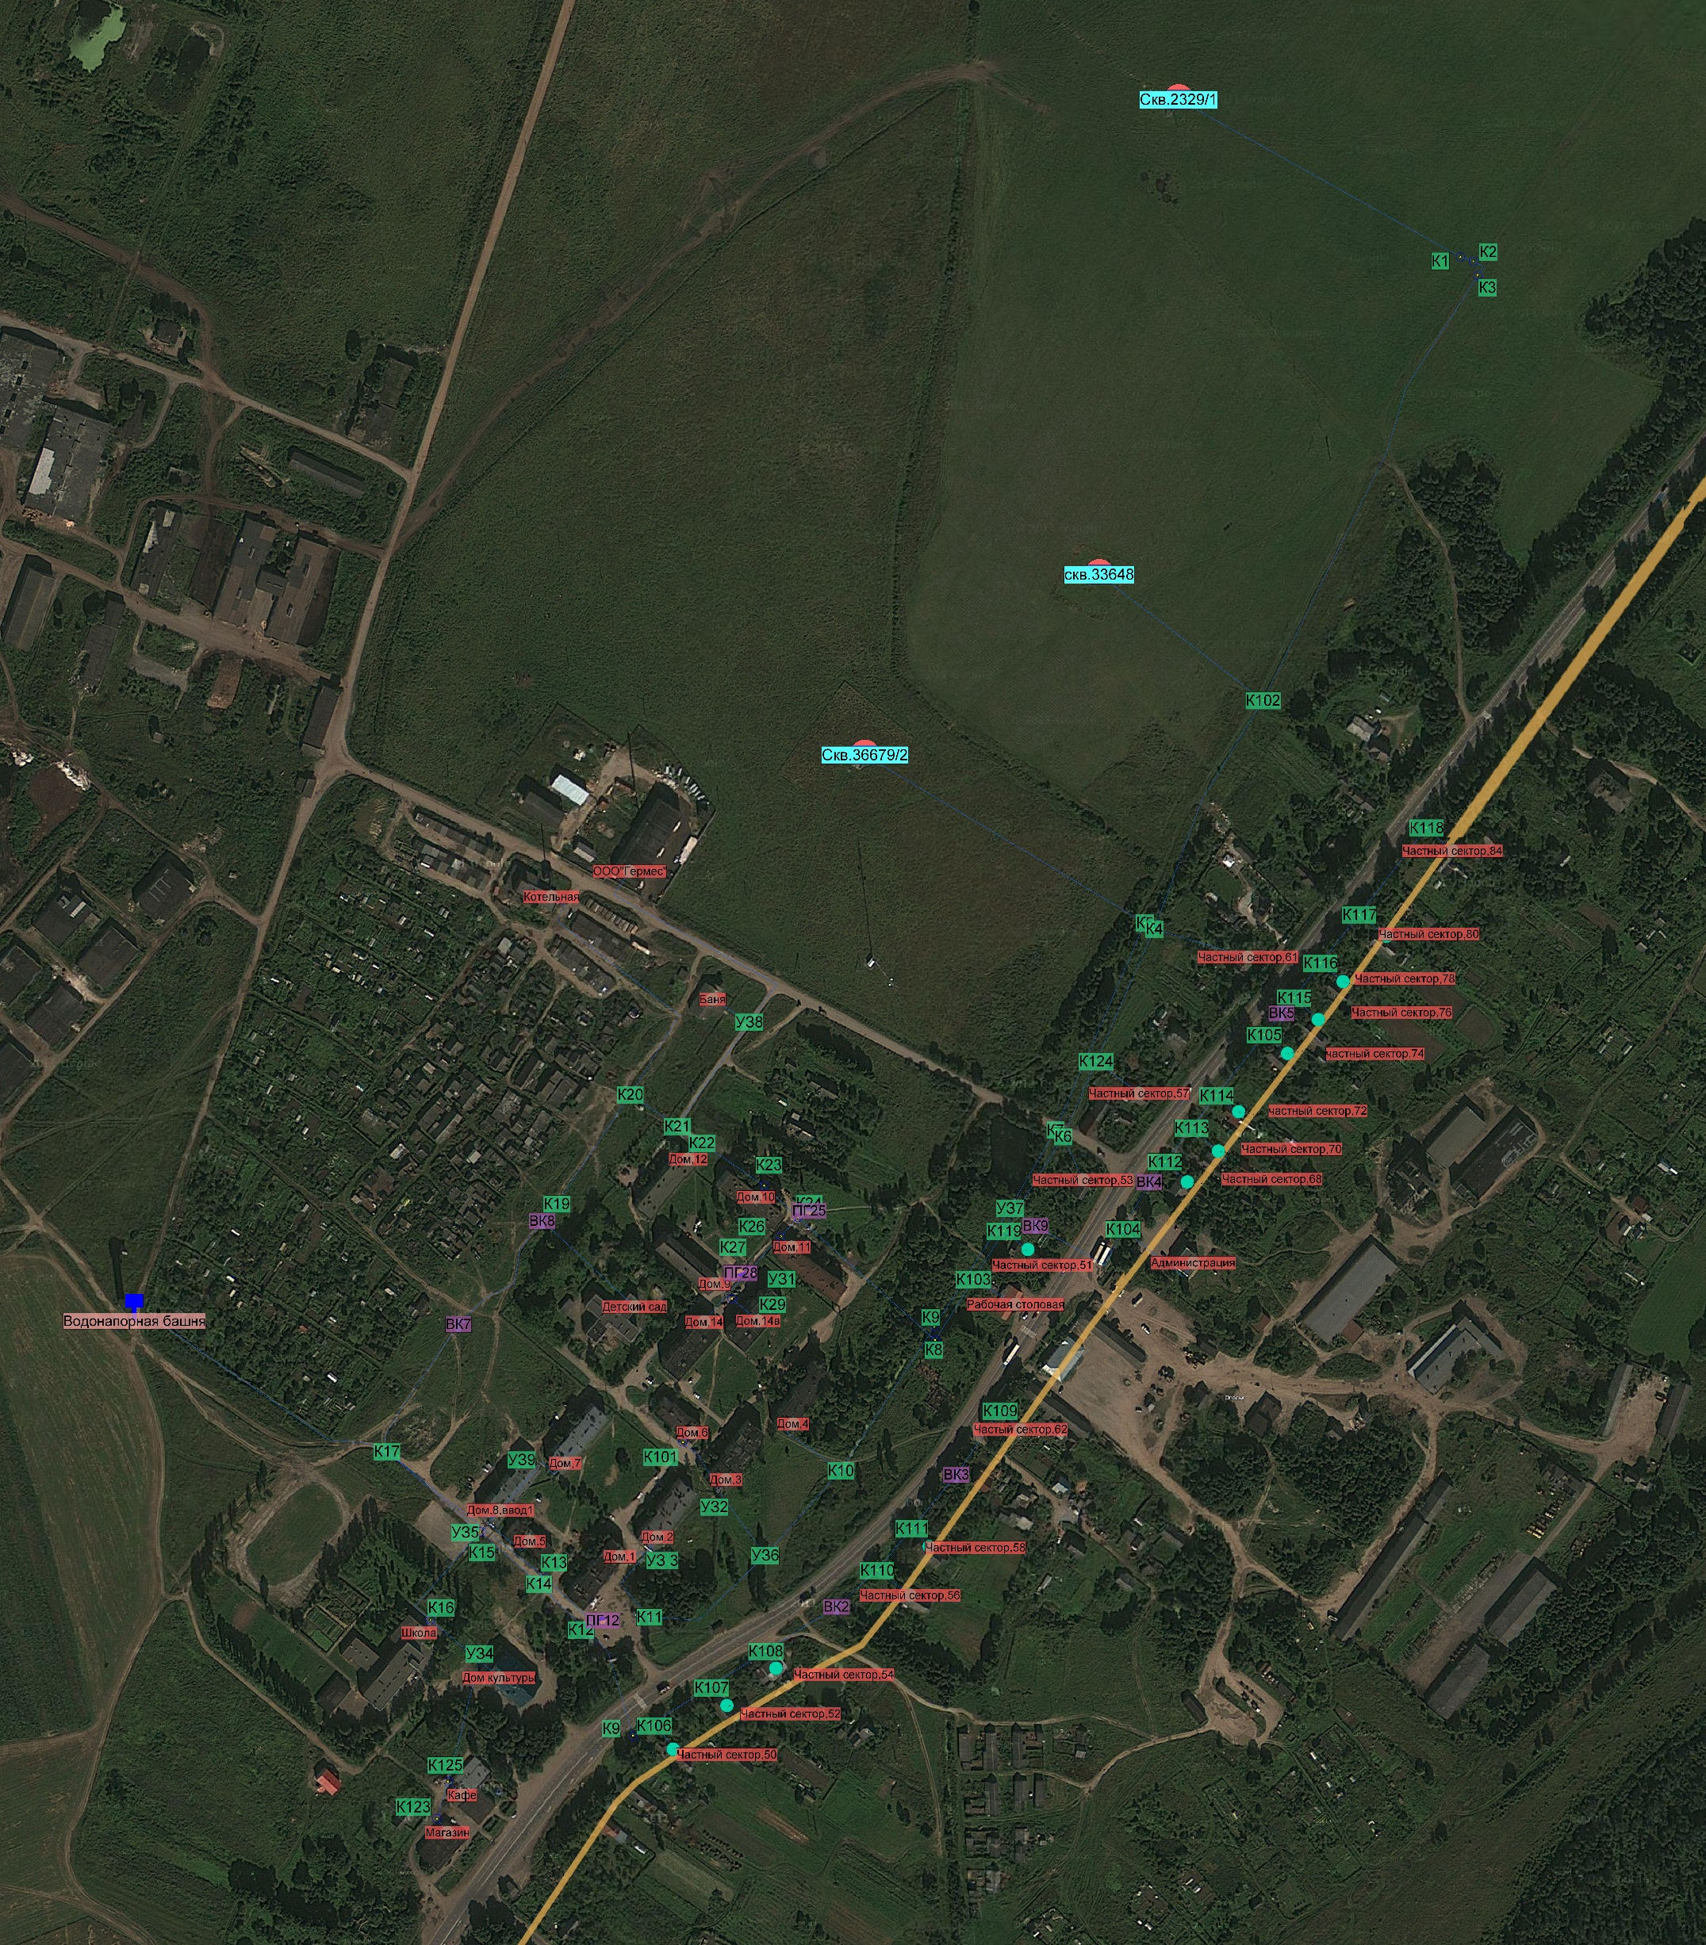
Приложение 2. Перспективная схема водоснабжения д. Ополье
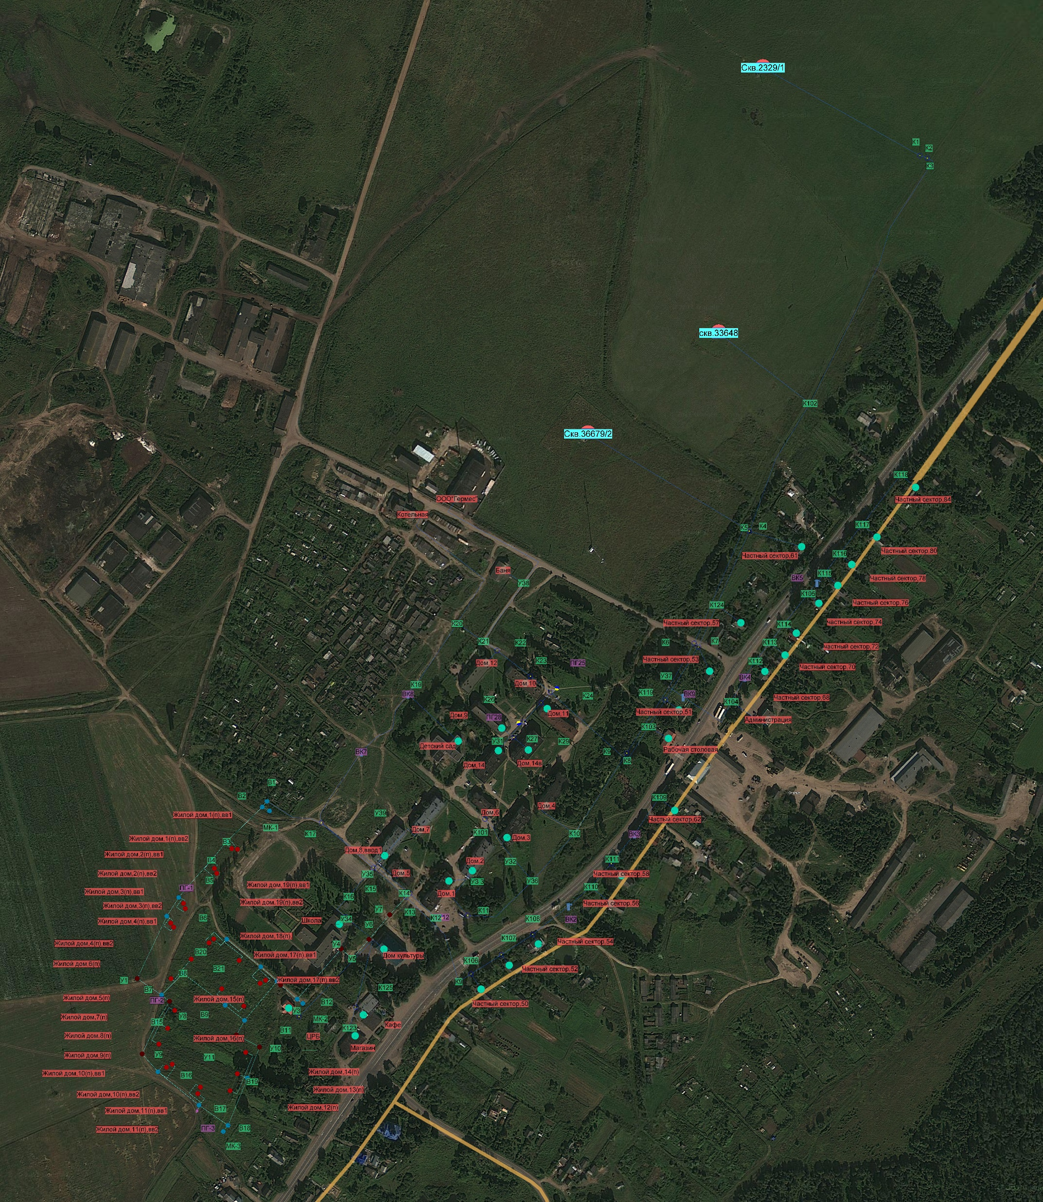
Приложение 3. Существующая схема водоснабжения п. Алексеевка
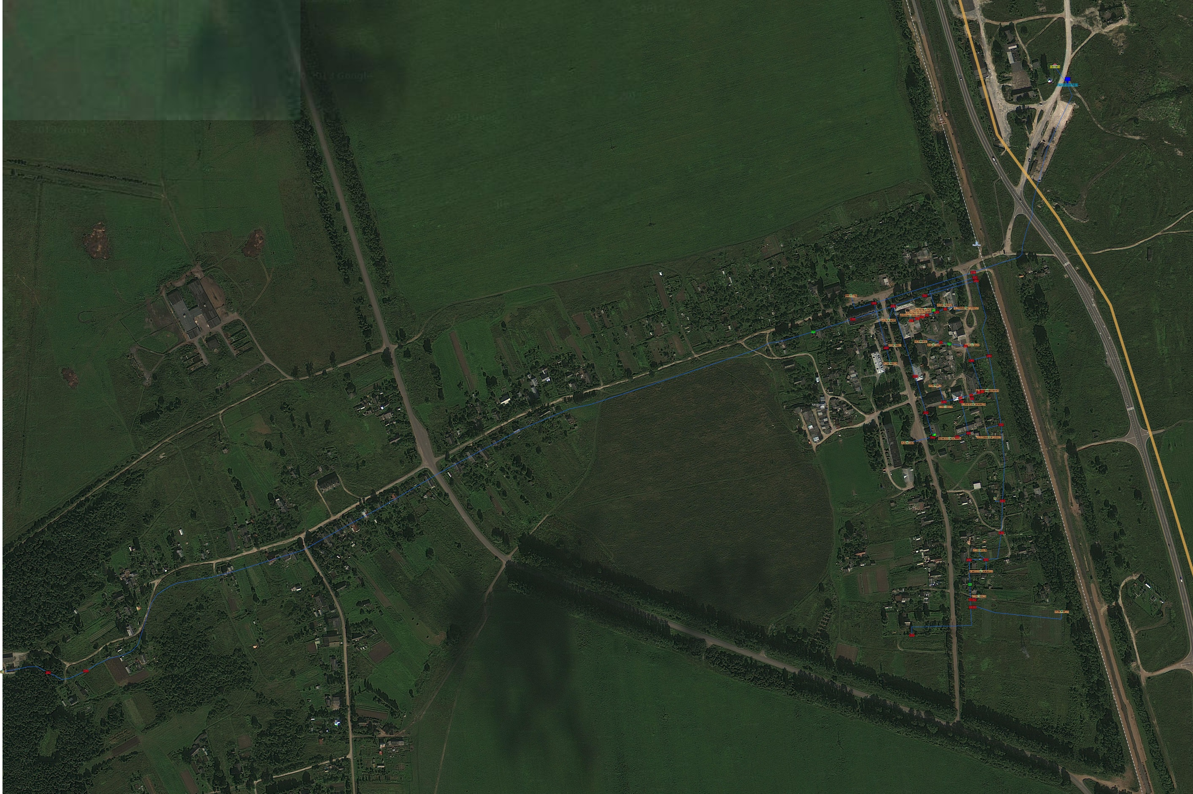
Приложение 4. Перспективная схема водоснабжения п. Алексеевка
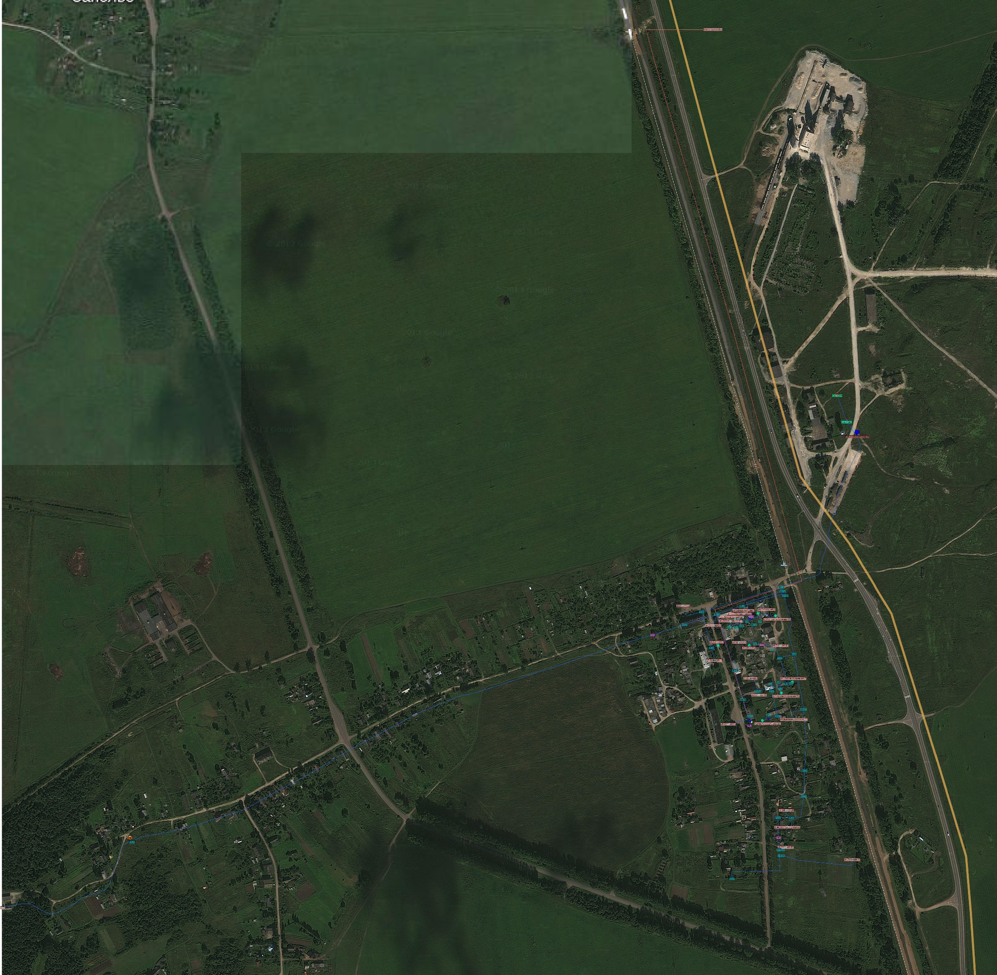
Приложение 5. Пьезометрический график до удаленного потребителя в д. Ополье
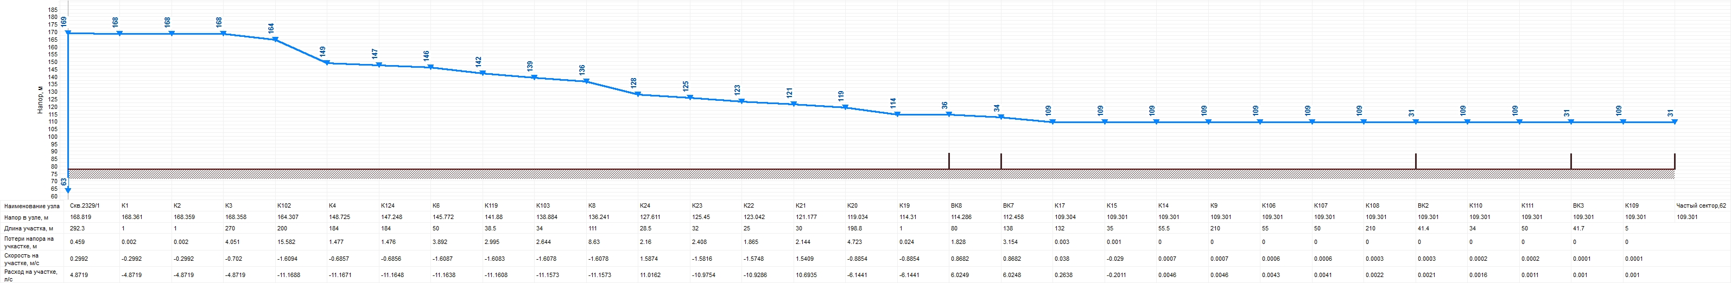

Приложение 6. Пьезометрический график до удаленного потребителя в п. Алексеевка
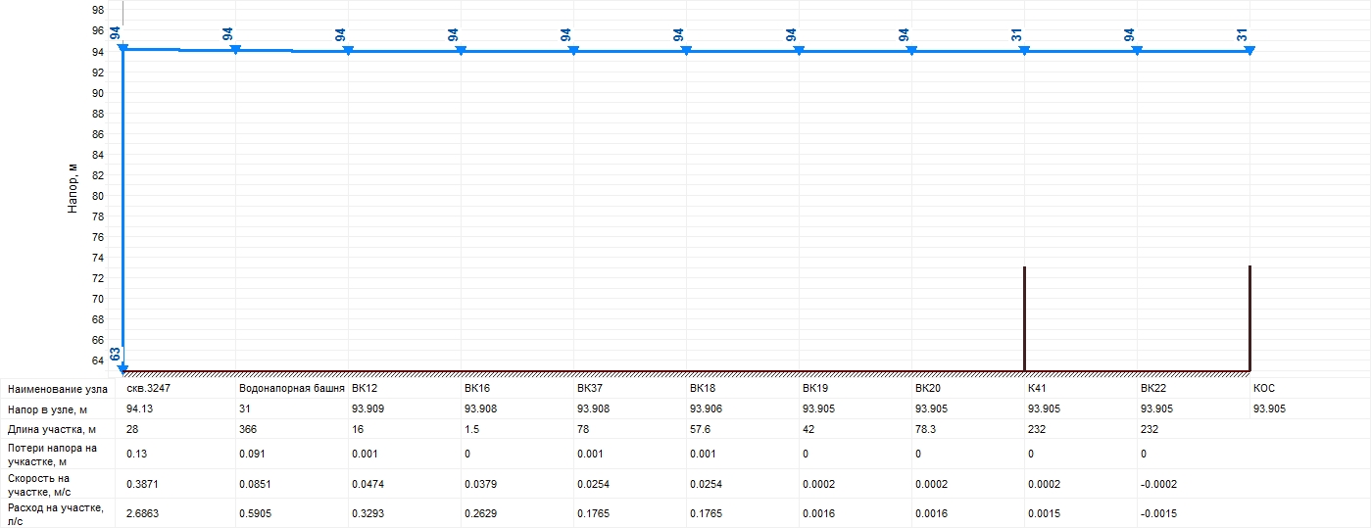
Приложение 7. Существующая схема водоотведения д. Ополье
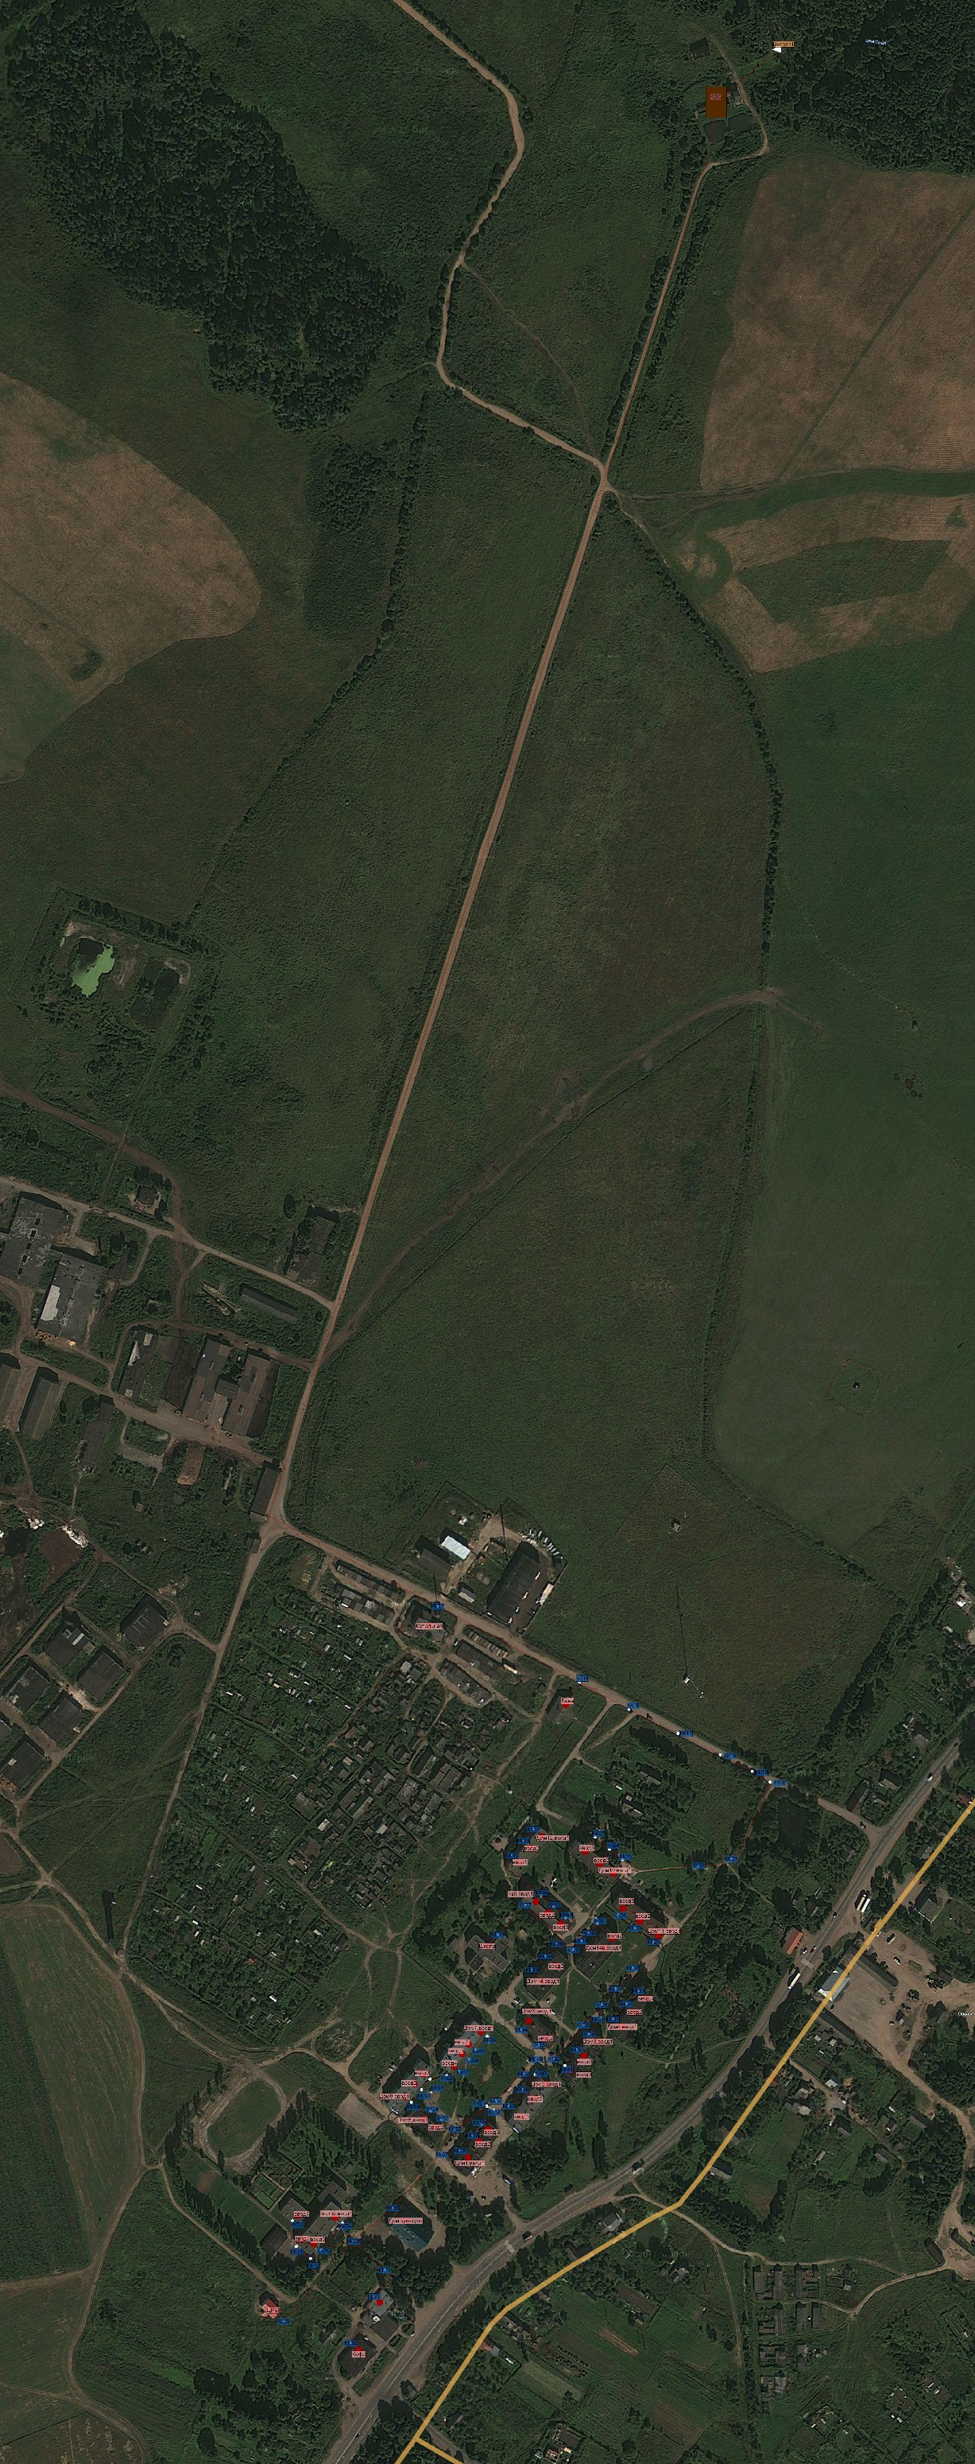
Приложение 8. Перспективная схема водоотведения д. Ополье
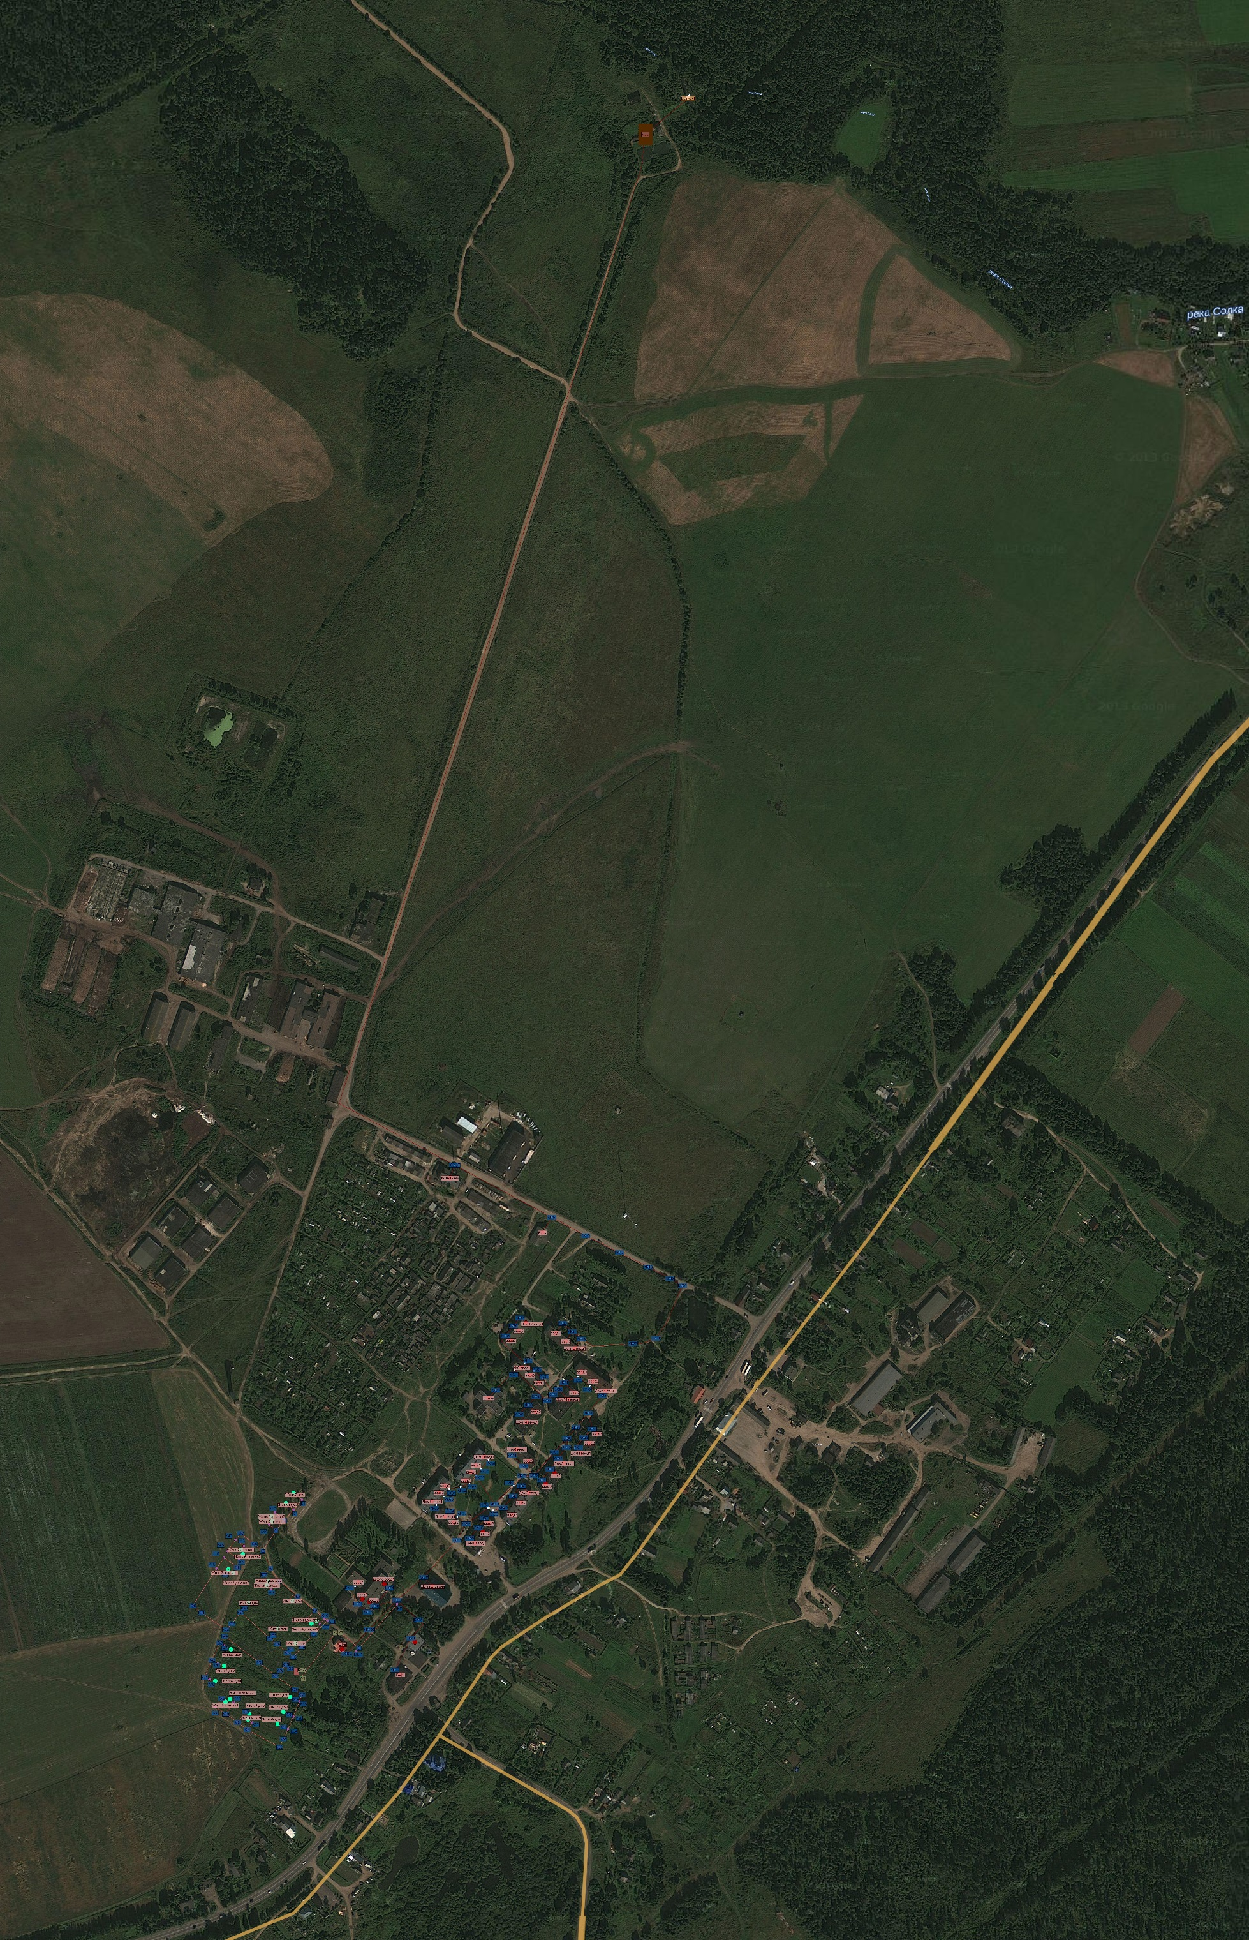
Приложение 9. Существующая схема водоотведения п. Алексеевка
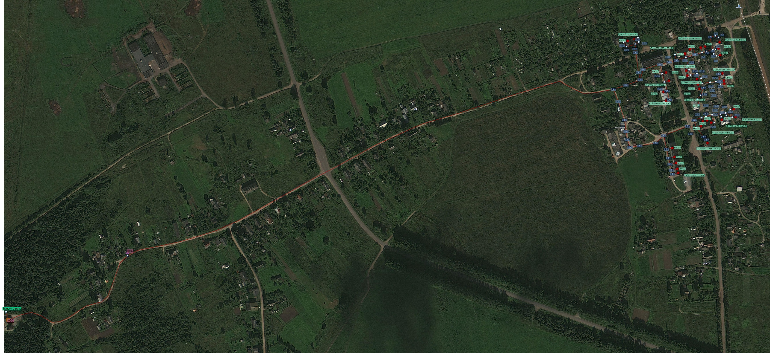
Приложение 10. Перспективная схема водоотведения п. Алексеевка
